МИНИСТЕРСТВО ОБРАЗОВАНИЯ И НАУКИ РОССИЙСКОЙ ФЕДЕРАЦИИ
Федеральное государственное бюджетное образовательное учреждение высшего образования
«АЛТАЙСКИЙ ГОСУДАРСТВЕННЫЙ УНИВЕРСИТЕТ»
Исторический факультет
Кафедра документоведения, архивоведения и исторической информатики

Выпускная квалификационная работа
Печати как источники по истории документооборота на примере печатей Колывано-Воскресенского (Алтайского) горного округа

Допустить к защите:  Заведующий кафедрой,  д-р ист. наук, профессор  В. Н. Владимиров  _____________________  «___»___________2018 г. | Выполнил:  студент 4 курса, 144-1 гр. ИФ  В.В. Варшавский  _____________________  (подпись)  Научный руководитель:  к.и.н., доцент О.И. Чекрыжова  _____________________  (подпись)  Работа защищена:  «___»_____________2018 г.  ______________________  (оценка)  Председатель ГЭК:  В. В. Антоненко  ____________________  (подпись)

Барнаул – 2018

ОГЛАВЛЕНИЕ
Введение 3
ГЛАВА I «ПЕЧАТРИ УЧРЕЖДЕНИЙ КОЛЫВАНО-ВОСКРЕСЕНСКОГО (АЛТАЙСКОГО) ГОРНОГО ОКРУГА» 10
1.1 История учреждений Колывано-Воскресенского (Алтайского) горного округа 10
1.2 Печати заводских контор (1755-1828 гг.) 13
1.3 Печати горных контор (1829-1864 гг.) 16
1.4 Печати Алтайского горного правления (1834-1864 гг.) 19
1.5 Видовой состав документов учреждений Колывано-Воскресенского (Алтайского) горного округа, заверяемых казенными печатями 21
ГЛАВА II «ЛИЧНЫЕ ПЕЧАТИ» 28
2.1 Личные печати горных чиновников 28
2.2 Личные печати военных офицеров 36
2.3 Видовой состав документов, отложившихся в фондах учреждений Колывано-Воскресенского (Алтайского) горного округа, заверенных личными печатями 43
ГЛАВА III «НОРМАТИВНЫЕ ДОКУМЕНТЫ, РЕГУЛИРУЮЩИЕ СОЗДАНИЕ И ИСПОЛЬЗОВАНИЕ ПЕЧАТЕЙ» 47
3.1 Материалы «Полного собрания законов Российской империи» 47
Заключение 66
СПИСОК ИСПОЛЬЗУЕМЫХ ИСТОЧНИКОВ И ЛИТЕРАТУРЫ 74
ПРИЛОЖЕНИЕ 1 77
ПРИЛОЖЕНИЕ 2 81
ПРИЛОЖЕНИЕ 3 89
ПРИЛОЖЕНИЕ 4 92

Введение
Печати Колывано-Воскресенского горного округа являются малоизученным комплексом исторических источников. Долгое время они находились за пределами научных интересов исследователей, и их изучение носило эпизодический характер.
Актуальность данного исследования обусловливается, прежде всего, недостаточной изученностью сфрагистических памятников Колывано-Воскресенского горного округа, которые, в свою очередь требуют их точного описания, характеристики, изучения нормативной базы, на которой основывается их юридическая сила и их применение. Соотнесение элементов изображения печатей, с конкретными историческими периодами и использующими их учреждениями позволит сопоставить элементы печати с их происхождением и сферой применения.
Данное исследование позволит в значительной мере изучить, и систематизировать знание в данной области. А так же выявить закономерности и общие черты при изготовлении и использовании тех или иных видов печатей.
Сфрагистика — вспомогательная научная дисциплина, изучающая печати. Печатью в сфрагистике называют штамп, вырезанный или выгравированный на твердом материале (дереве, камне, кости, металле), а также оттиск штампа, сделанный на воске, сургуче и при помощи красок на бумаге.
На сегодняшний день в рамках русской сфрагистики высокого уровня достигло изучение средневековых печатей Руси, в то время как источниковедческой характеристике печатей XVIII-XIX вв. уделено значительно меньшее внимание, на уровне Алтайского края специальных работ насчитываются единицы.
Помимо своей очевидной роли в деле источниковедческой критики документов, к которым они приложены, печати являются сами по себе довольно ценным самостоятельным историческим источником. Н.П. Лихачев по этому поводу справедливо отмечает: «Печати являются не только памятниками дипломатическими (скрепа документа), но и чисто историческими (выразители политических тенденций, общественных веяний и взглядов — в изображениях, форме, величине, материале) и памятниками истории искусства, так же, как и ценными документами в области истории быта (изображения зданий, одежд, разных предметов утвари и оружия)»
Действительно, в истории Колывано-Воскресенского (Алтайского) горного округа имели место различные реформы, касавшиеся его административного и территориального устройства, вследствие чего возникали и упразднялись учреждения и должности, менялось территориально-административное деление, ведомственная подчиненность и структура делопроизводства. Все эти изменения нашли отражение в печатях соответствующих учреждений и лиц.
Историография проблемы представлена несколькими этапами изучения сфрагистики. Хотя библиография по русской сфрагистике довольно обширна, были рассмотрены лишь основные труды, которые в наибольшей степени повлияли на ее развитие, и особенно ярко демонстрируют основные направления историографии.
Первый этап охватывает время с конца XVIII в. и до середины XIX в. На этом этапе развитие сфрагистики главным образом шло за счет публикации документов — грамот, договоров, при которых были печати.
Второй этап развития сфрагистики — вторая половина XIX в. — первая половина XX в. На этом этапе происходит переход от эмпирического накопления знаний к их теоретическому осмыслению. Появляются альбомы печатей, начинают читаться курсы по сфрагистике. Сфрагистика приобретает статус научной дисциплины. В этот период развития отечественной сфрагистики большое значение имела работа А.Б. Лакиера «Русская Геральдика». В ней А.Б. Лакиер, наряду с исследованием русских гербов, анализирует и русские печати. От простого описания печатей он предпринял шаги для их теоретического осмысления. Издается Сборник снимков с древних печатей, приложенных к грамотам и другим юридическим актам, хранящимся в Московском архиве Министерства Юстиции, составленный директором архива П. Ивановым. Необходимость издания альбома печатей П. Иванов объяснил недостаточностью опубликованных источников по сфрагистике.
Но становление нового этапа в развитии русской сфрагистики было, прежде всего, связано с именем Н.П. Лихачева. Не отрицая роли печати как источника для анализа документа, он рассматривает печати и как вполне самостоятельный источник. Н.П. Лихачев разработал метод определения принадлежности анонимных печатей древнерусских князей, а, следовательно, и их хронологических рамок. Суть этого метода заключается в том, что имя изображенного на печати святого соответствует крестильному имени князя, которому эта печать должна принадлежать. Таким образом, определив, что за святой изображен на печати, мы определяем и имя князя.
По периодизации Е.И. Каменцевой новый период развития вспомогательных исторических дисциплин начинается в середине 30-х — начале 40-х гг. XX в. С середины 30-х гг. активизируется научная работа, появляются новые имена ученых-исследователей. В это время читается курс Н.В. Устюгова по сфрагистике в Московском государственном историко-архивном институте. Формируется представление о необходимости изучения печатей (да и любого другого исторического источника) на основе принципа историзма, в органической связи с социально-культурными, политическими явлениями, динамикой их изменения, становления во времени, в закономерном историческом развитии.
Рассмотрение печатей в связи с новыми задачами привело к появлению в дальнейшем ряда фундаментальных трудов в области сфрагистики. Помимо традиционного исследования печатей Древней Руси отмечаются работы, направленные на расширение хронологических рамок изучения печатей и их видового разнообразия.
Переходя непосредственно к работам по сфрагистике Сибири, отметим, что общее количество трудов в этой области невелико.
Из дореволюционных работ можно выделить статью Н. Абрамова в «Тобольских губернских ведомостях», где он приводит данные о печатях сибирских городов XVIII в. В другом известном труде И.И. Завалишина «Описание Западной Сибири» автор касается темы сибирской сфрагистики и геральдики, приводя описание печатей Тобольска и Березова, гербов Тобольской и Томской губерний.
Н.С. Корепанов исследует печати уральской горнозаводской сфрагистики. Эта работа позволяет глубже рассмотреть вопросы сфрагистики Колывано-Воскресенского горного округа.
Изучению печатей и гербов Восточной Сибири посвящена монография И.Г. Куренной, в которой автор на основе изучения архивных документов, указов, грамот исследует территориальную символику Восточной Сибири. Анализу также подверглись образцы родовой символики — тамги. Эта работа представляет собой первое за длительное время исследование, более или менее широко охватывающее изучение символики гербов и печатей Восточной Сибири.
Можно назвать лишь несколько статей, которые охватывают сфрагистические памятники Колывано-Воскресенского горного округа. Среди них статья С.В. Неверова «История герба города Барнаула» — в ней дается история возникновения и эволюции герба города Барнаула, подробное описание элементов герба и, в числе прочего, для иллюстрации своих доводов автор привлекает печать Барнаульского городового магистрата конца XVIII в. С.В. Неверову принадлежит также ряд статей, посвященных изучению личных печатей выдающихся деятелей Колывано-Воскресенского (Алтайского) горного округа.
Исследование по личным печатям в дальнейшем было продолжено О.И. Чекрыжовой. Внимание исследователей также привлекли печати церковных деятелей, исследовались типичные элементы, присущие такого рода печатям, и большое внимание было уделено символической составляющей изображений.
Однако в исследованиях посвященным печатям Алтайского (Горного) округа не было уделено должного внимания рассмотрению печати как, непосредственного реквизита документа, который обеспечивает его юридическую силу в совокупности с нормативными актами, регулирующими данные отношения.
Целью работы является: изучение истории развития и видоизменения печатей в совокупности с нормативными документами, регулирующими отношения, возникающие при использовании и изготовлении печатей.
Исходя из цели исследования, были поставлены следующие задачи:
Дать подробное описание сфрагистических памятников Колывано-Воскресенского горного округа;
проследить видоизменения элементов печатей: печатей учреждений, личных печатей;
изучить нормативные документы регулирующие использование и изготовление печатей;
установить особенности использования тех или иных видов печатей;
определить в каких видах документов проставлялись казенные печати, а в каких – личные печати (с привязкой к содержательной части документа).
Объектом исследования являются печати Колывано-Воскресенского горного округа.
Предмет исследования — особенности использования и применения печатей в документообороте и делопроизводстве Колывано-Воскресенского (Алтайского) горного округа.
Территориальные рамки ограничиваются территорией Колывано-Воскресенского горного округа в рамках Колыванской области (с 1783 г. — Колыванской губернии).
Хронологические рамки охватывают период с 1747 г. (переход демидовских предприятий на Алтае в ведение царского Кабинета) - по 1864 г. (Упразднение должности главного начальника произошло 5 января 1864 г. Главой местного управления стал горный начальник, заняв вновь учрежденную должность начальника заводов).
Источниковую базу составили, прежде всего, архивные документы с оттисками печатей, находящиеся на хранении в Государственном архиве Алтайского края. Они включают в себя различную переписку, рапорты и т.д.
С целью максимального выявления печатей рассматриваемого периода были просмотрены выборочно дела фондов государственного архива Алтайского края (ГААК):
Фонд 1. Канцелярия Колывано-Воскресенского горного начальства.
Фонд 2. Алтайское горное правление
Фонд 24. Барнаульская комиссия военного суда.
Фонд 25. Змеиногорская комиссия военного суда
Фонд 28. Управляющий казенными золотыми промыслами
Фонд 169. Горная экспедиция Колыванской губернии.
В источниковую базу так же вошли законодательные акты первого и второго собрания законов Российской империи. Данные источники были выявлены на основе изучения разделов предметного указателя к собраниям, по соответствующим нашей работе предметам.
Структура работы включает в себя: введение, три главы, разделенные на параграфы, заключение, список использованных источников и литературы и четыре приложения.

ГЛАВА I «ПЕЧАТРИ УЧРЕЖДЕНИЙ КОЛЫВАНО-ВОСКРЕСЕНСКОГО (АЛТАЙСКОГО) ГОРНОГО ОКРУГА»
1.1 История учреждений Колывано-Воскресенского (Алтайского) горного округа
После лишения наследников Акинфия Демидова прав на предприятия цветной металлургии Верхнего Приобья они поступили под управление центрального учреждения — Кабинета Её Императорского Величества. С 1748 года в Барнауле находились органы управления горным округом: Канцелярия Колывано-Воскресенского горного начальства (Горная канцелярия). Во главе её стоял главный командир заводов, который назначался монархом и являлся высшим должностным лицом в округе.
В 1747 году после перехода демидовских предприятий на Алтае в ведение царского Кабинета первым главным командиром Колывано-Воскресенских заводов был назначен генерал-майор Андреас Бенедиктович Бэер.
Непосредственное управление производством сосредоточивалось в горных конторах. Окончательный набор из 8 горных контор сложился на Алтае в конце XVIII — начале XIX веков (Барнаульская, Змеиногорская, Салаирская, Павловская, Сузунская, Локтевская, Томская и Колыванская), когда прекратили существование Колыванский, Алейский заводы и вступила в действие Колыванская шлифовальная фабрика. В ведении контор находилось население горных и заводских посёлков, состоявшее из горной администрации, мастеровых и работных людей, купцов, посадских, цеховых, разночинцев.
Горные конторы на Алтае были созданы в связи с открытием и производственным освоением горнорудных месторождений для управления горнозаводскими предприятиями.
Барнаульская горная контора управляла Барнаульским сереброплавильным заводом, при ней действовало заводское казначейство и главные мастерские. Павловская горная контора управляла сереброплавильным заводом в с. Павловском, Локтевская - Локтевским сереброплавильным и другими окрестными заводами, Сузунская - Сузунским медеплавильным заводом и монетным двором, Томская - Томским железоделательным заводом с принадлежащими ему железными рудниками, Змеиногорская - всеми рудниками Змеиногорского края и Змеевским сереброплавильным заводом, Салаирская - Салаирскими рудниками, а также Гавриловским и Гурьевским заводами, Колывановская - шлифовальной фабрикой в с Колывань и ломкой цветных камней.
В обязанности управителей горных контор входило составление ревизских сказок, земских повинностей, сбор податей, рекрутская повинность, надзор за употреблением средств на мирские (общественные, крестьянские) расходы, земские хлебные магазины, наделение землями и снабжение лесом.
Горные канторы являются приемниками заводских, дело в том, что в 1830 году алтайские предприятия на условиях аренды были переданы в подчинение Департамента горных и соляных дел Министерства финансов России, что, скорее всего, и повлияло на изменение наименования и статуса, заводских кантор. Через эту стандартную процедуру Министерство финансов входило в непосредственное управление округом. В том же 1830 году была введена должность горного начальника, ответственного за текущие дела в округе. Он считался «местным хозяином заводов», обязанным вникать во все подробности управления производством и людьми. Горный начальник значительно чаще, чем главный, председательствовал в Горном правлении, возглавлял в период его отсутствия Горный совет, наблюдал за успешным течением дел во всех подразделениях окружного управления, осуществлял систематические ревизионные поездки по горнозаводским центрам.
Колывано-Воскресенское горное правление было организовано в 1828 г. в соответствии с Высочайше утвержденным "Учреждением об управлении Колывано-Воскресенских горных заводов" в результате преобразования Канцелярии Колывано-Воскресенского горного начальства.
В функции Горного правления входили руководство горнорудной промышленностью Колывано-Воскресенского горного округа, осуществление полицейских и судебных функций в отношении приписных крестьян и мастеровых, контроль за деятельностью частных золотых промыслов, устройство городов, селений, стоящих при рудниках и заводах, землеустройство переселенцев и коренного населения, управление лесами, содержание горного училища и школы, сиротских домов, медицинской части, с 1881 г. - руководство эксплуатацией соляных промыслов. В 1830 - 1855 гг. горнозаводские предприятия Алтая, кроме Колыванской шлифовальной фабрики, перешли в ведение Министерства финансов. Главным начальником Колывано-Воскресенских заводов стал томский гражданский губернатор. Практическое руководство работой рудников и заводов, приписными крестьянами и мастеровыми осуществлял горный начальник, который подчинялся главному начальнику заводов. По решению Сената от 20 марта 1834 г. Колывано-Воскресенское горное правление переименовано в Алтайское горное правление, а с 1 января 1864 г. должность томского гражданского губернатора была отделена от должности главного начальника Алтайских заводов. Упразднение должности главного начальника произошло 5 января 1864 г. Главой местного управления стал горный начальник, заняв вновь учрежденную должность начальника заводов.
В соответствии с Высочайше утвержденным Указом от 27 мая 1855 г. при Алтайском горном правлении образовано отделение частных золотых промыслов для руководства работой частных золотых промыслов Западной Сибири, Восточной Сибири (Ачинский и Минусинский округа) и приисков Киргизской степи (Казахстан). Отделение осуществляло прием шлихового золота, его плавку, доставку в С.-Петербург. По Указу от 13 февраля 1881 г. на отделение возложено управление соляными промыслами в Западной Сибири.
Алтайское горное правление по Высочайше утвержденному Указу от 6 февраля 1883 г. ликвидировано с передачей функций Главному управлению Алтайского горного округа.

1.2 Печати заводских контор (1755-1828 гг.)
В материалах ЦХАФ АК хранится документ скрепленный печатью Колывано-Воскресенской заводской конторы, датированный 29 ноября 1755 годом. (смотри прил. 1. рис 1.)
Данный документ является донесением на имя императрицы Елизаветы Петровны, о несоответствии работника занимаемой им должности.
Об оттиске печати можно сказать следующее. Круглый сургучный оттиск красного цвета. Оттиск хорошо пропечатан, однако имеет некоторые повреждения по краям печати, что делает невозможным прочтение отдельных фрагментов нанесенного текста.
На печати изображен двуглавый орел с широко расправленными крыльями, держащий в лапах скипетр и державу, увенчанный тремя коронами. В изображении государственного герба отсутствует щит с изображенным на нем Георгием Победоносцем. По периметру печати располагается надпись: «Е. IМПЕРАТОРСКОГО. ВЕЛИЧЕСТВА. КОЛЫВАН. ВОС. КАНТОРЫ».
В материалах ЦХАФ АК хранится документ скрепленный печатью Барнаульской заводской конторы, датированный 15 октября 1781 года. (смотри прил.1. рис. 2.)
Рассматриваемая печать приложена к рапортам и донесениям отдельных изыскателей правителю Колыванской области о вновь открытых местах рудных ископаемых.
Об оттиске печати можно сказать следующее. Круглый сургучный оттиск красного цвета. Оттиск хорошо пропечатан, и не имеет никаких существенных повреждений.
На печати изображен вензель «Е II», увенчанный короной Российской империи, печать украшена открытым венком. По периметру печати располагается надпись: «ПЕЧАТЬ БАРНАУЛЬСКОЙ ЗАВОДСКОЙ КАНТОРЫ».
Стоит отдельное внимание уделить символизму деталей печати. Вензель «Е II» является сокращением от «Екатерина II». Открытый венок является эмблемой первой, высшей степени, чаще всего несвойственный для изображения на печатях отдельных лиц.
В материалах ЦХАФ АК хранится документ скрепленный печатью Томской заводской конторы, датированный 15 июля 1797 годом. (Смотри прил. 1. рис. 3.)
Судя по содержанию документа, он относится к виду документов - распоряжение.
Об оттиске печати можно сказать следующее. Круглый оттиск черного цвета. Оттиск хорошо пропечатан, и не имеет никаких существенных повреждений.
На печати изображен вензель «Е II», увенчанный короной Российской империи, печать украшена открытым венком и мантией. По периметру печати располагается надпись: «ТОМСКА. ЗАВО».
Далее рассмотрим документ скрепленный печатью Томской заводской конторы, от 13 июля 1798 года. (Смотри прил. 1. рис. 4.)
Судя по содержанию документа, он относится к виду документов - распоряжение.
Об оттиске печати можно сказать следующее. Круглый оттиск черного цвета. Оттиск хорошо пропечатан, и не имеет существенных повреждений.
На печати изображен двуглавый орел с широко расправленными крыльями, держащий в лапах скипетр и державу, увенчанный тремя коронами. На груди орла располагается щит с изображенным на нем Георгием Победоносцем, за щитом расположен крест мальтийского ордена, увенчанный короной магистра мальтийского ордена. По периметру печати располагается надпись: «ПЕ. ЕГО. IМП. ВЕЛ. ТОМСК. ЗАВОД. КАНТОРЫ.».
Как известно печати данного вида принадлежат к эпохе правления Павла I. Отношение данных печатей к данному императору ярко выражено в таких ее элементах как: мальтийский крест, и корона магистра мальтийского ордена.
Далее были рассмотрены печати со схожими матрицами в виде двуглавого орла, увенчанного тремя коронами, с широко раскинутыми крыльями в сторону, перьями направленными вверх. В лапах орла располагаются традиционные скипетр и держава, на груди орла расположен щит, с изображенным на нем Георгием Победоносцем. По периметру печатей изображен текст со схожей формулировкой.
Так были рассмотрены следующие печати:
Барнаульской заводской конторы за 1799 год (Смотри прил. 1. рис. 5.). С формулировкой: «ПЕЧ. ЕГО. ИМПЕ. ВЕЛ. БАРН. ЗАВОД. КАНТ.», за 1824 год. С формулировкой: «ПЕ. ЕГО. ИМП. ВЕЛ. БАРНАУЛ. ЗАВОД. КАНТОРЫ.», за 1828 год. С формулировкой: «П. ЕГО. ИМП. ВЕЛ. БАРНАУЛСК. ЗАВОД. КАНТОР.».
Печати Сузунской заводской конторы за 1811 год, с формулировкой «ПЕ. ЕГО. IМП. ВЕЛ. СУЗУНС. ЗАВОД. КАНТОРЫ.». Печать за 1820 год, и 1827 год. Обе они содержат так же вышеупомянутую формулировку.
Печать Локтевской заводской конторы за 1825 год. Которая содержит формулировку: «ПЕ. ЕГО. IМП. ВЕЛ. ЛОКТЕ. ЗАВОД. КАНТОРЫ.».

1.3 Печати горных контор (1829-1864 гг.)
В материалах ЦХАФ АК хранится документ скрепленный печатью Барнаульской горной конторы, датированный 2 ноября 1829 года. (Смотри прил. 1. рис. 6.).
Об оттиске печати можно сказать следующее. Круглый оттиск, выполненный черными чернилами. Оттиск хорошо пропечатан, и не имеет никаких существенных повреждений.
На данной печати мы видим изображенного на ней двуглавого орла по образцу печатей времен Александра I. Крылья орла широко раскинуты в сторону, перья опущены вниз. Одна голова более наклонена, чем другая. Вместо традиционных скипетра и державы в лапах орла появляются новые атрибуты: перуны или громовые стрелы, факел, лавровый венок (иногда ветвь), ликторский пучок, перевитый лентами. Над щитом расположена императорская корона.
В нижней части печати расположен текст, в три строки «ПЕЧАТЬ. БАРНАУЛЬСКОЙ. ГОРНОЙ. КАНТОРЫ.».
Далее рассмотрим документ скрепленный печатью Змеиногорской горной канторы, датированный 21 июня 1831 годом. (Смотри прил. 1. рис. 7.).
Об оттиске печати можно сказать следующее. Круглый оттиск черного цвета. Оттиск хорошо пропечатан, и не имеет никаких существенных повреждений.
На данной печати мы видим изображенного на ней двуглавого орла по образцу печатей времен Александра I.
В нижней части печати расположен текст, в три строки: «ПЕЧАТЬ. ЛОКТЕВСКОЙ. ГОРНОЙ. КАНТОРЫ.».
Далее рассмотрим документ скрепленный печатью Павловской горной конторы, датированный 13 июля 1831 годом. (Смотри прил. 1. рис. 8.).
Об оттиске печати можно сказать следующее. Круглый оттиск черного цвета. Оттиск хорошо пропечатан, и не имеет никаких существенных повреждений.
На данной печати мы видим изображенного на ней двуглавого орла по образцу печатей времен Александра I.
В нижней части печати расположен текст, в три строки: «ПЕЧАТЬ. ПАВЛОВСКОЙ. ГОРНОЙ. КАНТОРЫ.».
Далее рассмотрим документ скрепленный печатью Салаирской горной конторы, датированный 2 января 1834 годом. (Смотри прил. 1. рис. 9.).
Об оттиске печати можно сказать следующее. Круглый оттиск черного цвета. Оттиск хорошо пропечатан, и не имеет никаких существенных повреждений.
На данной печати мы видим изображенного на ней двуглавого орла по образцу печатей времен Александра I.
В нижней части печати расположен текст, в три строки: «ПЕЧАТЬ. САЛАИРСКОЙ. ГОРНОЙ. КАНТОРЫ.».
Далее рассмотрим документ скрепленный печатью Томской горной конторы, датированный 6 июля 1835 годом. (Смотри прил. 1. рис. 10.).
Об оттиске печати можно сказать следующее. Круглый сургучный оттиск красного цвета. Оттиск хорошо пропечатан, однако имеет повреждение (отсутствует небольшой фрагмент), но это все же не мешает произвести полноценное описание печати.
На данной печати мы видим изображенного на ней двуглавого орла по образцу печатей времен Александра I.
В нижней части печати расположен текст, в три строки: «ПЕЧАТЬ. ТОМСКОЙ. ГОРНОЙ. КАНТОРЫ.».
Далее рассмотрим документ скрепленный печатью Сузунской горной конторы, датированный 31 декабря 1840 годом. (Смотри прил. 1. рис. 11.).
Об оттиске печати можно сказать следующее. Круглый оттиск черного цвета. Оттиск хорошо пропечатан, и не имеет никаких существенных повреждений.
На данной печати мы видим изображенного на ней двуглавого орла по образцу печатей времен Александра I.
В нижней части печати расположен текст, в три строки: «ПЕЧАТЬ. СУЗУНСКОЙ. ГОРНОЙ. КАНТОРЫ.».
Далее рассмотрим документ скрепленный печатью Барнаульской горной конторы, датированный 16 октября 1864 годом, с присвоенным регистрационным номером 2584. (Смотри прил. 1. рис. 12.).
Об оттиске печати можно сказать следующее. Круглый сургучный оттиск красного цвета, оттиск плохо сохранился, отсутствует небольшой фрагмент, он в целом видны все необходимые для исследования ее элементы.
На данной печати мы видим изображенного на ней Двуглавого орла по образцу времен правления Николая I. Императором были установлены два типа государственного символа, один из типов которого изображен на данной печати.
Данный тип представлял собой в золотом поле черного двуглавого орла с расправленными и поднятыми вверх крыльями, с золотыми глазами, клювами, языками и лапами. Орел увенчивался тремя императорскими коронами, имел в лапах скипетр и державу, а на груди – окруженный цепью ордена Андрея Первозванного красный щит, с помещенным в нем серебряным всадником, поражающим копьем черного дракона. Нововведением Николая I стало размещение на крыльях орла шести гербов (по три на каждом крыле) главных земель, входящих в состав Российской Империи: Казанского, Астраханского, Сибирского (на правом крыле), Польского, Таврического и Финляндского (на левом крыле).
По периметру печати расположен текст: «БАРНАУЛЬСКОЙ. ГОРНОЙ. КАНТОРЫ.».

1.4 Печати Алтайского горного правления (1834-1864 гг.)
В материалах ЦХАФ АК хранится документ скрепленный печатью Алтайского горного правления, датированный 30 апреля 1834 года. (смотри прил.1. рис. 13.)
Об оттиске печати можно сказать следующее. Круглый сургучный оттиск красного цвета. Оттиск хорошо пропечатан, и не имеет никаких существенных повреждений.
На данной печати мы видим изображенного на ней двуглавого орла по образцу печатей времен Александра I. Крылья орла широко раскинуты в сторону, перья опущены вниз. Одна голова более наклонена, чем другая. Вместо традиционных скипетра и державы в лапах орла появляются новые атрибуты: перуны или громовые стрелы, факел, лавровый венок (иногда ветвь), ликторский пучок, перевитый лентами.
Под Орлом расположен текст «ПЕЧ. АЛТАЙСКОГО ГОРНОГО ПРАВЛЕНIЯ». Текст располагается в трех ровных строках.
В материалах ЦХАФ АК хранится документ скрепленный печатью Алтайского горного правления, датированный 3 мая 1847 годом. (Смотри прил. 1. рис. 14.)
Данный документ, судя по содержанию, является поручением, в нем говорится о содействии розыскной экспедиции по поиску полезных ископаемых, при этом присутствует ссылка на высочайший указ. Документ подписан начальником Колывано- Воскресенских заводов.
Об оттиске печати можно сказать следующее. Круглый сургучный оттиск красного цвета. Оттиск хорошо пропечатан, и не имеет никаких существенных повреждений.
На данной печати мы видим изображенного на ней двуглавого орла по образцу печатей времен Александра I.
Под Орлом расположен текст, в две строки: «ПЕЧ. АЛТАЙСК.» и по периметру: «ГОРНОГО ПРАВЛЕНIЯ». Текст располагается в трех ровных строках.
В материалах ЦХАФ АК хранится документ скрепленный печатью Алтайского горного правления, датированный 2 июля 1859 года. Регистрационный номер документа 3934. (Смотри прил.1. рис. 15.)
Документ был создан отделением Алтайского Горного Правления и отправлен главному управляющему золотыми промыслами
Судя по содержанию документа, он относится в виду документов,- рапорт. В нем содержится доклад на тему бегства мастеров с завода.
На печати изображен двуглавый орел по образцу времен Николая I - двуглавый орел с расправленными и поднятыми вверх крыльями. Орел увенчивался тремя императорскими коронами, имел в лапах скипетр и державу, а на груди – окруженный цепью ордена Андрея Первозванного щит, с помещенным в нем всадником, поражающим копьем черного дракона. На крыльях орла изображались шесть гербов (по три на каждом крыле) главных земель, входящих в состав Российской Империи: Казанского, Астраханского, Сибирского (на правом крыле), Польского, Таврического и Финляндского (на левом крыле).
По периметру печати располагается надпись «АЛТАЙСКОГО ГОРНАГО ПРАВЛЕНIЯ».
В материалах ЦХАФ АК хранится документ скрепленный печатью Алтайского горного правления, датированный 8 января 1964 годом. (Смотри прил. 1. рис. 16.)
Документ был создан отделением Алтайского Горного Правления и отправлен Егорьевскому золотому промыслу. Данный документ, судя по всему, является сопроводительным письмом, для какого либо регистрационного документа, для записи прихода и расхода пенсионной суммы в 1864 году, на 12 пронумерованных листах.
На печати изображен двуглавый орел, его венчают три короны, крылья подняты вверх, на груди расположен щит с Георгием Победоносцем, и орден Андрея первозванного. В лапах орел держит скипетр и державу, а на его крыльях расположены земельные гербы.
По периметру печати располагается надпись «АЛТАЙСКОГО ГОРНАГО ПРАВЛЕНIЯ».
Сравнив печати, датированные 1834 годом и 1847 годом, можно сделать вывод, что существенного изменения оттиска печати не было, изменилось лишь расположение слов на оттисках.

1.5 Видовой состав документов учреждений Колывано-Воскресенского (Алтайского) горного округа, заверяемых казенными печатями
В приложенной таблице (смотри прил. 4. табл. 1) был рассмотрен комплекс архивных документов относящихся к затрагиваемым в данной работе фондам ЦХАФ ГААК, а именно, - это документы по основной деятельности учреждений, переписка по кадровым вопросам и т.д. Путем отбора были выявлены наиболее типичные виды документов, скрепленные печатями, отложившиеся в их фондах. При их рассмотрении, сделан акцент на реквизиты, обеспечивающие юридическую силу, в частности – печати.
Алтайское горное правление:
Представление (открытое представление) – как правило, на служащих, отправляемых для выполнения работ в те или иные волости Алтайского горного округа. Документ заверялся горным начальником, или же его заместителем. Проставлялась красная сургучная печать.
Письма-запросы на предоставление каких-либо служебных сведений – например: о причинах возрастания побегов приписных крестьян. Документ заверялся помощником горного начальника. Проставлялась красная сургучная печать.
Письма по казенным финансовым вопросам – например: о переводе денежных средств. Заверялись казначеем. Проставлялась красная сургучная печать.
Канцелярия Колывано-Воскресенского горного начальства:
Приказы, распоряжения - приказы земским и окружным судам по основной деятельности, распоряжение о обеспечении доставки заводского серебра к императорскому двору и т.д. Заверялись, как правило, коллежским секретарем, обер-бергмейстрером. Проставлялась красная сургучная печать.
Контракты – например: с купцами. Заверялись красной сургучной печатью учреждения и личной печатью контрагента.
Билеты – свидетельства о чем-либо выдаваемые служащим. Заверялись начальником Колывано-Воскресенских заводов. Проставлялся черний чернильный оттиск.
Отделения Алтайского горного правления:
Отчетная документация (и сопроводительные письма к ним) – о выполнении тех или иных видов работ. Заверялась советником. Проставлялась красная сургучная печать соответствующего отделения.
Предписания по основной деятельности – например: о командировании мастеровых, предписания об отправке планов и межевых журналов в горное правление и т.д. Заверялись советником или помощником горного начальника. Проставлялась красная сургучная печать соответствующего отделения.
Отделения горного правления Колывано-Воскресенскими заводами:
Распоряжения, определения по основной деятельности – пример: Распоряжение об отмене таможенных пошлин по Сибирской линии на ввозимый товар из Киргизии;
Виды – разрешения на вступление в брак служащих.
Документы удостоверялись советником с 1834 года – старшим советником. Проставлялась красная сургучная печать.
Заводские (горные канторы):
Приказы, распоряжения по основной деятельности и кадровым вопросам – например: приказ о направлении в отставку;
Отчетная документация (информационные письма, уведомления) – например: уведомление об установленных шахтовых печах и т.д.
Объявления (Свидетельства) – например: о командировании служащего.
Указанные документы, как правило, заверялись капитаном. В разные хронологические периоды использовались, как черные чернильные оттиски, так и красные сургучные печати, тем не менее прослеживается связь важности документа и проставления на нем оттиска тем или иным способом ( более важные заверялись сургучной печатью)
Барнаульское окружное управление полиции:
Удостоверение, Билет – например: удостоверение на имя крестьянина о том, что он по указу уволен в другие города и селения РИ. С указанием его особых примет;
Брачные свидетельства - разрешения на вступление в брак служащих.
Удостоверялись документы помощником исправника. Проставлялся чернильный оттиск черного цвета
Барнаульская городская полиция:
Предписания по основной деятельности – например: об уведомлении и т.д.
Уведомления - например: о смерти кого-либо;
Брачные свидетельства – дозволение к вступлению в брачные отношения.
Документы заверялись городничем. На вид документа – предписание проставлялась красная сургучная печать, на остальные виды – черная чернильная.
Полиция Барнаульского завода:
Уведомления – ответы на запросы учреждений;
Сопроводительные письма – например: сопроводительное письмо на писаря (находившегося под следствием) направляемого в Барнаульскую комиссию военного суда для работы.
Виды, свидетельства – разрешения на вступление в брак служащих.
Документы заверялись Штат-капитаном, с 1825 года – городничем. Проставлялся как правило сургучный оттиск черного света, однако встречаются исключения в конкретных документах.

Таким образом, в первой главе было рассмотрено одиннадцать печатей заводских кантор, семь печатей горных кантор и четыре печати Алтайского горного правления.
Рассмотрев печати заводских кантор Алтайского горного округа за период с 1755 по 1728, можно выделить следующие характерные изображения на печатях:
Двуглавый орел с широко расправленными крыльями, держащий в лапах скипетр и державу, увенчанный тремя коронами. В изображении государственного герба отсутствует щит с изображенным на нем Георгием Победоносцем. (1755 г.)
Вензель «Е II», увенчанный короной Российской империи, печать украшена открытым венком. (1781 г.)
Двуглавый орел с широко расправленными крыльями, держащий в лапах скипетр и державу, увенчанный тремя коронами. На груди орла располагается щит с изображенным на нем Георгием Победоносцем, за щитом расположен крест мальтийского ордена, увенчанный короной магистра мальтийского ордена. (1798 г.)
Двуглавый орел, увенчанный тремя коронами, с широко раскинутыми крыльями в сторону, перьями направленными вверх. В лапах орла располагаются скипетр и держава, на груди орла расположен щит с изображенным на нем Георгием Победоносцем. (1799 г.)
Так же можно выделить устойчивую формулировку на печатях: «Его Императорского Величества» (далее следует именование горной канторы), за исключением печатей с вензелем Екатерины II, возможно причиной этому служит то, что императорский вензель, как раз и подразумевает собой формулировку «Е. И. В.».
Можно отметить так же, что каждой горной канторе присущи свои особенности изображения формулировок (по-разному сокращены слова). Так же встречаются особенности в изображении элементов печати, так печать с вензелем Екатерины II Томской канторы имеет изображение мантии, в отличие от печати с вензелем Екатерины II барнаульской горной канторы, где данный элемент отсутствует.
В целом можно сказать, что тип печатей использовавшихся в делопроизводстве заводских кантор включает в себя:
1. Государственную символикау (герб, императорский вензель);
2. Легенду, которая содержит устойчивую формулировку: «Е.И.В» (такая-то) горная кантора.
Рассмотрев печати горных кантор, можно прийти к выводу, что данные печати не претерпели никаких изменений с 1829 года по 1864 год. Можно сделать заключение, что печати выше упомянутых кантор были полностью унифицированы и не имеют каких либо индивидуальных особенностей.
Всего в исследуемом хронологическом периоде можно выделить два типа печатей горных кантор:
Изображение двуглавого орла по образцу печатей времен Александра I - крылья орла широко раскинуты в сторону, перья опущены вниз. Одна голова более наклонена, чем другая. В лапах орла перуны или громовые стрелы, факел, лавровый венок (иногда ветвь), ликторский пучок, перевитый лентами. Над щитом расположена императорская корона.). Легенда печати в виде текста изображенного в три строки «ПЕЧАТЬ. БАРНАУЛЬСКОЙ. ГОРНОЙ. КАНТОРЫ.»;
Двуглавый орел с расправленными и поднятыми вверх крыльями. Орел увенчивался тремя императорскими коронами, имел в лапах скипетр и державу, а на груди – окруженный цепью ордена Андрея Первозванного щит, с помещенным в нем всадником, поражающим копьем черного дракона. На крыльях орла изображались шесть гербов (по три на каждом крыле) главных земель, входящих в состав Российской Империи: Казанского, Астраханского, Сибирского (на правом крыле), Польского, Таврического и Финляндского (на левом крыле).
Проанализировав оттиски изображений печатей горных кантор, можно отметить, что тип печатей использовавшихся в делопроизводстве включает в себя:
1. Государственную символику (государственный герб);
2. Легенду, которая содержит устойчивую формулировку: «(территориальное наименование горной канторы) горная кантора». Далее были рассмотрены печати Алтайского горного округа.
Сравнив печати, датированные 1834 годом и 1847 годом, можно сделать вывод, что существенного изменения оттиска печати не было, изменилось лишь расположение слов на оттисках.
Изучив печати 1847 года и 1859 года, можно сделать вывод, что в данный промежуток, то есть с 1847 год по 1859 год произошла реформа печатей. Поменялось изображение двуглавого орла.
Всего в исследуемом хронологическом периоде можно выделить два типа печатей Алтайского горного правления:
Изображение двуглавого орла по образцу печатей времен Александра I - крылья орла широко раскинуты в сторону, перья опущены вниз. Одна голова более наклонена, чем другая. В лапах орла перуны или громовые стрелы, факел, лавровый венок (иногда ветвь), ликторский пучок, перевитый лентами. Над щитом расположена императорская корона.). Легенда печати: «ПЕЧ. АЛТАЙСКОГО ГОРНОГО ПРАВЛЕНIЯ.»;
Двуглавый орел с расправленными и поднятыми вверх крыльями. Орел увенчивался тремя императорскими коронами, имел в лапах скипетр и державу, а на груди – окруженный цепью ордена Андрея Первозванного щит, с помещенным в нем всадником, поражающим копьем черного дракона. На крыльях орла изображались шесть гербов (по три на каждом крыле) главных земель, входящих в состав Российской Империи: Казанского, Астраханского, Сибирского (на правом крыле), Польского, Таврического и Финляндского (на левом крыле). Легенда печати: «АЛТАЙСКОГО ГОРНАГО ПРАВЛЕНIЯ».
Изучив печати заводских кантор, можно сказать, что тип печатей использовавшихся в их делопроизводстве включает в себя:
1. Государственную символику (государственный герб);
2. Легенду, которая содержит устойчивую формулировку: «ПЕЧ. АЛТАЙСКОГО. ГОРНО. ПРАВЛЕНИЯ».
Так же, был изучен состав документов учреждений Колывано-Воскресенского (Алтайского) горного округа, заверяемых каенными печатями, с привязкой к содержанию документов, так же был сделан акцент, на должность служащего заверевшего документ и вид физической формы самого оттиска.
Алтайское горное правление: представление (открытое представление), письма-запросы, письма по казенным финансовым вопросам;
Канцелярия Колывано-Воскресенского горного начальства: приказы, распоряжения, контракты, билеты;
Отделения Алтайского горного правления: Отчетная документация (и сопроводительные письма к ним), предписания по основной деятельности – например;
Отделения горного правления Колывано-Воскресенскими заводами: распоряжения, определения по основной деятельности, виды;
Заводские (горные канторы): Приказы, распоряжения по основной деятельности и кадровым вопросам, отчетная документация (информационные письма, уведомления, объявления (Свидетельства);
Барнаульское окружное управление полиции: удостоверение, билет, брачные свидетельства;
Барнаульская городская полиция: предписания по основной деятельности, брачные свидетельства;
Полиция Барнаульского завода: уведомления, сопроводительные письма, виды, свидетельства.
Таким образом, был выделен видовой состав документов, заверяемых казенными печатями, которые отложились в деятельности рассмотренных учреждений, в большинстве своем это документы обеспечивающие основную деятельность этих учреждений.

ГЛАВА II «ЛИЧНЫЕ ПЕЧАТИ»
2.1 Личные печати горных чиновников
В материалах ЦХАФ АК хранится документ от горного совета, который подписан и скреплен личной печатью бергмейстера Карпинского (Смотри прил. 2, рис.1).
Карпинский Александр Михайлович (1790 пр. — 1857), горный офицер. Из духовного звания. Обучался в Тобольской семинарии. Служил в Департаменте горных и соляных дел. Обер-бергмейстер (1828). Письмоводитель при начальнике заводов, правитель дел Горного совета, член присутствия заводской части Горной канцелярии. Награжден орденом св. Анны III ст., золотыми часами, бриллиантовым перстнем с сапфиром. Жена Софья Васильевна [Чулкова], генеральская дочь. Дети: Петр, Лиодор, Николай, Владимир, Леонид, Софья, Эмилия.
Об оттиске данной печати можно сказать следующее. Круглый сургучный оттиск красного цвета. Сломан пополам - следствие того, что документ (в данном должностная записка) был вскрыт. Оттиск хорошо пропечатан.
Письмо было написано бергмейстером Карпинским 10 апреля 1826 года и отправленно бергмейстеру Алексею Семёновичу Маллееву в Сучунский завод г. Барнаул. Письмо было получено 11 апреля 1826 года, о чем свидетельствует надпись над текстом письма.
Так же, хотелось бы отметить должность автора письма. Бергмейстер - горный чин, соответствующий VIII классу гражданской службы по «Табели о рангах». Это особая должность, которая обязывает чиновника под наблюдением Горного или главного начальника распоряжаться горною командою и всеми работами на поверхности и внутри рудника. Так же данный чин предусматривал потомственное дворянство, которое устанавливалось, как раз, с VIII класса.
Вернемся к самой печати, которая являются главным объектом нашего исследования.
В центре печати расположен вензель, состоящий из латинских букв «РS». В верхней части расположено солнце, с раскинутыми в разные стороны лучами. В нижней части - открытый венок.
В конце хотелось бы особо отметить символику. Солнце - является символом истины, провидения, богатства и изобилия; открытый венок - является эмблемой первой, высшей степени, чаще всего несвойственный для изображения на печатях отдельных лиц. После Отечественной войны 1812 года венок в Российской империи стал одновременно неизбежным элементом кладбищенского оформления и эмблемой иллюстрирующей понятия «слава», «заслуга», «честь», «доблесть». Отсюда можно сделать вывод, что венок на печати является символом какой-либо заслуги, так как для венков символизирующих печальное событие в жизни человека, связанное с чьей-либо смертью использовались венки в виде полного кольца.
В материалах ЦХАФ АК хранится документ, скрепленный печатями разных должностных лиц, в том числе и личной печатью шихтмейстера Садиймова (Смотри прил. 2, рис.2).
Об оттиске данной печати можно сказать следующее. Круглый сургучный оттиск красного цвета. Оттиск хорошо пропечатан, и не имеет никаких существенных повреждений.
Так же из документа мы знаем, что он был создан 30 октября 1815 года.
Хотелось бы отметить должность автора письма. Шихтмейстер (нем. Schichte — смена рабочих, то есть начальник смены) — чин XIII и XIV классов по «Табели о рангах».
Вернемся к самой печати, которая являются главными объектами нашего исследования.
На печати изображен вензель, состоящий из букв (кириллица): «Г» и «Д». Печать украшена в нижней части открытым венком.
В конце хотелось бы особо отметить символику. Открытый венок - является эмблемой иллюстрирующей понятия «слава», «заслуга», «честь», «доблесть». Отсюда можно сделать вывод, что венок на печати является символом какой-либо заслуги.
В материалах ЦХАФ АК хранится документ, подписанный и скрепленный печатью горного чиновника Гаврило Григорьевича Лаулина (Смотри прил. 2, рис.3).
Лаулин Гаврило Григорьевич (1780 г.р.), горный офицер и чиновник. Сын мастерового. Берггешворен (1839). Енисейский земский управитель, пристав полиции и казначей Павловского завода. Жена Марья Матвеевна, офицерская дочь.
Об оттиске данной печати можно сказать следующее. Круглый сургучный оттиск красного цвета. Сломан пополам - следствие того, что документ (в данном случае должностная записка) был вскрыт. Оттиск хорошо пропечатан, но, к сожалению, в верхней левой части не хватает фрагмента сургуча, потерянного, возможно, в ходе его хранения.
Письмо было написано горным чиновником Г.Г. Лаулиным 16 декабря 1838 года, ему был присвоен регистрационный номер 56, и отправлен в главную барнаульскую читальню. Письмо было получено 19 декабря 1838 года и получило входящий регистрационный номер 427, о чем свидетельствует надпись над текстом письма.
Вернемся к самой печати, которая являются главными объектами нашего исследования.
На щите расположен вензель, состоящий из заглавных букв (кириллица) «Г», «Г» и «Л», который соответствует инициалам владельца печати. Щит увенчан обыкновенным дворянским шлемом с дворянской короной над ним и тремя страусовыми перьями. Под щитом располагается, медаль с изображенным на ней «Всевидящим оком», и сабля. И в конце хотелось бы особо отметить великолепную символику. Сабля - неспецифическая фигура, представляющая собой предмет воинского снаряжения, которая обычно символизирует воинские подвиги прошлого.
В материалах ЦХАФ АК хранится донесение. Данный документ подписан и скреплен печатью управляющего золотыми промыслами Колыванского завода купец 2-ой гильдии М. Ф. Старцева (Смотри прил. 2, рис.4).
Об оттиске данной печати можно сказать следующее. Круглый сургучный оттиск красного цвета. Сломан пополам - следствие того, что документ (в данном случае должностная записка) был вскрыт. Оттиск хорошо пропечатан.
Письмо было написано управляющим золотыми промыслами Колыванского завода купец 2-ой гильдии М. Ф. Старцев и енисейским мещанином Николаем Солдатовым 3 июня 1855 года с присвоенным ему регистрационным номером 24, и отправлено в Алтайское горное правление. Письмо было получено 25 июня 1855 года и получило входящий регистрационный номер 22, о чем свидетельствует надпись над текстом письма.
Вернемся к самой печати, которая являются главными объектами нашего исследования.
На печати изображен вензель, состоящий из заглавных букв (кириллица): «М», «Ф», который соответствует инициалам владельца печати. Под вензелем располагается фамилия владельца печати- «СТАРЦЕВ». По периметру печати имеется надпись: «ПЕЧАТЬ. УПРАВЛЯЮЩЕГО […] ЗОЛОТЫХ.ПРОМЫСЛОВ.КУПЦА.».
В материалах ЦХАФ АК хранится документ, скрепленный печатями разных должностных лиц, в том числе и личной печатью гиттенфервалтера Самоило Спартина (Смотри прил. 2, рис.5).
Об оттиске данной печати можно сказать следующее. Круглый сургучный оттиск красного цвета. Оттиск хорошо пропечатан, и не имеет никаких существенных повреждений.
Так же из документа мы знаем, что он был создан 6 апреля 1782 года.
Так же, хотелось бы отметить должность автора письма. Гиттенфервалтер — чин Х класса по «Табели о рангах». Соответствовал чинам штабс-капитана и коллежского секретаря.
Вернемся к самой печати, которая являются главными объектами нашего исследования.
На овальном щите изображен вензель, состоящий из заглавных букв (кириллица): «Г» и «Ф», которые соответствуют инициалам именования должности владельца печати. Щит увенчан дворянской короной и, украшен орденом на ленте, которая опоясывает щит. Справа от щита изображен щитодержатель, стоящий на почве.
В материалах ЦХАФ АК хранится документ, который подписан и скреплен печатью начальника Колывано-Воскресенских заводов берг-гауптмана Якова Катина (прил. 1, рис.6).
Катин Яков Афанасьевич (1758 г.р.), военный и горный офицер. Из секретарских детей г. Березова. Майор (1801) Колывано-Воскресенского батальона и Колыванской штатной горной команды. Берг-гауптман (1822). Наблюдатель за доставкой Нерчинского свинца, член присутствия Горной канцелярии, старший советник Горного правления. Награжден орденами св. Владимира IV и св. Анны II ст. Жена Александра Михайловна (1780 г.р.)‚ купеческая дочь. Дети: Аркадий, Владимир, Николай, Анфиса и Авдотья.
Так же, хотелось бы отметить должность автора письма. Берг-гауптман — чин VI класса по «Табели о рангах». Соответствовал чинам полковника, капитана 1-го ранга, коллежского советника.
Об оттиске печати можно сказать следующее. Круглый сургучный оттиск красного цвета. Сломан пополам - следствие того, что документ был вскрыт. Оттиск хорошо пропечатан, но, к сожалению, в нижней правой части не хватает фрагмента сургуча, потерянного, возможно, в ходе его хранения.
Письмо было написано начальником Колывано-Воскресенских заводов берг-гауптманом Яковом Катиным 23 Июня 1827 года, ему был присвоен регистрационный номер 1323, после чего оно было отправлено бергмейстеру Алексею Семёновичу Маллееву в Сучунский завод г. Барнаул.
Вернемся к самой печати, которая являются главными объектами нашего исследования.
На лазурном щите расположен вензель, состоящий из заглавных букв (кириллица) «Я» и «К», который соответствует инициалам владельца печати. Щит увенчан обыкновенным дворянским шлемом с дворянской короной над ним и тремя страусовыми перьями. Под Щитом располагаются 2 ордена, вероятнее всего это орден: Св. Анны 2-го степени (справа), и орден: Св. Владимира 4-й степени (слева). Намет на щите – серебряный.
Матрица печати выполнена в полном соответствии с изобразительными требованиями геральдики. В ней использованы условные обозначения, применяемые для графического выражения финифтей: горизонтальные – лазоревая и, металл, серебро – «чистая» поверхность. Именно они позволяют реконструировать цветовую гамму герба.
И в конце хотелось бы отметить знаки отличия, которые изображены на печати.
Императорский орден Святой Анны — орден, учреждённый в 1735 году как династическая награда и в 1797 году введённый императором Павлом I в наградную систему Российской империи для отличия широкого круга государственных чиновников и военных. При этом орден, сопричисленный к государственным наградам Российской Империи, никогда не переставал иметь особый статус династической награды дома Романовых.
Императорский орден Святого Равноапостольного Князя Владимира (сокр. орден Святого Владимира) — орден Российской империи в 4-х степенях за военные отличия и гражданские заслуги.
Учреждён в честь князя Владимира Крестителя в 1782 году и являлся до 1917 года наградой для широкого круга военных в чине от подполковника и чиновников среднего ранга.
В материалах ЦХАФ АК хранится документ, подписанный и скрепленный печатью горного инженера, начальника округа Колывано-Воскресенских заводов Петрома Фролова (Смотри прил. 2, рис.7).
Фролов Петр Козьмич (1775—1839) Горный офицер. Из обер-офицерских детей. Обучался в Горном училище (Спб.). Обер-берггауптман (1820). Маркшейдер Змеиногорского рудника, управляющий Барнаульской чертежни, начальник заводов. Награжден орденами св. Владимира IV, III и II, св. Анны II и I ст., бриллиантовым перстнем. Жена Марья Ивановна Дегаррига, штаб-офицерская дочь и приемная дочь горного офицера В.С. Чулкова.
Об оттиске данной печати можно сказать следующее. Круглый сургучный оттиск красного цвета. Сломан пополам - следствие того, что документ (в данном случае должностная записка) был вскрыт. Оттиск хорошо пропечатан, но, к сожалению, в нижней правой части не хватает фрагмента сургуча, потерянного, возможно, в ходе его хранения.
Прежде чем перейти к детальному рассмотрению оттиска печати остановимся подробнее на содержании самого письма.
Письмо было написано 30 октября 1826 года в г. Барнауле П.К. Фроловым, ему был присвоен регистрационный номер 1462, о чем свидетельствует его собственноручная подпись, выполненная размашистым росчерком в конце текста, и отправлено бергмейстеру Алексею Семёновичу Маллееву в Сучунский завод г. Барнаул. В Барнаул письмо пришло 31 октября 1826 г. Над текстом письма, сделана надпись, удостоверяющая это.
Вернемся к самой печати, которая являются главными объектами нашего исследования.
Щит пересечен; вверху, в серебряном поле – погруженное колесо гидродинамического механизма натурального цвета; внизу, в червленом поле серебряный обращенный шествующий лев. Щит увенчан обыкновенным дворянским шлемом с дворянской короной над ним и тремя страусовыми перьями. Намет на щите – серебряный, подложенный лазурью.
Матрица печати выполнена в полном соответствии с изобразительными требованиями геральдики. В ней использованы условные обозначения, применяемые для графического выражения финифтей: вертикальные линии – червленая, горизонтальные – лазоревая и, металл, серебро – «чистая» поверхность. Именно они позволяют реконструировать цветовую гамму герба.
Так же хотелось бы особо отметить великолепную символику, которая выражена водяным колесом на серебряном фоне и львом на червленом. Первая, как нельзя лучше, отображает сущность уникальных инженерно-технических изобретений Козьмы Дмитриевича Фролова, а вторая – достижения его сына Петра Козьмича на поприще государственной службы.
В материалах ЦХАФ АК хранится дозволительное свидетельство. Данный документ подписан и скреплен печатью горным инженером, генерал-лейтенантом Фёдором Федоровичем Бегером (Смотри прил. 2, рис.8).
Бегер Фёдор Фёдорович (1792 г.р. – 1861), горный офицер и инженер. Из дворян. Обучался в ГКК. Горный начальник Богословских заводов. Генерал-майор (1838). Горный и главный начальник. Награжден орденами св. Анны (украшенный Императорской короной) и св. Владимира ст., знаком отличия на Георгиевской ленте за 25 лет беспорочной службы. Жена Юлия Ермолаевна (Германова) Фрезе, дочь альдермана г. Аренсбурга. Дети: Александр, Михаил, Андрей, Евгения, Екатерина, Мария, Ольга.
Об оттиске данной печати можно сказать следующее. Круглый сургучный оттиск красного цвета. Оттиск хорошо пропечатан.
Прежде чем перейти к детальному рассмотрению оттиска печати остановимся подробнее на содержании самого письма.
Письмо было написано 22сентября 1834 года Ф.Ф. Бегером, ему был присвоен регистрационный номер 474. Данное дозволительное свидетельство предназначалось купеческому сыну Мефодию Ивановичу Серебреникову.
Вернемся к самой печати, которая являются главными объектами нашего исследования.
Щит увенчан обыкновенным дворянским шлемом с дворянской короной над ним, крылом и стрелой. Так же, дополнительно, герб украшен наметом, и орденами тремя орденами, предположительно: Вс. Владимира 3й степени, Св. Станислава 1й степени, Св. Анны 2го класса.
Так же хотелось бы особо отметить великолепную символику. Крыло со стрелой - эмблема быстроты, скорости, один из атрибутов бога вестей и гонцов Гермеса (Меркурия). В русской геральдике XVIII—XIX веков применялись как эмблема покровительства, патронажа, благоволения, попечения. Для отличия их от эмблемы скорости в эмблеме покровительства отсутствовала стрела.
И в конце хотелось бы отметить знаки отличия, которые изображены на печати.
Императорский орден Святой Анны и Императорский орден Святого Равноапостольного Князя Владимира (сокр. орден Святого Владимира) — были упомянуты выше.
Императорский и Царский Орден Святого Станислава — орден Российской империи с 1831 до 1917 года. Самый младший по старшинству в иерархии государственных наград, главным образом для отличия чиновников.

2.2 Личные печати военных офицеров
В материалах ЦХАФ АК хранится рапорт. Данный документ скреплен печатями нескольких должностных лиц: прапорщика, гитен-фельвальтера, капитана, а так же, в том числе и личными печатями под- поручика Сергея Гавриловича Смирнова (смотри прил. 2 рис. 9), поручика Ивана Ивановича Сартакова (смотри прил. 1 рис. 10) и премьер-майора Ивана Семеновича Попова (Смотри прил. 2 рис. 11).
В простановке печатей прослеживается иерархия (т. е. печати относительно низших должностных лиц предшествуют печатям более высоких)
Об оттиске данных печатей можно сказать следующее. Круглые сургучные оттиски красного цвета. Оттиски хорошо пропечатаны, и не имеют никаких существенных повреждений.
Из документа мы знаем, что он был создан 6 апреля 1782 год.
Вернемся к самим печатям, которые являются главными объектами исследования.
Начнем с личной печати под - поручика Сергея Смирнова.
Для начала хотелось бы сказать несколько слов о владельце данной печати.
Смирнов Сергей Гаврилович (1756 г.р. — 1802), военный офицер. Из обер-офицерских детей г. Тобольска. Капитан (1786) Колывано - Воскресенского горного батальона. Дважды женат, в т.ч. на Анне Никитичне (1764 г.р.)‚ дочери протопопа.
Стоит отметить и должность владельца печати, которая занималась им в период создания документа. Подпоручик — обер-офицерский чин (звание) в Русской армии, введённый Петром I в 1703 году, а также воинское звание в армиях некоторых государств Восточной Европы (Польши, Чехословакии, Чехии и других).
Данный чин соответствовал XIII классу в пехоте, XII классу в артиллерии, инженерных войсках и X классу в гвардии до 1884 года, по табели о рангах. Далее — X классу в гвардии и XII классу в других родах оружия. С упразднением в 1884 году для мирного времени чина прапорщика, стал первым офицерским чином во всех родах оружия, кроме кавалерии и казачьих войск, где ему соответствовали чины корнета, хорунжего, в Императорском военно-морском флоте чину подпоручика соответствовал чин мичман, губернского секретаря в гражданской службе.
В вооружённых силах Российской Федерации чину подпоручика примерно соответствует звание «лейтенант».
Вернемся непосредственно к описанию печати. На овальном щите изображен вензель, состоящий из букв (кириллица): «С» и «С», который соответствует инициалам владельца печати. Щит увенчан дворянской короной, и украшен наметом.
Далее рассмотрим личную печать поручика Ивана Сартакова, но для начала необходимо сказать несколько слов о самом владельце печати.
Сартаков Иван Иванович (1748 г.р.), военный офицер. Из солдатских детей г. Тобольска. Служил в Селенгинском пехотном полку. Капитан (1784) Колывано- Воскресенского горного батальона. Трижды женат: на Марфе Григорьевне, купеческой дочери, Марье Ивановне (1763 г.р.), штаб-офицерской дочери и Марине Степановне (1768 г.р.), дочери берггешворена. Дети: Александр, Алексей, Николай, Елизавета.
Вернемся к оттиску. На печати изображен вензель, состоящий из латинских букв: «I» и «S», который соответствует инициалам владельца печати. Печать украшена солнцем, в котором изображена дата - «1768»,- в верхней части, и открытым венком - в нижней.
Хотелось бы особо отметить символику печати.
Солнце - символ истины, провидения, богатства и изобилия. «1768», какой вложен смысл, в изображенную дату, именно в нашем случае, не удается узнать наверняка. Открытый венок является эмблемой первой, высшей степени, чаще всего несвойственный для изображения на печатях отдельных лиц, эмблемой иллюстрирующей понятия «слава», «заслуга», «честь», «доблесть». Отсюда можно сделать вывод, что венок на печати является символом какой-либо заслуги Ивана Ивановича Сартакова.
Так же, хотелось бы отметить должность владельца личной печати, которую он занимал на момент создания документа.
Поручик, то есть порученец, офицер для поручений — славянская (чешская) калька термина «лейтенант» (фр. lieutenant, от латинского слова — locum tenens — «держащий место»); изначально поручики были помощниками командира роты (эскадрона). В русской армии чин поручика впервые зафиксирован в «Учении и хитрости воинского строя» — военном руководстве для солдатских полков «нового строя», изданном в 1649 году. Впоследствии из помощника капитана (ротмистра в кавалерии) поручик превратился в командира полуроты, плутонга.
По Табели о рангах Петра I поручик — обер-офицерский чин, чин XI класса в пехоте и Х класса в артиллерии и инженерных войсках и IX класса в гвардии с 1722 года до 1798 года. Затем чин X класса во всех войсках, кроме гвардии, где он остался в IX классе. Также в казачьих войсках поручику соответствовал чин сотник, а в ВМФ царской России — мичмана, а также гражданскому чину коллежского секретаря.
В регулярной армии Великого княжества Литовского знаками различия поручика являлись три звёздочки на эполете.
Теперь рассмотрим личную печать премьер - майора Ивана Попова.
Попов Иван Семенович (1733 г.р. — 1785), военный офицер. Сын капитана г. Ревеля. Служил в Невском, Тобольском пехотных и Новоучрежденном драгунском полках. Премьер-майор (1781). Командир Колывано - Воскресенского горного батальона, презус Барнаульской военно-судной комиссии. Жена Стефанида Васильевна, купеческая дочь.
Стоит сказать несколько слов о должности занимаемой владельцем печати в тот момент времени. Премьер-майор — (в 1731—1797 верхняя ступень военного чина 8-го класса по Табели о рангах (майора)) штаб-офицерский чин в русской императорской армии XVIII века. Относился к VIII классу «Табели о рангах».
По уставу 1716 года майоры разделялись на премьер-майоров и секунд-майоров. Премьер-майор являлся помощником полковника, секунд-майор помощником его заместителя подполковника.
Премьер-майор заведовал в полку строевой и инспекторской частью. Являлся третьим должностным лицом в полку. Осуществлял действительное командование 1-мбатальоном полка (шефом батальона являлся полковник), а в отсутствие командира полка и его заместителя мог командовать всем полком.
Разделение на премьер- и секунд- майоров было отменено в 1797 году. Все премьер- и секунд- майоры стали майорами. В 1827 году майоры получили в качестве знаков различия две звёздочки на штаб-офицерские эполеты.
Вернемся к оттиску. На печати изображен вензель, состоящий из заглавных букв (кириллица): «И» и «П», который соответствует инициалам владельца печати. Щит увенчан фениксом, и украшен наметом, и арматурой: солдат, барабаны, труба, рука держащая саблю.
Так же хотелось бы особо отметить символику печати.
В верхней части печати изображена какая-то птица. Вероятнее всего птица Феникс, или как ее называли на Руси - Жар-птица. Феникс - волшебная птица, по виду напоминающая орла. Существует легенда о том, что эту птицу каждые 500 лет сжигают в благовониях, после чего проходит 40 дней, и она возрождается из пепла. Поэтому птица Феникс считается символом воскресения, бессмертия, эмблема вечного существования жизни.
Арматура. Арматурой принято называть элементы, которые располагаются позади геральдического щита. Обычно это оружие, либо военные предметы. Арматура получила своё название в русском языке путем прямого фонетического восприятия слова "armature", которое в переводе с английского имеет несколько значений: "броня, панцирь, вооружение ".
В материалах ЦХАФ АК хранится документ, скрепленный печатями разных должностных лиц, в том числе и личной печатью поручика Гаврилы Козьмича Фролова (Смотри прил. 2, рис.12).
Фролов Гаврило Козьмич (1732 г.р.), военный и горный офицер. Из штаб-офицерских детей, Поручик (1802) Колыванской штатной горной команды. Гиттенфервальтер (1823). Асессор Барнаульской военно-судной комиссии, сотрудник Барнаульской конторы. Жена Марфа Михайловна (1790 г.р.)‚ купеческая дочь. Дочь Александра.
Об оттиске данной печати можно сказать следующее. Круглый сургучный оттиск красного цвета. Оттиск хорошо пропечатан.
Из документа мы знаем, что он был создан 30 октября 1815 года.
Вернемся к самой печати, которая являются главными объектами нашего исследования.
На ромбовом окованном щите с заклёпками, изображен вензель, состоящий из букв (кириллица): «Ф» и «Г», который соответствует инициалам владельца печати.
Так же, хотелось бы остановиться на самом владельце печати Гавриле Фролове. Судя по всему, он является родным братом Петра Козьмича Фролова, речь о котором уже шла выше.
В материалах ЦХАФ АК хранится документ, скрепленный печатями разных должностных лиц, в том числе и личными печатями капитана Пётра Михайловича Аболтина (прил. 1, рис.13), и под - поручика Авраама Ивановича Мартина (Смотри прил. 2, рис.14).
Аболтин Петр Михайлович (1741 г.р.), военный офицер. Из штаб-офицерских детей г. Тобольска. Капитан (1774) Колывано-Воскресенского горного батальона. Сын Михаил.
Мартин Аврам Иванович (1751 г.р.), военный офицер. Из обер-офицерских детей. Поручик (1784) Колывано-Воскресенского батальона. Жена Анна Петровна (1761 г.р.), дочь мастерового. Сыновья Андрей и Хрисанф.
Об оттиске данных печатей можно сказать следующее. Круглые сургучные оттиски красного цвета. Оттиски хорошо пропечатаны, и не имеют никаких существенных повреждений.
Из документа мы знаем, что он был создан 6 апреля 7 июля 1780 года
Вернемся к самой печатям, которые являются главными объектами исследования.
Начнем с личной печати под - капитана Пётра Михайловича Аболтина.
На печати изображен вензель, состоящий из букв (кириллица): «М» и «А». Вензель увенчан дворянской короной, по обе стороны от которой расположены инициалы (кириллица): «М»-слева, и «А»- слева. Печать украшена наметом.
Хотелось бы так же отметить чин владельца печати.
Капитан— обер-офицерский чин 9-го класса, а с 1884 — 8-го класса по Табели о рангах в пехоте, артиллерии, инженерных войсках и 7-го класса — в гвардии. Чину капитана соответствовали: в кавалерии — чин ротмистра, в казачьих войсках — есаула, на флоте — капитан-лейтенанта (затем старшего лейтенанта), в гражданских чинах — коллежского асессора.
Далее рассмотрим личную печать под - поручика Авраама Ивановича Мартина.
На овальном щите изображен вензель, состоящий из букв (кириллица): «А», «П» и «М», который соответствует инициалам владельца печати и, занимаемой им должности. Щит увенчан дворянской короной, и украшен арматурой: солдат, духовые инструменты, барабаны, пушки, штандарты.
В материалах ЦХАФ АК хранится документ, скрепленный печатями разных должностных лиц, в том числе и личной печатью прапорщика Семёна Катина (Смотри прил. 2, рис.15).
Катин Семен Афанасьевич (1756 г.р.)‚ военный офицер. Из секретарских детей г. Березова. Подпоручик (1781) Колывано-Воскресенского батальона.
Об оттиске данной печати можно сказать следующее. Круглый сургучный оттиск красного цвета. Оттиск хорошо пропечатан, но, к сожалению, в правой нижней и верхней левой частях не хватает фрагментов сургуча, потерянного, возможно, еще при раскрытии документа или же в ходе его хранения.
Из документа мы знаем, что он был создан 9 апреля 1786 года
Вернемся к самой печати, которая являются главными объектами нашего исследования.
На печати изображен вензель, состоящий латинских букв: «К» и «S», который соответствует инициалам владельца печати. Печать украшена наметом.
Несколько слов хотелось бы сказать и о чине владельца печати.
Прапорщик — военный чин 14-го класса по Табели о рангах в пехоте, 13-го класса — в артиллерии и инженерных войсках и 12-го класса— в гвардии до 1884. С 1884 переведен в 13-й класс и присваивался офицерам запаса и в военное время.

2.3 Видовой состав документов, отложившихся в фондах учреждений Колывано-Воскресенского (Алтайского) горного округа, заверенных личными печатями
В приложенной таблице (смотри прил. 4. табл. 2) был рассмотрен комплекс архивных документов относящихся к затрагиваемым в данной работе фондам ЦХАФ ГААК, а именно, - это документы скрепленные личными печатями служащих. Путем отбора были выявлены наиболее типичные виды документов, скрепленные личными печатями. При их рассмотрении, сделан акцент на реквизиты, обеспечивающие юридическую силу, в частности – печати.
Изучив данные таблицы, можно выделить группу документов с пометкой «о казенном», к ней относятся различные виды документов, такие как:
Отчетная документация – должностные, докладные записки, уведомления, ведомости - прежде всего, они касаются частных вопросов связанных с командированием служащих (отчеты о прибытии), субординационных отношений между служащими (например: докладная записка о нарушении субординации и разногласиях среди служителей), отчетом о выполнении каких либо операций (например: об установке плавильной печи; об отправлении каната в Сузун и др.);
Встречаются и письма личного содержания – например: личная просьба, касающаяся обустройства новой канторы
Распоряжения по основной деятельности учреждений – в некоторых случаях затрагивают более частные вопросы в отличие от тех же видов документов заверенных казенной печатью, тем не менее, сложно провести четкую грань между данным видом документов заверенными личными и казенными печатями. Пример содержания: распоряжение о направлении рабочих на ремонт здания; распоряжение, по жилищным вопросам служащих и т.д.
Далее рассмотрим документы без отметки «по казенному»:
Рапорт – это документ, который по своей сути является донесением, например: о получении тех или иных сведений, или выполнения каких либо действий и т.п.
Выделяются так же документы, наделяющие субъекта какими-либо правами, или обязанностями. Например: Дозволительное свидетельство купеческому сыну 3-ей гильдии на разработку рудника (добычу).

Таким образом, во второй главе были рассмотрены восемь личных печатей горных чиновников, шесть из них имеют вензель, чаше всего, состоящий из заглавных букв инициалов владельцев печатей (смотри прил. 2. рис. 1, 2, 3, 4, 5, 6). Две из них являются гербовыми (смотри прил. 2. рис 7, 8). На одной из печатей имеется элемент «Щитодержатель» (смотри прил. 2. рис. 5). На одной из печатей указана должность и род занятий ее владельца (смотри прил. 2. рис. 4). Четыре печати имеют сходные элементы оформления: дворянский шлем, дворянская корона, страусовые перья (плюмаж) (смотри прил. 2. рис. 3, 6, 7, 8). За исключением одной печати, у которой из указанных выше элементов отсутствует элемент «плюмаж» (смотри прил. 2. Рис. 8).
Так же были рассмотрены семь личных печатей военных, все они имеют вензель, состоящий из заглавных букв инициалов владельцев печатей (смотри прил. 2. рис. 9, 10, 11, 12, 13, 14, 15). Две печати украшены арматурой соответствующего ведомства (смотри прил. 2. рис. 11, 14). На четырех печатях имеется элемент «Дворянская корона» (смотри прил. 2. рис. 9, 11, 13, 14). На одной из печатей имеется дата, которая сыграла определенную роль в жизни владельца печати (смотри прил. 2. рис. 10).
В процессе анализа выше перечисленных личных печатей удалось выявить следующие, характерные для них особенности:
На личных печатях заслуги отображаются не только в виде таких знаков отличия, как ордена, медали, (смотри прил. 2 рис. 4, 6, 7, 9) но также, они находят свое проявление и в таких элементах, как, к примеру, открытый венок, который символизирует понятие «чести», «доблести», «заслуги», (смотри прил. 2 рис. 2, 3, 11), или, например, солнце, - символ истины, провидения, богатства и изобилия, (смотри прил. 2 рис. 2, 11). В случае с личными печатями военных чинов, такими отличительными элементами выступает, к примеру, соответствующая данному ведомству арматура (например: смотри прил. 2 рис. 12, 15).
Среди прочих символов изображенных на личных печатях выделяется, так называемая, птица Феникс, которая является символом воскресения, бессмертия, эмблема вечного существования жизни. Данный элемент, несомненно, указывает на статус владельца данной печати (смотри прил. 2 рис. 12).
Выделяется, среди прочих, и символ «крыло и стрела» - эмблема быстроты, скорости, которая является свидетельством определенных личных качеств, владельца данной печати (смотри прил. 2 рис. 9).
Отсутствие дополнительных символов и эмблем может означать, что владелиц печати еще молод, и пока не успел отличиться на службе.
Так же, на приведенном ранее примере, была установлена иерархия в проставлении печатей на документе.
На примере четырех печатей, которые имеют сходные элементы оформления: дворянский шлем, дворянская корона, страусовые перья (плюмаж) (смотри прил. 2. рис. 3, 6, 7, 8). За исключением одной печати, у которой из указанных выше элементов отсутствует элемент «плюмаж» (смотри прил. 2. рис. 8). Таким образом, можно сказать, что имелась определенная традиция в изготовлении клише печатей.
Так же, был изучен состав документов учреждений Колывано-Воскресенского (Алтайского) горного округа, заверенных личными печатями, с привязкой к содержанию документов, был сделан акцент, на должность служащего заверившего документ и вид физической формы самого оттиска.
Изучив данные таблицы, можно выделить группу документов с пометкой «о казенном», к ней относятся различные виды документов, такие как:
Отчетная документация – должностные, докладные записки, уведомления, ведомости; письма личного содержания; распоряжения по основной деятельности учреждений.
Далее выделяются документы без отметки «по казенному», среди них:
Рапорты, Дозволительные свидетельства.
Можно отметить что содержание подавляющего большинства документов заверенных личными печатями относится к профессиональным обязанностям исполняемыми лицом подписавшим и заверившим печатью документ.

ГЛАВА III «НОРМАТИВНЫЕ ДОКУМЕНТЫ, РЕГУЛИРУЮЩИЕ СОЗДАНИЕ И ИСПОЛЬЗОВАНИЕ ПЕЧАТЕЙ»
3.1 Материалы «Полного собрания законов Российской империи»
Активное освоение русскими переселенцами Сибири в целом и Алтая в частности началось во второй половине 17 века. Горное дело на Алтае возникло в 1723 году по инициативе Акинфия Демидова, основавшего здесь Колыванский завод (1726 г.) и Змеиногорский рудник (1737 г.) Первоначально, округ именовался по названию старейшего завода — Колывано-Воскресенским. После смерти Демидова в 1745 году произошла смена собственника заводов — Алтай перешёл во владение царской семьи Романовых, а рудники и заводы округа перешли к Кабинету Министров.
Таким образом, можно сказать, что Колывано-Воскресенский (Алтайский) горный округ обладал статусом императорских государственных земель, которые находились в составе соответствующего ведомства (в зависимости от исторического периода), что не могло не отразиться в делопроизводстве производимым на территории рассматриваемого региона, в частности на удостоверяющем реквизите документа – печать.
В данной главе мы рассмотрим нормативные акты, выявленные нами на данный момент, которые тем или иным образом касаются регламентации производства и использования печатей в рассматриваемом регионе. Мы коснемся, как нормативных актов распространяющихся на всю территорию Российской империи, так и, так называемых «локальных» нормативных актов, регламентирующих делопроизводство отдельных отраслей и учреждений.
Начать следует с Сенатского закона №4552 от 10 апреля 1724 года «О сделании во всех Присутственных местах, для запечатывания судных дел, печатей», в котором говорится: - «… Для запечатывания судных дел, как в Полицмейстерских Канцеляриях, так и в Надворных Судах и во всех судебных местах сделать печати, а именно: в Губерниях и провинциях и в городах, которые имеют герб, на тех вырезать тех городов гербы, а которым нет, то нарисовать…»
Данный законодательный акт является одним из первых документов обязывающих местные органы власти изготавливать собственные печати, причем так же дается указание на изображение, которое необходимо поместить на матрицу печати.
Рассматриваемый документ имеет повсеместное значение для всей территории Российской империи. Тем не менее, необходимо сделать в нашем случае поправку, касающеюся статуса рассматриваемого региона, так как данные земли являлись государственными, то им и соответствовала соответствующая государственная символика (двуглавый орел)
Следующим рассматриваемым документом является Сенатский закон № 4657 от 17 февраля 1725 год «О сделании печатей с титулом Государыни Императрицы Екатерины I», в котором говорится: - «… Прежния печати, а именно: Государственную, которая в печатной Конторе, также в Сенате и в Коллегиях и Канцеляриях переделать с титулом Ея Величества Государыни императрицы».
Данный законодательный акт является, несомненно важным для изучения развития и видоизменения государственной печати, который повсеместно отразился в делопроизводстве того времени. Рассматриваемый акт первым, встречающимся в «Полном Собрании Законов Российской империи» законодательным актом подобного типа, который породил практику издания соответствующих законов, касающихся изменения легенды печати.
Рассмотрим следующий подобный Сенатский закон № 8474 от 25 ноября 1741 года «О распоряжениях по приведению к присяге всякого чина людей на подданство Ее Императорскому Величеству; и о переделке во всех присутственных местах печатей на Высочайшее имя Государыни Императрицы». В данном акте нас интересуют, прежде всего, следующие пункты:
П. 12. «Объявить во всех Коллегиях, Канцеляриях, Конторах и Комиссиях, где имеются печати с Государственными гербы и надписью с известным титулом, чтоб переправили или переделали надписью Ея Императорского Величества немедленно, и по исправления подали б в Сенат рапорты, по то муже учинить в Сенате и в Сенатской конторе.»
П. 13. «В Печатной Канторе, пока надпись переделана будет, печатать указы на воску печатью Сенатской Канцелярии, с надписью Ея Императорского Величества.»
Особенно вызывает интерес пункт 13 оговаривающий переходное состояние государственной печати, регламентирующий процесс заверения документов в период между сменой государственных печатей.
Далее рассмотрим Сенатский Закон № 9492 от 17 марта 1748 года «Об истреблении печатей с казенных кувертов, тотчас по распечатании оных». В документе говорится следующее: - «…Правительствующий Сенат приказали: во всех Коллегии, Канцелярии, Конторы, в Губернии и Провинции послать указы, велить впредь с получаемых, как из Сената, так и из прочих мест на конвертах печатей, по распечатании тех конвертов, отнюдь нигде не оставлять, но по распечатании того ж часа те печати ломать и бросать».
Мера, о которой говорится в законе, была принята для противодействия подделки документов, так как имели место быть на практике случаи использования печатей вышедших из оперативной среды для фальсификации документов, в данном случае неправомерное удостоверение документов ранее использованными печатями.
Несмотря на, казалось бы, положительные стороны данной законодательной меры, она имела и отрицательные последствия, в частности для сфрагистики, поскольку образовался определенный пробел в истории отечественного делопроизводства, характеризующийся отсутствием сфрагистических источников.
Далее рассмотрим Сенатский закон № 11583 от 28 июня 1762 года принятый вследствие именного указа «О переделании Государственных печатей в Присутственных местах, на имя Ея Величества». В котором сказано следующее: - «Во исполнение Высочайшаго Ея Императорского Величества указа, при Дворе Ея Императорского Величества в Собрании Правительствующий Сенат приказали: во всех Коллегиях, Концеляриях и Контрорах и Комиссиях, и в Губерниях и городах имеющияся доныне печати с Государственными гербы немедленно переправить или переделать с надписью Ея Императорского Величества»
Как можно понять из содержания документа, данный закон распространялся на все учреждения обладавшим правом использования гербовой печати, которыми как раз и являются рассматриваемые нами учреждения. Данный акт продолжил череду подобных законов, сопровождающих переход императорской власти.
В совокупности с указанным выше нормативным документом, следует упомянуть Сенатский закон № 11591 от 3 июля 1762 года, принятый, вследствие манифеста о вступлении Императрицы Екатерины II на Престол. В рассматриваемом документе нас интересует следующий пункт: - «П.4. Во всех находящихся здесь коллегиях, конторах, приказах и Комиссиях, где имеются печати переправить или переделать с надписью Ея Императорского Величества немедленно, и по исполнении в Сенатскую Контору рапортовать…»
Пункт указанный выше практически полностью воспроизводит содержание закона № 11583 от 28 июня 1762 года.
Рассмотрим закон, который впервые узаконил изображение Императорского вензеля на «Сибирской монете», который впоследствии присутствовал на изображениях казенных печатей рассматриваемого региона в период правления Екатерины II. Это Именной закон № 11.983 от 5 декабря 1763 года – «О хождении новой медной монеты, сделанной в Сибири на Колывановоскресенских заводах, во всяких казенных и партикулярных сборах и платежах в одной только Сибирской губернии». В тексте указанного закона дается ссылка на «Книгу чертежей и рисунков», в которой имеется интересующее нас изображение (Смотри прил. 3. рис. 1).
Однако вопросом является отсутствие нормативного документа на высшем уровне, который бы закрепил использование данного изображения на казенных печатях рассматриваемого региона.
Далее мы рассмотрим Сенатский закон № 12086 от 15 марта 1764 года «О прикладывании печатей на красном воске ко всем указам, посылаемым по челобитчиковым делам и о взимании за то следующих в казну денег». В котором говорится: - «… на посылаемы по всем челобитчиковым делам указах, доношениях и прочих исходящих печать класть красного воску на бланках, так как и в Коллегии Иностранных дел употребляется, брать за воск деньги по прежним указам».
Для нас указанный акт имеет особый интерес, поскольку он ясно определяет материал, оттиск на котором необходимо оставлять, указано также и непосредственное место проставление печати – на бланке.
В тексте документа так же указывается причина использования именно красного воска: - «... до сего дня печатания по челобитчековым делам указов и прочаго на черном воске печати, которая совсем бывает негодна и скоро ломается;». Таким образом, из содержания можно понять, что суть данной реформы заключалась в стремлении сделать печати, проставляемые на документах по челобитным делам более надежными, это в первую очередь объясняется большой важностью данных документов для челобитчиков, поскольку они зачастую закрепляли статус человека, его права, в том числе и права собственности на землю. Таким образом, высокая сохранность удостоверяющего реквизита документа являлась в данном случае необходимостью.
Далее рассмотрим нормативный акт, который внес существенные изменения в государственный герб Российской империи. Это именной указ, объявленный сенату Генерал-Прокурором № 19089 от 19 августа 1799 года «О Изображении Российского герба на печатях». В котором говорилось о том, что: - «Его Императорское Величество Высочайще повелеть соизволил: утвержденный указом 10 августа сего года, Российский императорский герб, изображать и на печатях, кон, сообразно сему, и переделать».
В тексте документа дается ссылка на следующий нормативный акт – Это именной указ, объявленный сенату Генерал-Прокурором № 19074 от 10 августа 1799 года «О новом Российском гербе». В нем говорится следующее: - «Его Императорское Величество высочайше повелеть соизволил, чтобы против приложенного при оном рисунка герба, во всех трех местах, где должно, поставлены были Российские гербы вместо нынешних. (смотри книгу чертежей и рисунков)».
В указанном выше законе имеется ссылка на книгу чертежей и рисунков (см. прил. 3, рис. 1), которая прилагается к тому ПСЗРИ, где и опубликован данный закон.
Следующим законодательным актом, ознаменовавшим смену императорской власти, является Именной, данный Сенату закон № 19.850 от 26 апреля 1801 года – «О употреблении Государственного герба, без креста Иоана Иерусалимскаго». В котором говорится следующее: -
«(*)… предписать всем Присутственным местам и Губернским правлениям с тем, чтоб на точном основании сего Высочайшего указа, по совершенном упразднении получившаго отмену Государственного герба, введен был в употребление существовавший до 1796 года…».
Таким образом, можно сделать вывод, что Александр I, взойдя на престол, вновь вернул Государственный герб, существовавший до 1796 года, отменив все изменения, которые внес Павел I.
Следующий этап в преобразовании государственной печати произошел с принятием Именного, данного сенату закона № 26.675 от 14 февраля 1817 года – «О возобновлении тиснения золотой монеты пяти-рублеваго достоинства или полуимпериалов, сообразно начертанию внешняго вида сей монеты, при сем приложенному».
Здесь нас интересует пункт 4: - «Внешний вид сей монеты будет сообразен начертанию, при сем всеобще известие изданному. (смотри книгу чертежей и рисунков.)»
В выше упомянутом нормативном акте, по нашему мнению впервые было узаконено изображение двуглавого орла изображенного на «французский манер» (Смотри прил. 3. рис. 3), изображение которого коренным образом отличалось от устоявшегося, на нем отсутствовали такие элементы как: скипетр и держава; крылья были опущены вниз, головы отклонены под разным углом относительно друг друга, а в лапах располагались перуны или громовые стрелы, факел, лавровый венок. Двуглавый орел данного варианта был распространен, в рассматриваемом нами регионе вплоть до 60-х годов 19 века. Однако интересным является факт того, что не было издано нормативного акта на высшем уровне регулирующим использование двуглавого орла на казенных печатях.
Далее рассмотрим закон № 24686 от 25 июня 1811 год, имеющий заголовок «Общее Учреждение Министерств». Среди положений данного акта нас интересует следующий пункт: - «П. 166. Исходящия бумаги отправляются за печатью того места, от коего они исходят. Посему каждый Департамент и каждая Канцелярия имеют свою печать с надписью. Хранение сей печати особенно вверяется Директорам, а от них поручается начальникам отделений. Все бумаги должностные не иначе печатаются, как сими печатьми. В частной и личной переписке разных Чиновников строго запрещается употребление казенной печати, под опасением взыскания по законам».
Данное положение в первую очередь распространяется на учрежденные министерские учреждение, тем не менее, данный закон и содержащиеся в нем положения задали тон всему имперскому делопроизводству.
В данном пункте отчетливо определяется:
Какая печать используется при отправлении исходящих документов;
Устанавливает необходимость, как учреждений, так и структурных подразделений иметь собственную печать, с указанием в легенде принадлежности той или иной печати;
Устанавливаются должностные лица, отвечающие за сохранность печати;
Дается ясное указание, о том, что служебные документы должны заверяться казенными печатями;
Запрещается под угрозой взысканий употребление казенных печатей в частной переписке.
Таким образом, мы наблюдаем все большую регламентацию использования казенных печатей.
Следующий документ, который мы рассмотрим - Именный, объявленный Главноначальствующим над Почтовым Департаментом закон № 6100 от 10 апреля 1833 г. «О заведении во всех присутственных местах единообразной меры печатей». В данном акте нас интересуют следующие положения: - «О мерах к лучшему устройству казенных отправлений с почтами
П.2. Бумаги должны быть всегда запечатываемыми правильным образом в лист, четверку или в осьмую долю. Где можно будет обойтись без особаго конверта, печатая бумаги просто оборотом листа, сие должно быть предоставлено собственному уже усмотрению отправляющих; ибо, как для сбережения бумаги, так и для сохранения формы пакетов, нельзя поставить сего постоянным для всех случаев правилом.
П.3. Дозволение писать все бумаги, не заключающия в себе важности, особенно по местам Гражданского управления, на полулисте, согнутом в четверку, остается в силе…
П.4. Предоставить каждому казенному месту, по собственному усмотрению, вводить запечатывание пакетов облатками, вместо сургуча; равным образом, если бы где признано было полезным, можно допустить и заклеивание пакетов, с накладкою на шве штемпеля, или печати, лаведепной краскою.
П.5. Меру печати принять везде единообразную, величиною против 50 коп. серебром, и ввести оную в употребление с 1835 года, а
П.6. Чтобы на каждом пакете, по казенному делу отправляемом с почтами, непременно делаема была надпись по прежней форме, т.е. в какое-то место, или такому-то лицу, от такого-то. Почтовому же начальству за тем предоставить с пакетов, не имеющих таковой надписи, или в виде писем написанных, требовать, по приносе оных на почту, полныя весовыя деньги».
Вышеупомянутый закон, по нашему мнению, имеет огромное значение для отечественного делопроизводства, рассматриваемого нами периода, поскольку он детально регламентирует форму отправки кореспонденции (способ сворачивания документа), указаны случаи, когда конверт можно не использовать, и как в этом случае сворачивать документ. В нашем случае данные положения так же играют важную роль, так как они, в определенной степени, определяют какое место займет печать на бланке.
В пункте 4 рассматриваемого закона предусмотрена возможность казенным учреждениям по своему усмотрению вводить запечатывание конвертов представленными в пункте способами.
Пункт 6 обязывает отправителя указывать необходимые реквизиты на письме, так же за неисполнение данного пункта предусмотрены определенные санкции.
Перейдем к следующему Синодскому закону № 9756 от декабря 1836 года «О имении соборным, приходским и кладбищенским церквам печатей, вырезанных по однообразной форме».
Документ имеет следующее содержание: - «… Для печатания конвертов, отправляемых с бумагами по делам церковным, с тем, чтобы для таковых печатей избрано было изображение церкви в древнем Русском виде с надписью кругом, в которой означалось бы Славянскими буквами, в какой епархии, в каком селе, и какого наименования та церковь, для коей печать дается.
Вместе с тем Его Величество соизволяет, чтобы и в монастырях введены были в употребление одинаковые печати с гербом государственным, с тем только отличием от печатей гражданского ведомства, чтобы надпись кругом, объясняющая наименование монастыря, была вырезаны шрифтом церковным.
… Дабы удобнее ввести в Епархиях единообразную форму печатей церковных, Святейший Сенод поручал нынешнему Обер-прокурору своему заготовить подрядом с образцовой печати по одной для каждой Епархии здесь в Санкт-Петербурге. Граф Пратасов предложил ныне Святейшему Синоду, что образцовая печати изготовлены из литой стали с ручками черного дерева, ценою по 27 рублей за каждую.
...Приказали
А) Печати сии раздать в кафедральные соборы; б) За каждую печать выслать в Святейший Синод из церковных соборных доходов по 27 рублей ассигнациями…»
Содержание данного нормативного акта отчетливо разъясняет, изображение всех элементов печати церковных и монастырских печатей. С принятием данного закона был сделан большой шаг к унификации церковных и монастырских печатей, к которой привели объективные процессы, происходившие в делопроизводстве рассматриваемого периода (тенденции к регламентации и стандартизации).
В документе так же подробно изложен процесс вступления и воплощения закона в силу.
Для нас данный закон также интересен в силу огромной роли Русской Православной церкви в государственной жизни, в том числе и в рассматриваемом нами регионе, поскольку РПЦ были переданы ряд государственных функций.
Далее рассмотрим законы, которые касаются употребления знаков отличия на личных печатях чиновников:
Это именной указ, данный Сенату № 10020 от 10 марта 1837 год «Высочайше утвержденный Устав о знаке отличия беспорочной службы для военных и гражданских чиновников», в нем нас интересует следующая статья: - «Отд. 6 – Преимущества лиц, пожалованных знаком отличия беспорочной службы.
П. 93. Лицам, имеющим сей знак, дозволяется изображать оный в гербах и печатях своих».
Закон № 17908 от 5 апреля 1797 года «Высочайше утвержденное Установление о Российских Императорских орденах». В котором сказано: -
«П. 22. Российский Кавалерский Орден иметь печати присвоенныя каждому именованию, а сверх того общую для всего Кавалерского Ордена печать изображающию герб Императорской и в округе онаго висящие знаки всех четырех именований Ордена, как то все сии печати в рисунках изображены.
П. 23. Дозволяется каждому кавалеру знаками пожалованными украшать печати и прочия вещи, в которых изображение фамильнаго его герба или вензеля употребляется».
И закон № 2820 от 14 апреля 1829 года «Статутъ ордена Св. Анны». Нас интересует следующая статья:
«Ст. 13. Каждому Кавалеру ордена Св. Анны дозволяется употреблять знаки сего ордена в гербах и печатях».
Приведенные в пример выше нормативные акты является важной правовой частью использования тех или иных элементов на матрицах личных печатей (в нашем случае знаков отличия). В принципе, можно сказать, что личные печати отличаются огромным разнообразием элементов, использование которых регулировалось в свою очередь нормативными актами соответствующих ведомств и отраслей, а так же определялось социальным положением, которое занимал владелец личной печати.
Следующим немаловажным рассматриваемым законом является Закон № 11452 от 2 августа 1838 год - Высочайше утвержденное положение Комитета Министров, опубликованное 1 сентября, – «О порядке вырезки печатей, клейм и штемпелей для казенных мест».
Обратимся к его содержанию:
«1) Поставить в обязанность всем присутственным местам и начальствам, чтоб вырезку казенных печатей, клейм и штемпелей в тех городах, где находятся нужные для того мастера, поручали сим мастерам не иначе, как по призыву их лично в те присутственные места, или к тем начальствам для коих печати сии, клейма или штемпеля требуются.
2) В тех городах, где таких мастеров вовсе не имеется, или где по каким-либо обстоятельствам призвано будет за лучшее заказать печати, клейма и штемпели в городах других губерний, предоставить присутственным местам и начальствам относиться о вырезке оных к Начальникам губерний; на какой конец и препровождать к ним слепки или рисунки потребных печатей, клейм и штемпелей, равно как и следующия за вырезку оных деньги; Начальников же означенных губерний обязать, по изготовления тех печатей, клейм и штемпелей, отсылать оныя немедленно по принадлежности при официальных бумагах.
3) По представлению мастерами вырезанных ими печатей, клейм и штемпелей, выдавать им от тех присутственных мест и начальств, коими оныя заказаны были, особыя свидетельства, с означением в них сколько, когда и для кого именно вырезано сими мастерами казенных печатей, клейм и штемпелей.
4) В случае вырезки частными мастерами казенных печатей, клейм и штампелей, в противность вышеизложенным правилам, подвергать их тем же наказаниям, какия в 44 ст. Свод. Зак. Уголовных установлены вообще за подделку казенных печатей или штемпелей смотря по степени злоумышления и вреда, от того происшедшего, или в намерении бывшаго.»
Стоит отметить, что данный нормативный акт имеет большое значение в рассматриваемой нами теме, поскольку регламентирует этапы появления печати в учреждении (изготовление, пересылка, оплата и др.). В нем детальным образом обозначен процесс заказа печатей у мастера, дается рекомендация, к каким мастерам необходимо обратиться, в случае отсутствия в регионе подобного мастера, предусмотрен алгоритм действий необходимых для заказа печатей в другой губернии. Косвенно также, из содержания, можно понять какого рода документы образуются в процессе переписки между учреждениями. Предусмотрено так же и наказание, которое последует, при нарушении данных норм.
Не отходя от затронутой темы, хотелось бы продемонстрировать пример представленный на основе документов находящихся на хранении в ЦХАФ Алтайского государственного архива.
Так было рассмотрено дело под заголовком: «Решение Алтайского горного правления об изготовлении печати для старшины деревни Жарковой, Немобинской волости»
Первым документом, подшитым в дело является отношение МВД Томского губернского правления 2-го отделения 1-го стола: - «О вырезании печати для старосты деревни Жарковой», № 5211 от 27 сентября 1847 года, г. Томск, отправленное в Алтайское горное правление.
В отношении сказано следующее: - «В рапорте Томского земского суда от 18 сентября этого же года, докладывается 31 июля волостным правлением донесено, что старшиной этой же волости деревни Жарковой была утеряна печать в результате переворота судна на реке Обь.
Определено: Изготовить новую печать и прислать ее Губернское правление с указанием стоимости.»
Далее следует отношение Алтайского горного правления № 521 от 7 октября 1847 год «О приготовлении печати на Сузунском монетном заводе для старшины деревни Жарковой», направленное в 1–е отделение, 3-й стол Алтайского горного правления, в котором сказано следующее: - «Томским губернским правлением определено изготовить новую печать и отправить в Губернское правление с указанием цены.
Приказание: изготовить новую печать и отправить в Губернское правление с указанием цены. Уведомить Томское губернское правление…».
Далее следует письмо от МВД Томского губернского правления 2-го отделение, 1-го стола № 1014 от 26 февраля 1848 года, направленное в Алтайское горное правление.
Содержание: - «Благоволить оное правление по отношению правления от 27 сентября № 1847, учинить незамедлительное распоряжение и о последующем сие Правление самоскорейшем времени уведомить…»
Затем в дело подшит рапорт Сузунской горной канторы, Сузунского завода, адресованный в Алтайское горное правление за № 988 от 15 марта 1848 год.
Содержание: - «Сузунская горная кантора имеет честь представить и объяснить истинную и продажную цену (66 коп., 74 коп.)…».
Затем подшито письмо Алтайского горного правления 1-го отделения 3-го стола под № 3236 от 24 марта 1848 год, адресованное в Томское Губернское правление.
Содержание: - «АГП препроводит печать, указание цены, долг возместить в принадлежащий капитал, в горное правление».
Далее в деле подшита переписка об отправки денежной платы за изготовленную печать.
Рассмотрев архивное дело: «Решение Алтайского горного правления об изготовлении печати для старшины деревни Жарковой, Немобинской волости», мы на его примере ознакомились с практикой получения печатей действовавшей на рассматриваемой территории в указанный период.
По подшитым в деле документам можно выявить этапы, сопутствующие появлению печати. Сразу же можно провести параллели с рассматриваемым нами законом № 11452 от 2 августа 1838 год - Высочайше утвержденное положение Комитета Министров, опубликованное 1 сентября, – «О порядке вырезки печатей, клейм и штемпелей для казенных мест».
А именно это обращение об изготовлении печатей не непосредственно к их изготовителям, а через вышестоящие присутственные органы.
Однако в переписке не дается исчерпывающая информация об элементах изображения печати, это объясняется тем, что в данный период существовала унифицированная форма печатей сельских старшин, которая состояла лишь из легенды печати, которая, как правило, выглядела следующим образом – «Печать старшины Немобинской волости деревни Жарковой».
Таким образом, мы видим, что переписка сопровождена всеми необходимыми документами, и произведена в соответствие со всеми нормами выше обозначенного закона.
Следующий закон, который мы рассмотрим, является вершиной имперского законодательства в области государственной печати. Это Указ Правительствующаго Сената № 31720 от 31 мая 1857 года, по Высочайшему повелению. Приведем отрывок из нормативного акта:
«11 апреля 1857 год. Высочайше утвержденныя подробныя описания государственного герба. Государственной печати и гербов Членов Императорского дома
… со времен Августейшаго Предка Его Величества государя Царя и Великого Князя Алексея Михайловича, при коем издано в 1667 года (421) первое описание государственного герба России, в сих принадлежности онаго и самом титуле сделаны многия дополнения и изменения, но до сия перемены не были в новейших о том постановлениях указаны с надлежащею подробностью, и равномерно не поставлено доселе твердых положительных правил о употреблении государственной печати в разных оной видах, и неопределены с точностью различия, долженствующия, по основным законам Империи, в присволемом каждому Члену Императорского дома государственном гербе, означает степень родства его с Императором, от Которого он по прямой линии происходит…
… Государь Император, в 11-й день Апреля сего года, соизволил утвердить составленныя описания государственного герба, государственной печати и гербов Членов Императорского дома…
… Высочайше утвержденное, 11 Апреля 1837 года, подробное описание государственного герба и государственной печати.
I. О Государственном гербе.
А. Большой государственный герб…
Б. Средний государственный герб…
В. Малый государственный герб…
II. О государственной печати.
П. 11. Государственная печать прилагается к государственным актам в ознаменование окончательного их Верховную Императорского Властию утверждения.
П.12. Со вступлением каждого Императора на престол государственная печать приготовляется в Министерстве Иностранных дел по Высочайше утвержденным рисункам, в трех разных видах, и по пространству помещаемого на оной титула Императорского Величества именуется большею, среднею и малою.
П.17. На малой государственной печати изображается Российский государственный герб в малом виде, но в щите и с присоединением Императорской цепи (пп. 7 и 8). На краях ея, вокруг герба, в надписи помещается краткий титул Императорского Величества (Осн. Зак. Ст. 58, п. 2).
П. 22. Относительно употребления печатей с государственным гербом, и особыми надписями, но без титула Императорского Величества, в разных судах и управлениях высших, средних и низших, а равно и о употреблении печатей с изображением горбов губернских, областных и городских постановляется особо».
Таким образом, данный закон утвердил три разновидности государственного герба: «Большой государственный герб» (смотри. прил. 3. рис.2), «Средний» ( смотри прил. 3. рис 3), «Малый» (смотри прил. 3. рис. 4); были четко определен состав документов, где использовалась та или иная разновидность государственной печати. Дано полное описание выше указанных видов гербов. Помимо этого пункт 12, 2-й главы закрепляет изменение легенды печати при вступлении на престол нового императора.
Нас же в частности в первую очередь интересует малый государственный герб, который изображался на малой государственной печати, именно его изображение используется учреждениями рассматриваемого нами региона.
Можно так же сказать, что данный закон является основным действующим законом о государственном гербе вплоть до революции 1917 года. Дальнейшие изменения лишь вносились вследствие территориальных изменений в составе Российской империи (появление/ исчезновение на государственном гербе гербов входящих территориальных образований).

Заключение
В первой главе было проанализировано одиннадцать печатей заводских кантор, семь печатей горных кантор и четыре печати Алтайского горного правления.
Печати заводских кантор Алтайского горного округа за период с 1755 по 1728, объединяют следующие характерные изображения:
Двуглавый орел с широко расправленными крыльями, держащий в лапах скипетр и державу, увенчанный тремя коронами. В изображении государственного герба отсутствует щит с изображенным на нем Георгием Победоносцем. (1755 г.)
Вензель «Е II», увенчанный короной Российской империи, печать украшена открытым венком. (1781 г.)
Двуглавый орел с широко расправленными крыльями, держащий в лапах скипетр и державу, увенчанный тремя коронами. На груди орла располагается щит с изображенным на нем Георгием Победоносцем, за щитом расположен крест мальтийского ордена, увенчанный короной магистра мальтийского ордена. (1798 г.)
Двуглавый орел, увенчанный тремя коронами, с широко раскинутыми крыльями в сторону, перьями направленными вверх. В лапах орла располагаются скипетр и держава, на груди орла расположен щит с изображенным на нем Георгием Победоносцем. (1799 г.)
Так же можно выделить устойчивую формулировку на печатях: «Его Императорского Величества» (далее следует именование горной канторы), за исключением печатей с вензелем Екатерины II, возможно причиной этому служит то, что императорский вензель, как раз и подразумевает собой формулировку «Е. И. В.».
Можно отметить, что каждой горной канторе присущи свои особенности изображения, формулировок (по-разному сокращены слова). Так же встречаются особенности в изображении элементов печати, так печать с вензелем Екатерины II Томской канторы имеет изображение мантии, в отличие от печати с вензелем Екатерины II барнаульской горной канторы, где данный элемент отсутствует.
Можно сказать, что тип печатей использовавшихся в делопроизводстве заводских кантор включает в себя:
1. Государственную символику (герб, императорский вензель);
2. Легенду, которая содержит устойчивую формулировку: «Е.И.В» (такая-то) горная кантора.
Анализ печатей горных кантор, позволяет прийти к выводу, что они не претерпели никаких изменений с 1829 года по 1864 год. Можно сделать заключение, что печати выше упомянутых учреждений были полностью унифицированы и не имеют каких либо индивидуальных особенностей.
Всего в исследуемом хронологическом периоде можно выделить два типа печатей горных кантор:
Изображение двуглавого орла по образцу печатей времен Александра I - крылья орла широко раскинуты в сторону, перья опущены вниз. Одна голова более наклонена, чем другая. В лапах орла перуны или громовые стрелы, факел, лавровый венок (иногда ветвь), ликторский пучок, перевитый лентами. Над щитом расположена императорская корона.). Легенда печати в виде текста изображенного в три строки «ПЕЧАТЬ. БАРНАУЛЬСКОЙ. ГОРНОЙ. КАНТОРЫ.»;
Двуглавый орел с расправленными и поднятыми вверх крыльями. Орел увенчивался тремя императорскими коронами, имел в лапах скипетр и державу, а на груди – окруженный цепью ордена Андрея Первозванного щит, с помещенным в нем всадником, поражающим копьем черного дракона. На крыльях орла изображались шесть гербов (по три на каждом крыле) главных земель, входящих в состав Российской Империи: Казанского, Астраханского, Сибирского (на правом крыле), Польского, Таврического и Финляндского (на левом крыле).
Проанализировав оттиски изображений печатей горных кантор, можно отметить, что тип печатей использовавшихся в делопроизводстве включает в себя:
1. Государственную символику (государственный герб);
2. Легенду, которая содержит устойчивую формулировку: «(территориальное наименование горной канторы) горная кантора». Далее были рассмотрены печати Алтайского горного округа.
Сравнив печати, датированные 1834 годом и 1847 годом, можно сделать вывод, что существенного изменения оттиска печати не было, изменилось лишь расположение слов на оттисках.
Изучив печати 1847 года и 1859 года, можно сделать вывод, что в данный промежуток, то есть с 1847 год по 1859 год произошла реформа печатей. Поменялось изображение двуглавого орла.
Всего в исследуемом хронологическом периоде можно выделить два типа печатей Алтайского горного правления:
Изображение двуглавого орла по образцу печатей времен Александра I - крылья орла широко раскинуты в сторону, перья опущены вниз. Одна голова более наклонена, чем другая. В лапах орла перуны или громовые стрелы, факел, лавровый венок (иногда ветвь), ликторский пучок, перевитый лентами. Над щитом расположена императорская корона.). Легенда печати: «ПЕЧ. АЛТАЙСКОГО ГОРНОГО ПРАВЛЕНIЯ.»;
Двуглавый орел с расправленными и поднятыми вверх крыльями. Орел увенчивался тремя императорскими коронами, имел в лапах скипетр и державу, а на груди – окруженный цепью ордена Андрея Первозванного щит, с помещенным в нем всадником, поражающим копьем черного дракона. На крыльях орла изображались шесть гербов (по три на каждом крыле) главных земель, входящих в состав Российской Империи: Казанского, Астраханского, Сибирского (на правом крыле), Польского, Таврического и Финляндского (на левом крыле). Легенда печати: «АЛТАЙСКОГО ГОРНАГО ПРАВЛЕНIЯ».
Изучив печати заводских кантор, можно сказать, что тип печатей использовавшихся в их делопроизводстве включает в себя:
1. Государственную символику (государственный герб);
2. Легенду, которая содержит устойчивую формулировку: «ПЕЧ. АЛТАЙСКОГО. ГОРНО. ПРАВЛЕНИЯ».
Во второй главе были рассмотрены восемь личных печатей горных чиновников, шесть из них имеют вензель, чаше всего, состоящий из заглавных букв инициалов владельцев печатей (смотри прил. 2. рис. 1, 2, 3, 4, 5, 6). Две из них являются гербовыми (смотри прил. 2. рис 7, 8). На одной из печатей указана должность и род занятий ее владельца (смотри прил. 2. рис. 4). Четыре печати имеют сходные элементы оформления: дворянский шлем, дворянская корона, страусовые перья (плюмаж) (смотри прил. 2. рис. 3, 6, 7, 8). За исключением одной печати, у которой из указанных выше элементов отсутствует элемент «плюмаж» (смотри прил. 2. Рис. 8). Можно сказать, что имелась определенная традиция в изготовлении клише печатей.
Так же были рассмотрены семь личных печатей военных, все они имеют вензель, состоящий из заглавных букв инициалов владельцев печатей (смотри прил. 2. рис. 9, 10, 11, 12, 13, 14, 15). Две печати украшены арматурой соответствующего ведомства (смотри прил. 2. рис. 11, 14). На четырех печатях имеется элемент «Дворянская корона» (смотри прил. 2. рис. 9, 11, 13, 14). На одной из печатей имеется дата, которая сыграла определенную роль в жизни владельца печати (смотри прил. 2. рис. 10).
В процессе анализа выше перечисленных личных печатей удалось выявить следующие, характерные для них особенности:
На личных печатях заслуги отображаются не только в виде таких знаков отличия, как ордена, медали, (смотри прил. 2 рис. 4, 6, 7, 9) но также, они находят свое проявление и в таких элементах, как, к примеру, открытый венок, который символизирует понятие «чести», «доблести», «заслуги», (смотри прил. 2 рис. 2, 3, 11), или, например, солнце, - символ истины, провидения, богатства и изобилия, (смотри прил. 2 рис. 2, 11). В случае с личными печатями военных чинов, такими отличительными элементами выступает, к примеру, соответствующая данному ведомству арматура (например: смотри прил. 2 рис. 12, 15).
Отсутствие дополнительных символов и эмблем может означать, что владелиц печати еще молод, и пока не успел отличиться на службе.
Так же, на приведенном ранее примере, была установлена иерархия в проставлении печатей на документе (печати выше поставленных должностных лиц предшествуют печатям нижестоящих по служебному рангу).
В третьей главе был рассмотрен двадцать один законодательный акт регулирующий вопросы изготовления и использования, как казенных, так и личных печатей.
В указанном спектре документов можно выделить три группы нормативных актов, которые регулируют относительно однотипные вопросы, - это:
1. Нормативные акты, регулирующие изображения казенных печатей;
2. Нормативные акты, регулирующие порядок изготовления и использование печатей;
3. Нормативные акты, регулирующие изображения личных печатей.
Рассмотрев первую группу законодательных актов, мы получили полное представление о законодательной регламентации видоизменения государственной печати рассматриваемого периода (прежде всего, главного ее элемента - двуглавого орла), и без особого труда можем провести параллели непосредственно с видоизменениями казенных печатей учреждений Колывано-Воскресенского (Алтайского) горного округа.
Рассмотрев вторую группу законодательных актов, мы получили представление о нормативной базе изготовления и использования печатей (включая их хранение), которая действовала в рассматриваемый период. В третьей главе так же был продемонстрирован пример документального сопровождения процесса изготовления печатей на примере учреждений Колывано-Воскресенского (Алтайского) горного округа.
Ознакомление с вышеперечисленными источниками дало необходимые знания для изучения печатей в контексте с документами, на которые они проставлялись, что так же вносит большой вклад в изучение бытования печатей.
Рассмотрев третью группу нормативных актов, было получено представление о регулировании изображений наносимых на личные печати. Тем не менее, стоит отметить, что данный вопрос требует более детального рассмотрения путем изучения нормативных актов соответствующих ведомств, к которым относились те или иные владельцы печатей, поскольку данная группа печатей (личные печати) отличаются огромным разнообразием элементов наносимых на них. Имелось так же и ненормативное регулирование изображений личных печатей, которое основывалось на моральном облике владельца печати.
Таким образом, изучив законодательные акты, регулирующие вопросы создания и использования печатей, было образовано систематизированное знание, касающееся регламентации изображений печатей и использования их в практической деятельности учреждений. Что в совокупности с рассмотренными вопросами в первой и второй главе, является подспорьем для более детального изучения данного вопроса, включая специфику использования печатей в тех или иных видах документов.
В соответствующих параграфах первой и второй главы были рассмотрены данные приложенных к работе таблиц (смотри прил. 4. табл. 1, 2), в которых содержится комплекс архивных документов относящихся к затрагиваемым в данной работе фондам ЦХАФ ГААК, а именно, - это документы по основной деятельности учреждений, переписка по кадровым вопросам и т.д. Путем отбора были выявлены наиболее типичные виды документов, скрепленные печатями, отложившиеся в их фондах. При их рассмотрении, сделан акцент на реквизиты, обеспечивающие юридическую силу, в частности – печати. Основными задачами построения данных таблиц являлось:
1. Определить какие виды документов требовали заверения печатью;
2. Определить какие виды документов заверялись казенной печатью, а какие личной печатью.
Таким образом, был выделен видовой состав документов, заверяемых казенными печатями, которые отложились в деятельности следующих рассмотренных учреждений:
Алтайское горное правление: представление (открытое представление), письма-запросы, письма по казенным финансовым вопросам;
Канцелярия Колывано-Воскресенского горного начальства: приказы, распоряжения, контракты, билеты;
Отделения Алтайского горного правления: Отчетная документация (и сопроводительные письма к ним), предписания по основной деятельности;
Отделения горного правления Колывано-Воскресенскими заводами: распоряжения, определения по основной деятельности, виды;
Заводские (горные канторы): Приказы, распоряжения по основной деятельности и кадровым вопросам, отчетная документация (информационные письма, уведомления, объявления (Свидетельства);
Барнаульское окружное управление полиции: удостоверение, билет, брачные свидетельства;
Барнаульская городская полиция: предписания по основной деятельности, брачные свидетельства;
Полиция Барнаульского завода: уведомления, сопроводительные письма, виды, свидетельства.
Так же, был изучен состав документов учреждений Колывано-Воскресенского (Алтайского) горного округа, заверенных личными печатями, с привязкой к содержанию документов, был сделан акцент, на должность служащего заверившего документ и вид физической формы самого оттиска.
Изучив данные таблицы, можно выделить группу документов с пометкой «о казенном», к ней относятся различные виды документов, такие как:
Отчетная документация – должностные, докладные записки, уведомления, ведомости; письма личного содержания; распоряжения по основной деятельности учреждений.
Далее выделяются документы без отметки «по казенному», среди них:
Рапорты, Дозволительные свидетельства.
Благодаря проведенному анализу нам удалось выяснить:
Какие виды документов требовали заверения печатью;
Какие виды документов заверялись казенной печатью, а какие личной печатью (с учетом привязки видов документов к их содержанию).
Рассмотренная в работе тема представляет огромный интерес в силу ее слабой изученности, которая, прежде всего, связана с большим разнообразием, как документов заверяемых печатями, так и непосредственно самих разновидностей печатей, что дает перспективы дальнейшего изучения поставленного вопроса с различных сторон.
В нашей работе был рассмотрен хронологический отрезок с 1747 г. - по 1864 г., однако в истории изучаемого региона есть и другие исторические периоды, представляющие большой интерес в плане изучения использования и изготовление печатей, - это, например:
Годы проведения Столыпинской реформы, в этот период происходит массовое переселение на Алтай, за счет чего в местном делопроизводстве откладывается огромное множество заверенных печатями документов выданных в губерниях Центральной России;
Годы становления советской власти, когда происходило образование новых органов власти, вместе с тем шло административно территориальное преобразование, что, конечно же, нашло свое отражение в разновидностях используемых печатей.
Так же имеет место изучение различных аспектов изготовления и использования отдельных видов печатей: церковных печатей, личных печатей священнослужителей, горных офицеров и т.д.
Таким образом, затронутая тема заслуживает большего внимания со стороны научного сообщества.

СПИСОК ИСПОЛЬЗУЕМЫХ ИСТОЧНИКОВ И ЛИТЕРАТУРЫ
Источники
1. Государственный архив Алтайского края (далее – ГААК), Ф. 1 - Канцелярия Колывано-Воскресенского горного начальства (1765-1919), Оп. 2, Д. 2230.
2. ГААК, Ф. 2 – Алтайское горное правление (1775-1975), Оп. 1, Д. 185, 2485.
3. ГААК, Ф. 24 - Барнаульская комиссия военного суда (1792-1927), Оп. 1, Д. 3, 6, 9, 40, 58, 102.
4. ГААК, Ф. 25 - Змеиногорская комиссия военного суда (1785-1858), Оп. 1, Д. 54.
5. ГААК, Ф. 28 - Управляющий казенными золотыми промыслами (1815-1884), Оп. 1. Д. 32, 67, 105, 111, 127, 144, 577
6. ГААК, Ф. 169 - Горная экспедиция Колыванской губернии (1761-1981), Оп. 1, Д. 23, 34, 43, 84, 608.
7. Полное собрание законов Российской империи : собр. 1-е : [в 45 т.]. Т. 7 : 1723-1727 : от № 4137 - 5219 и дополнения. СПб., 1830.
8. Полное собрание законов Российской империи : собр. 1-е : [в 45 т.]. Т. 11 : 1740-1743 : от № 7997 - 8848 и дополнения. СПб., 1830.
9. Полное собрание законов Российской империи : собр. 1-е : [в 45 т.]. Т. 12 : 1744-1748 : от № 8849 - 9568 и дополнения. СПб., 1830.
10. Полное собрание законов Российской империи : собр. 1-е : [в 45 т.]. Т. 16 : 1762-1764 : от № 11582 - 12301 и дополнения. СПб., 1830.
11. Полное собрание законов Российской империи : собр. 1-е : [в 45 т.]. Т. 24 : 1796-1797 : от № 17530 – 18301 и дополнения. СПб., 1830.
12. Полное собрание законов Российской империи : собр. 1-е : [в 45 т.]. Т. 25 : 1798-1799 : от № 18302 – 19240 и дополнения. СПб., 1830.
13. Полное собрание законов Российской империи : собр. 1-е : [в 45 т.]. Т. 26 : 1800-1801 : от № 19241 – 20098 и дополнения. СПб., 1830.
14. Полное собрание законов Российской империи : собр. 1-е : [в 45 т.]. Т. 34 : 1817: от № 26589 – 27209 и дополнения. СПб., 1830.
15. Полное собрание законов Российской империи : собр. 2-е : [в 55 т.]. Т. 4 : 1829: от № 2575 – 3398 и дополнения. СПб., 1830.
16. Полное собрание законов Российской империи : собр. 2-е : [в 55 т.]. Т. 8 : 1833: от № 5877 – 6684 и дополнения. СПб., 1834.
17. Полное собрание законов Российской империи : собр. 2-е : [в 55 т.]. Т. 11, Ч. 2 : 1836: от № 9494 – 9824 и дополнения. СПб., 1837.
18. Полное собрание законов Российской империи : собр. 2-е : [в 55 т.]. Т. 12, Ч. 1 : 1837 от № 9825 – 10631 и дополнения. СПб., 1838.
19. Полное собрание законов Российской империи : собр. 2-е : [в 55 т.]. Т. 13 Ч. 2 : 1838 от № 11377 - 11908 и дополнения. СПб., 1838.
20. Полное собрание законов Российской империи : собр. 2-е : [в 55 т.]. Т. 32: 1857 от № 31349 – 32628 и дополнения. СПб., 1860.

Литература
1. Лихачев Н.П. Русская сфрагистика: Лекции, записанные слушателями СПб. археологического института в 1899-1900 акад. Году / Н.П. Лихачев. — СПб.: Типо-литогр. П. С. Курочкина, изд. слушателя А. Коротаева, 1900. — С. 94.
2. Лакиер А.Б. Русская геральдика / А.Б. Лакиер. — СПб., 1855. — С. 370.
3. Иванов П.И. Сборник снимков с древних печатей, приложенных к грамотам и другим юридическим актам, хранящимся в Московском архиве Министерства Юстиции / П.И. Иванов. — М., 1858. — С. 43.
4. Каменцева Б.И. История вспомогательных исторических дисциплин: учебное пособие / Б.И. Каменцева. — М.: МГИАИ, 1979. — С. 245
5. Завалишин И.И. Описание Западной Сибири. В 3-х томах. / И.И. Завалишин. — М, 1867. — Т.1. — С. 130.
6. Корепанов Н.С. За семью печатями: Печати Урала первой половины XVIII в. Н.С. Корепанов — Екатеринбург: УрО РАНД998. — С. 6.
7. Куренная И.Г. Территориальная символика Восточной Сибири (Вторая половина XVII — начало XX вв.) / И.Г. Куренная. — Новосибирск: Наука, 2010. — С. 232.
8. Чиновничество Алтая (1747-1871 гг.): Справочник личного состава / А.А. Пережогин. - Барнаул : АЗБУКА, 2012. – 152 с.
9. Жеравина, А. Н. Кабинетское хозяйство в Сибири (1747-1861 гг.) / А. Н. Жеравина ; М-во образования и науки Рос. Федерации, Том. гос. ун-т. — Томск : Изд-во Том. ун-та, 2005. – С. 322.
0. Старцев А. В., Тяпкин М. О., Тяпкина О. А. История Барнаула: Учебное пособие для средней школы. Барнаул: – 2000. – С. 196.
11. Абрамов Н. О древних печатях и гербах сибирских городов / Н. Осокина // Тобольские губернские ведомости. — 1858. — № 47.
12. Сфрагистика // Большая советская энциклопедия. М., 1956. Т. 41. — С. 367.
13. Неверов СВ. История герба города Барнаула / СВ. Неверов // Процессы урбанизации в Центральной России и Сибири: сборник статей. — Барнаул: Изд-во Алт. ун-та, 2005. — С. 304.
14. Чекрыжова О.И. Личные печати Сибирских губернаторов и начальников Колывано-Воскресенских заводов XVHI-XIX вв. / О.И. Чекрыжова, А.В. Зимирев // История горного дела в России XVHI-XX вв.: сборник науч. трудов, посвящ. 70-летию проф. В.Г. Афанасьева / Науч. ред. ВН. Шайдуров. — СПб.: Изд-во Невского ин-та языка и культуры, 2011. — С. 21.
15. Чекрыжова О.И. Символика изображений на личных печатях духовных лиц конца XVHI — начала XX вв. (из фондов ЦХАФ АК) / О.И. Чекрыжова // Сохранение и изучение культурного наследия Алтайского края. — Барнаул, 2009. — С. 87.

ПРИЛОЖЕНИЕ 1

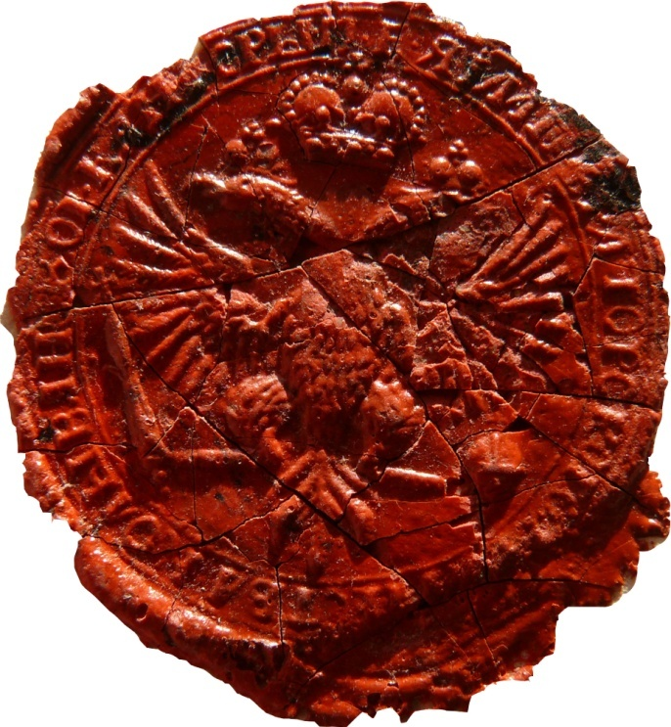 |  | 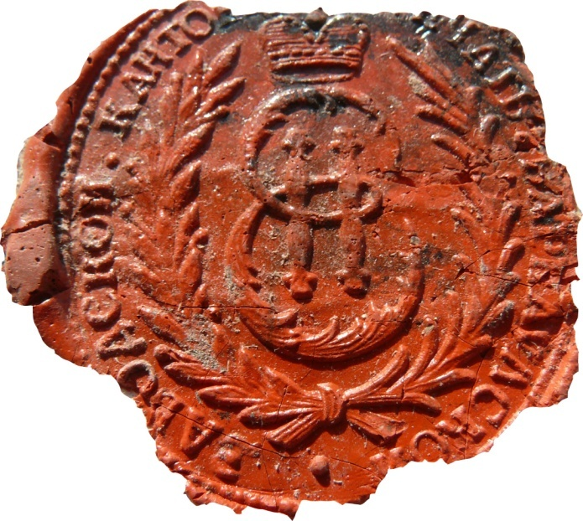
Рис. 1 |  | Рис. 2
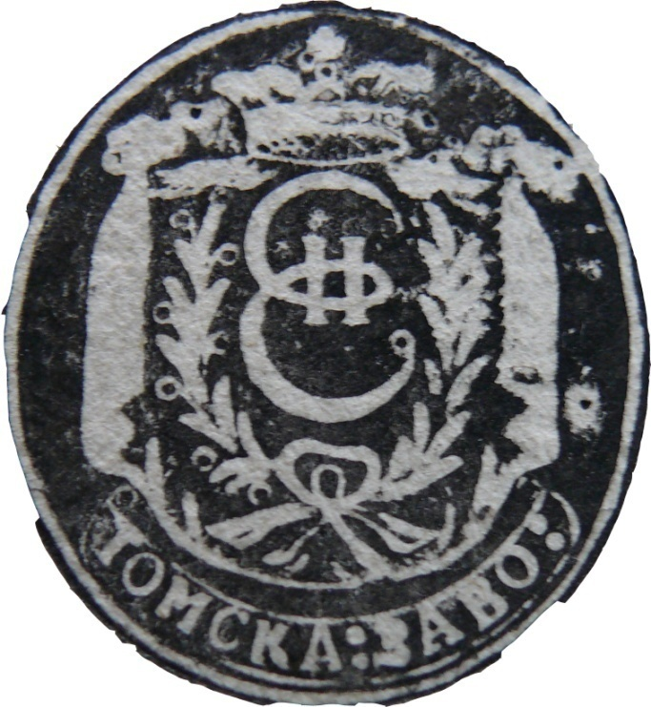 |  | 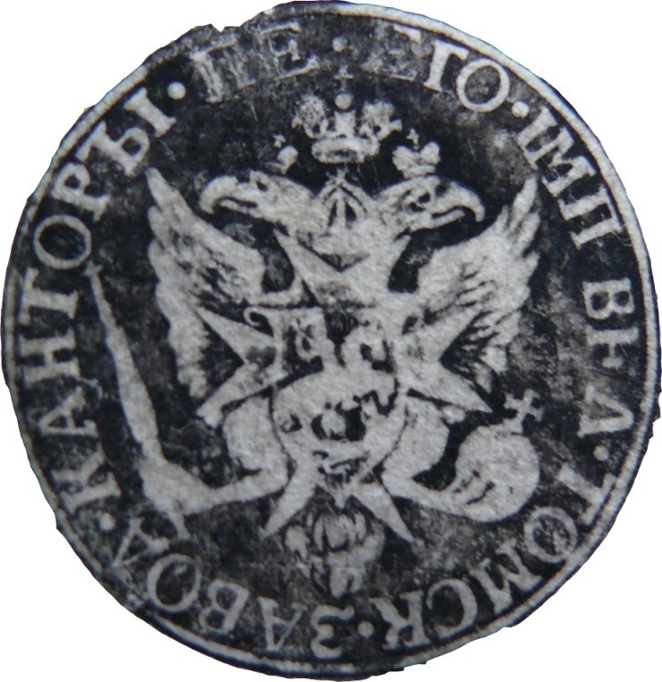
Рис. 3 |  | Рис. 4
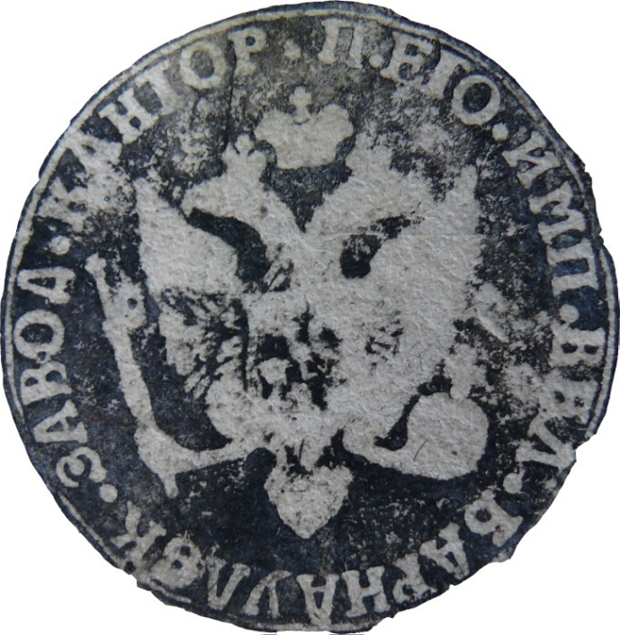 |  | 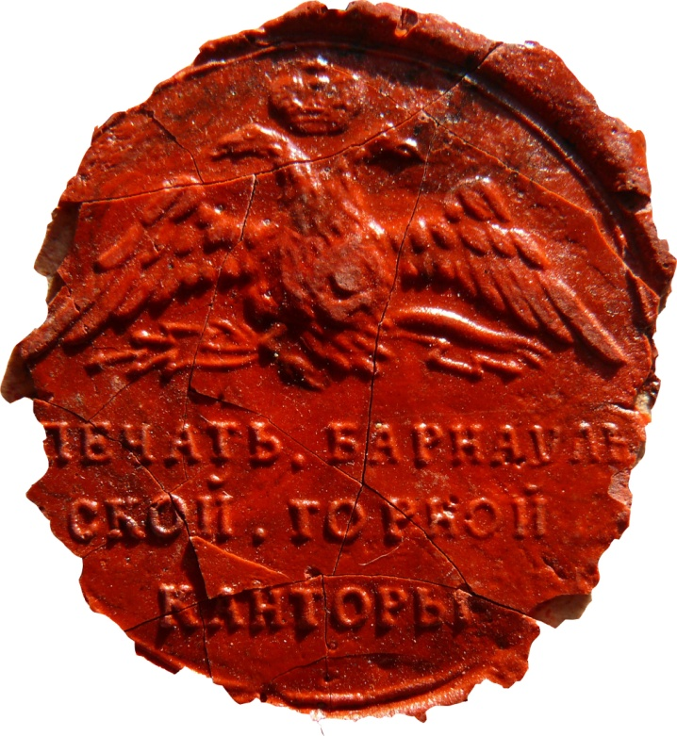
Рис. 5 |  | Рис. 6
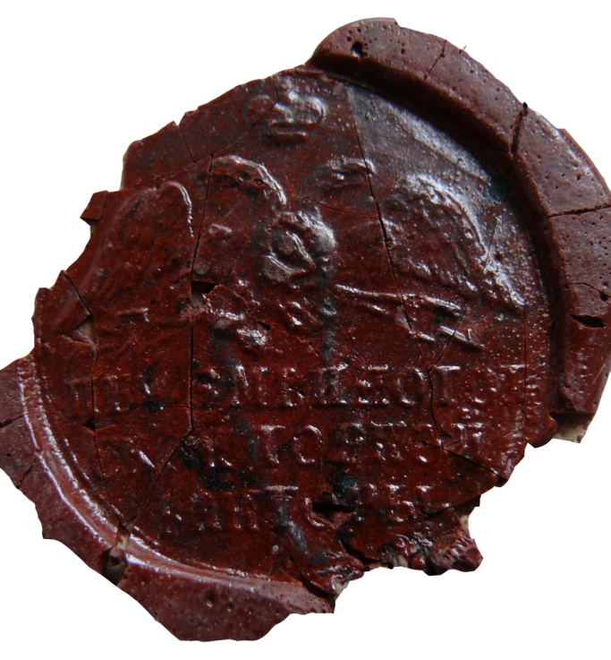 |  | 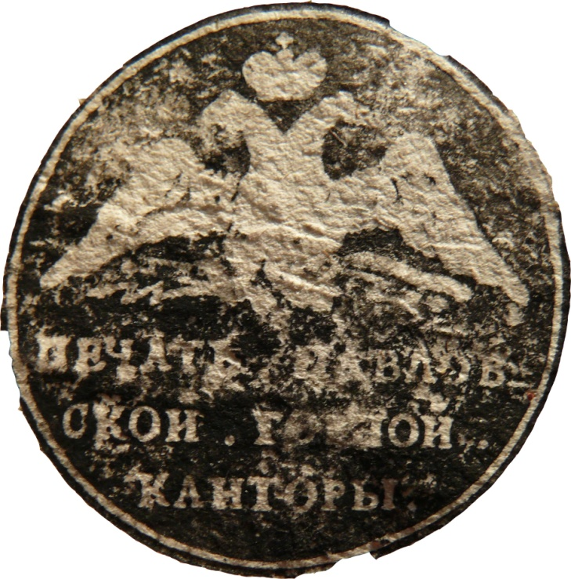
Рис. 7 |  | Рис. 8
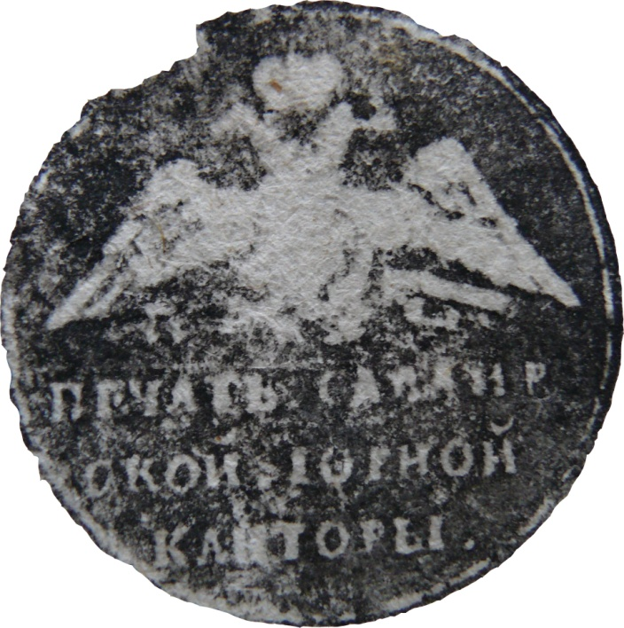 |  | 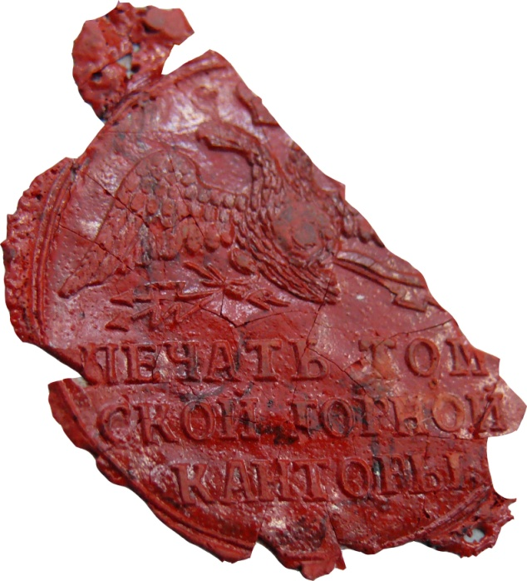
Рис. 9 |  | Рис. 10
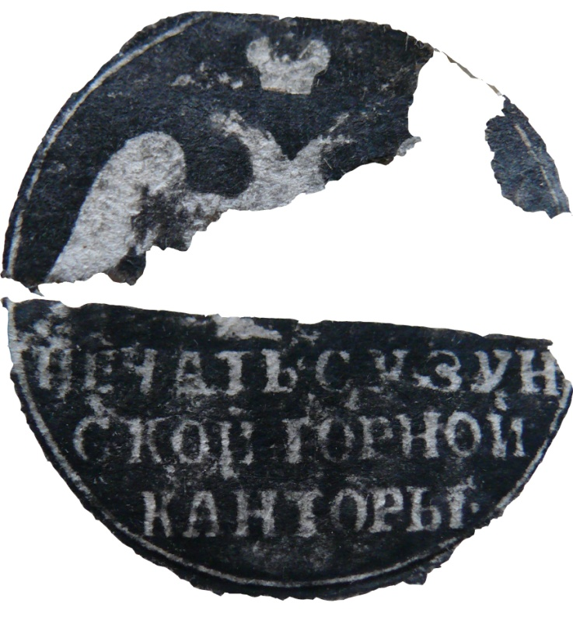 |  | 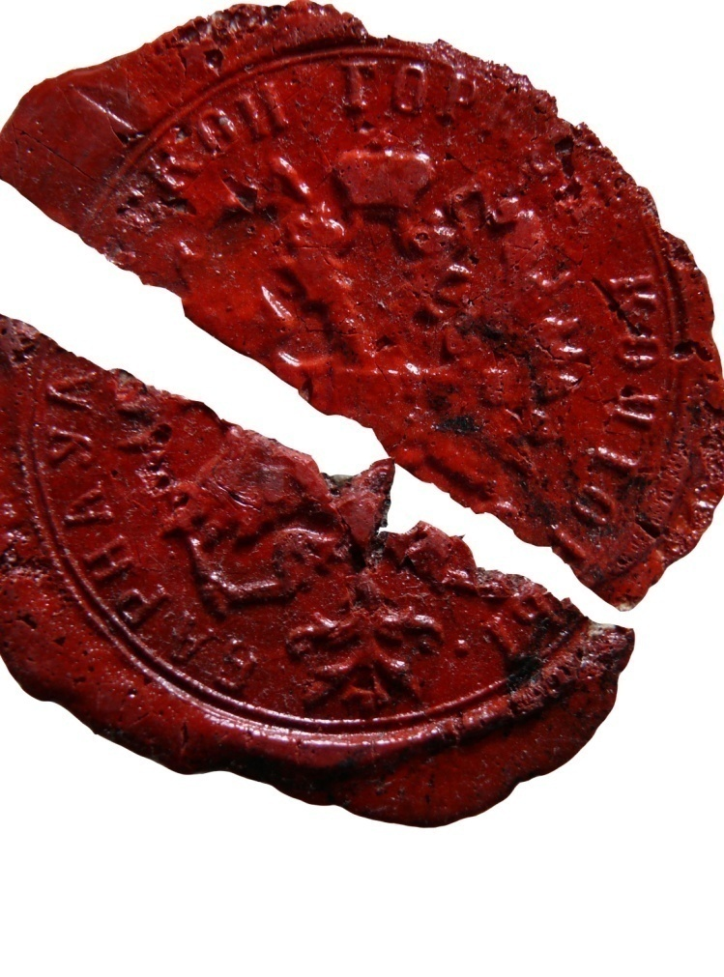
Рис. 11 |  | Рис. 12
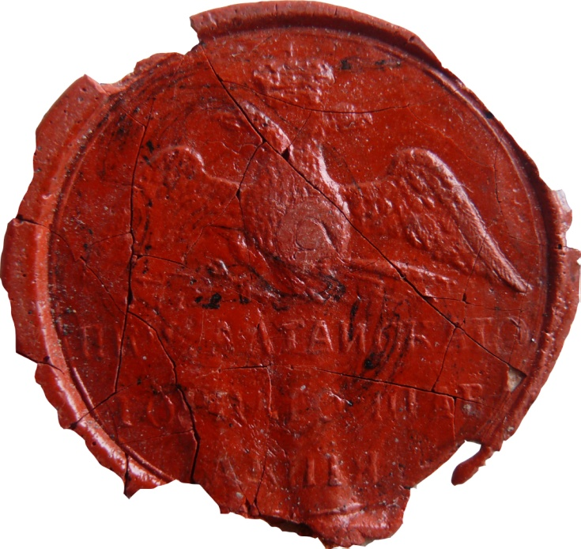 |  | 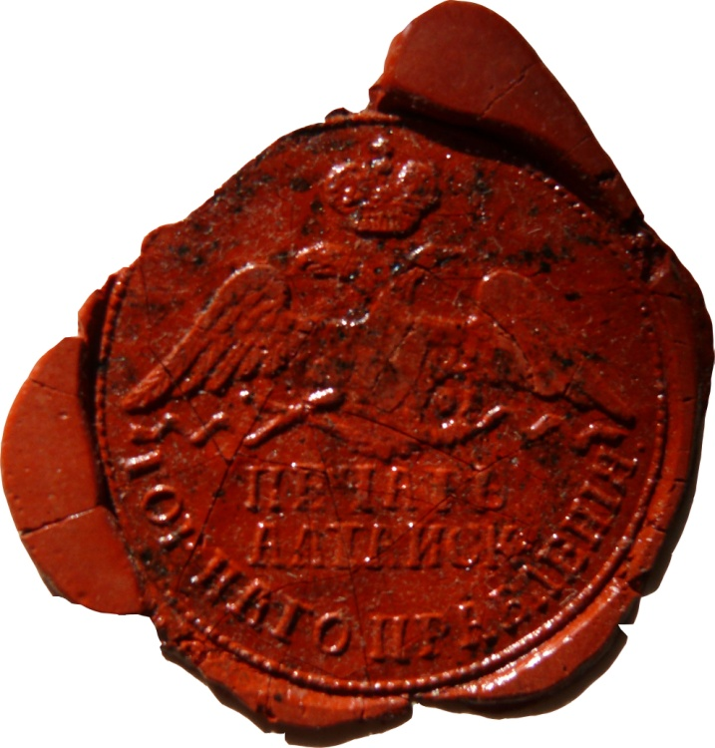
Рис. 13 |  | Рис. 14
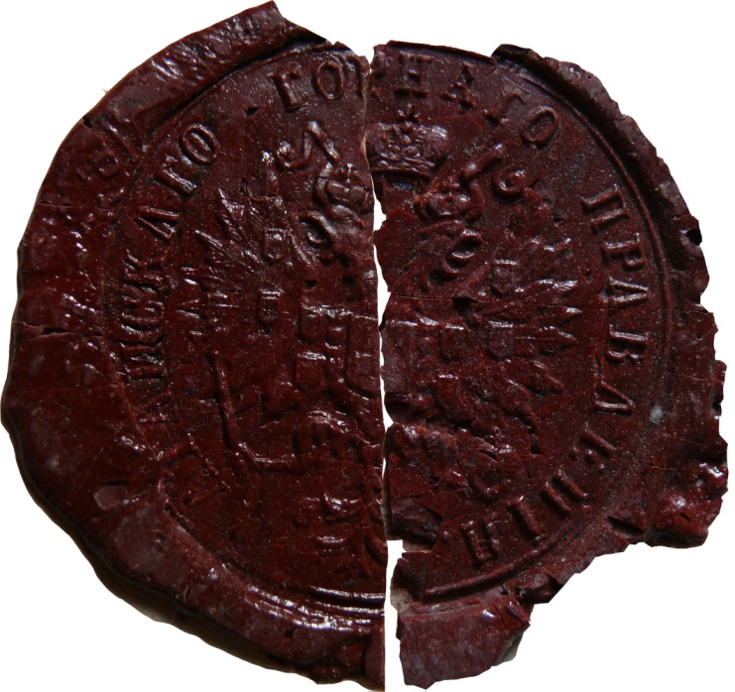 |  | 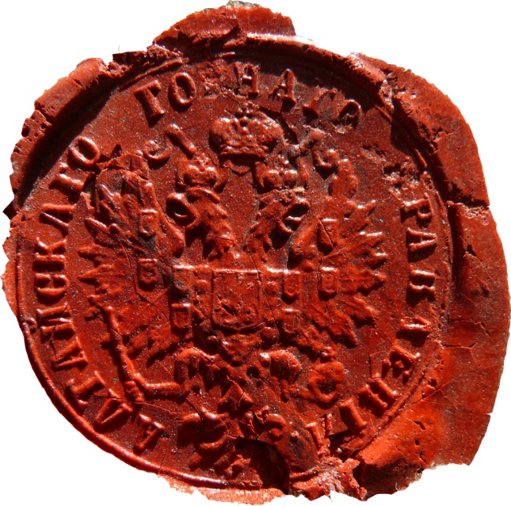
Рис. 15 | Рис. 16

ПРИЛОЖЕНИЕ 2
Рис.1
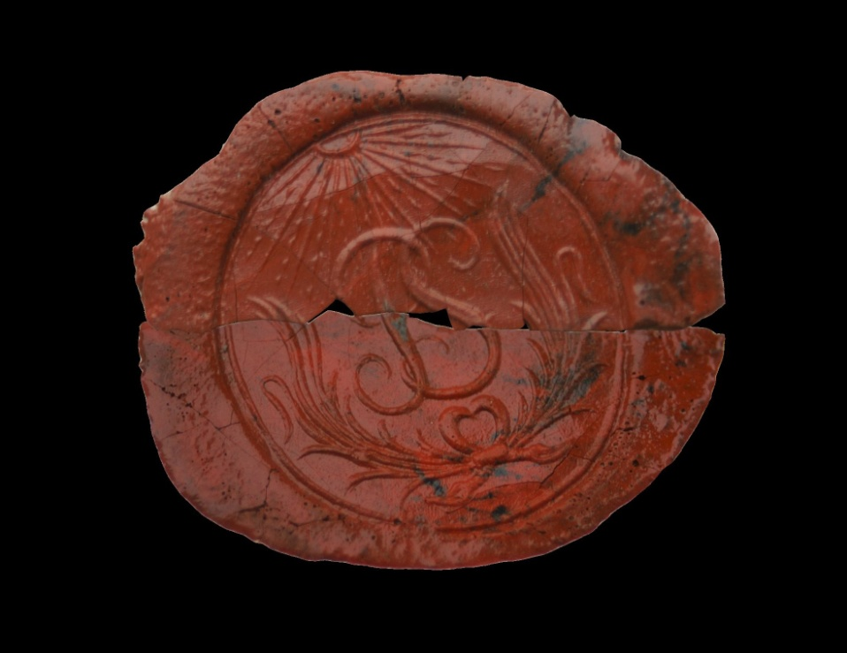
Личная печать бергмейстера Карпинского
Рис.2
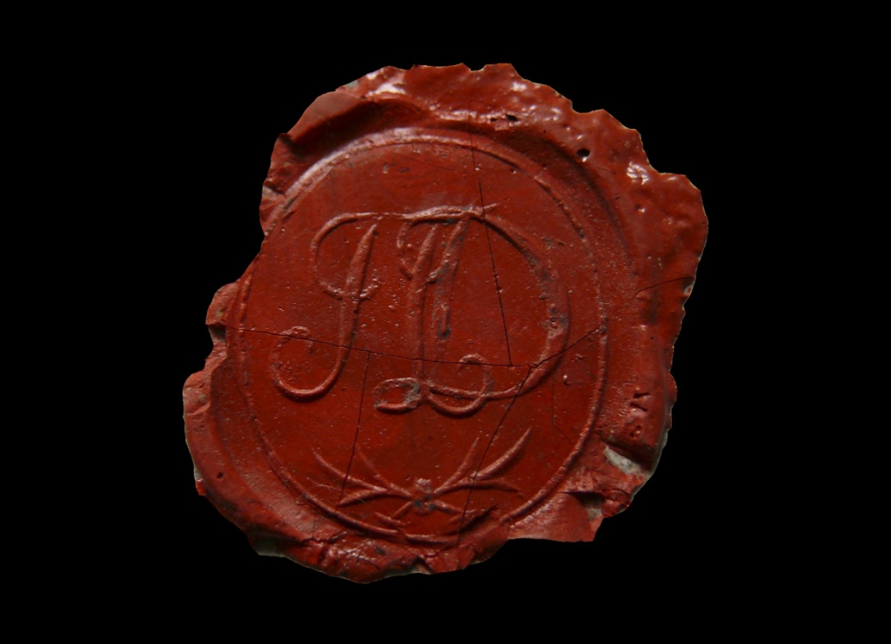
Личная печать шахт - мейстера 14-го класса Садиймова

Рис. 3
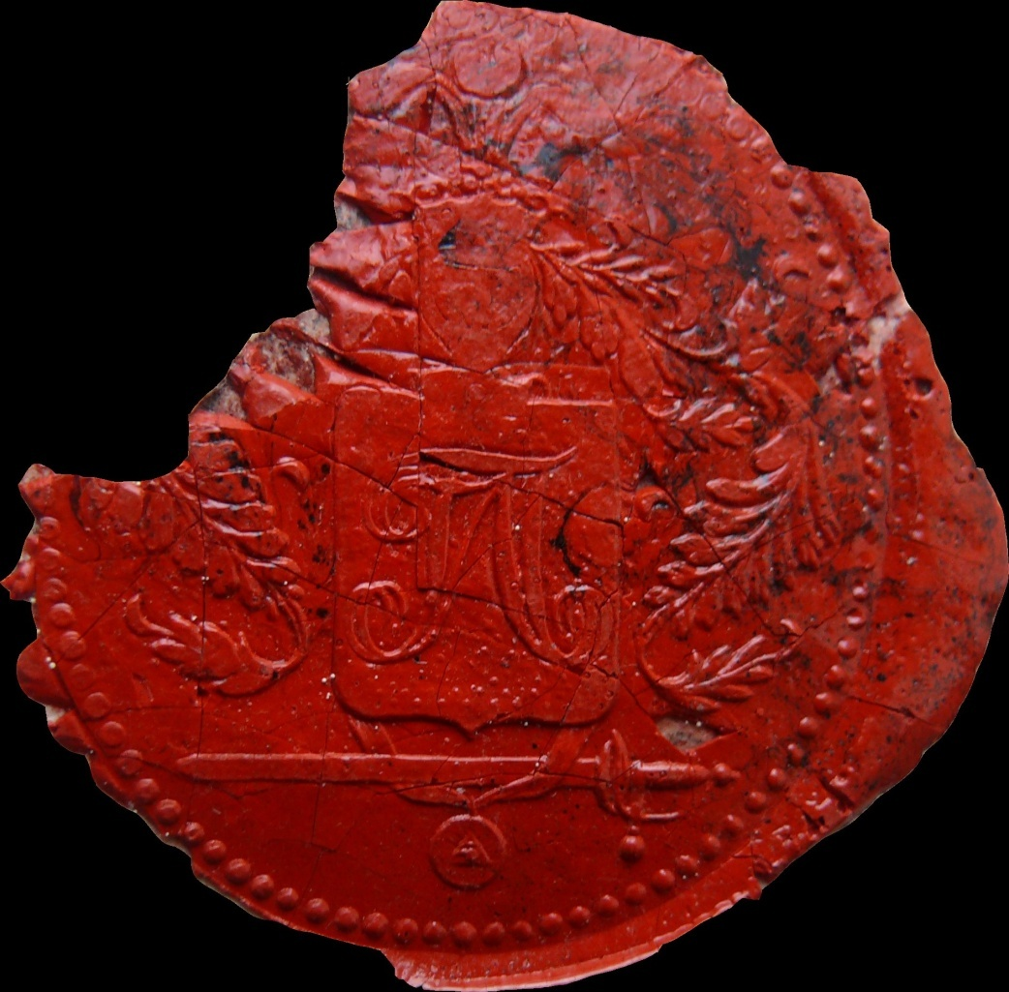
Личная печать горного чиновника Г. Г. Лаулина
Рис. 4
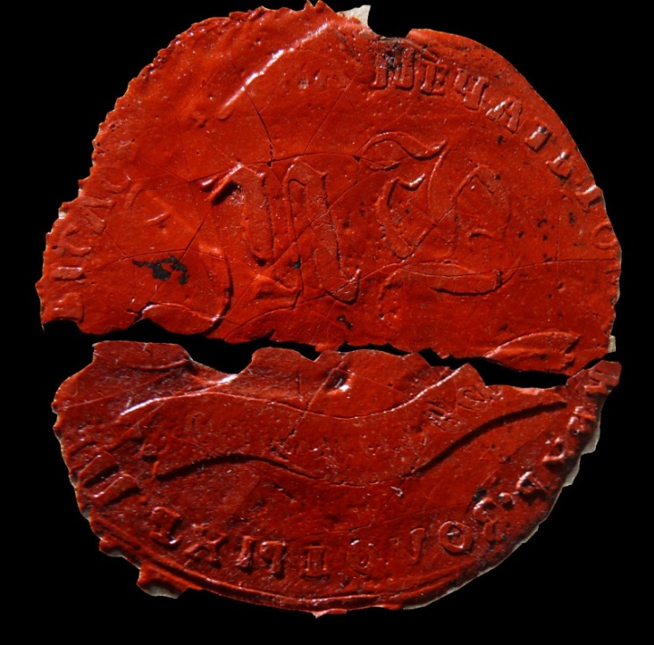
Личная печать управляющего золотыми промыслами Колыванского завода купца 2-ой гильдии М. Ф. Старцева

Рис. 5
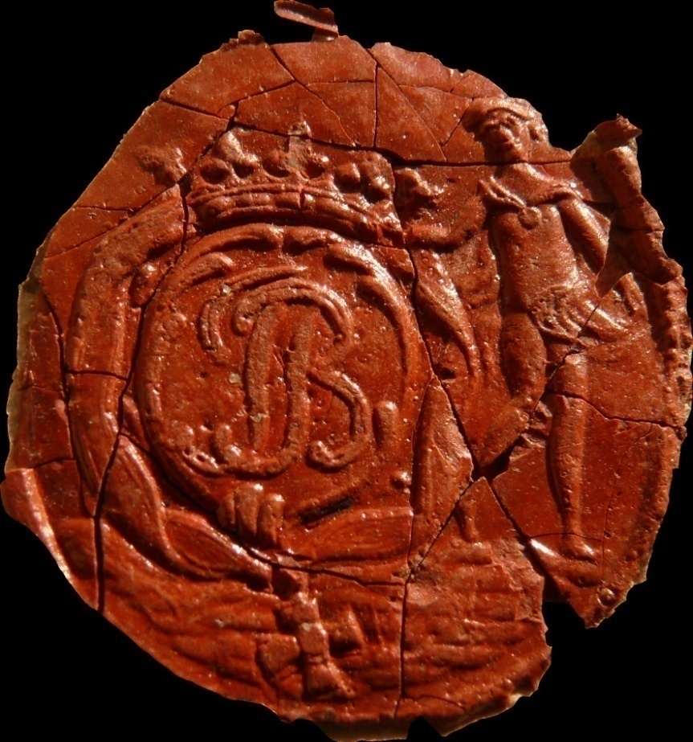
Личная печать гиттенфервалтера Самоило Спартина
Рис. 6
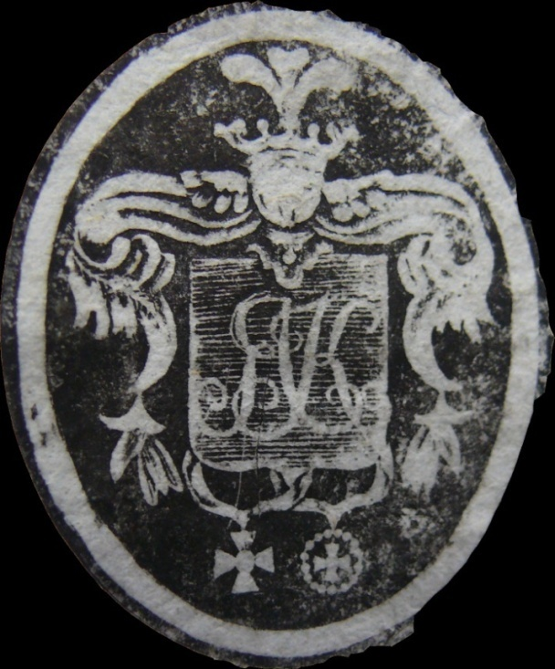
Личная печать начальника Колывано- Воскресенских заводов берг- а 6-го класса Якова Катина

Рис. 7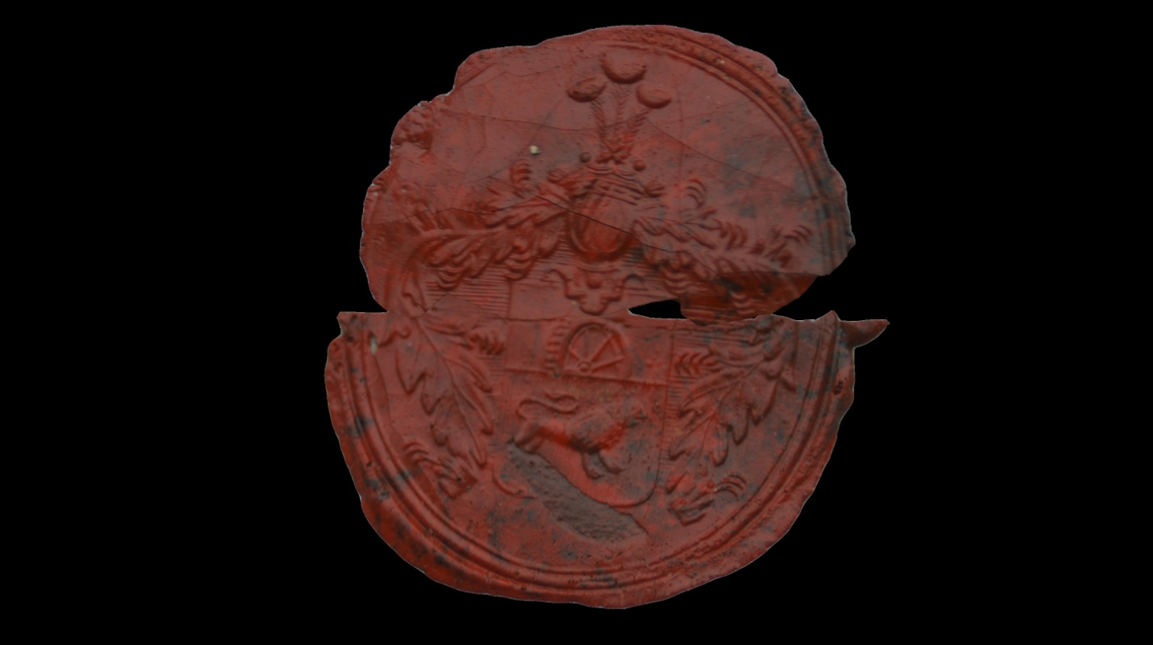
Личная печать горного инженера, начальника округа Колывано - Воскресенских заводов и Томского губернатора Петра Козьмича Фролова
Рис. 8
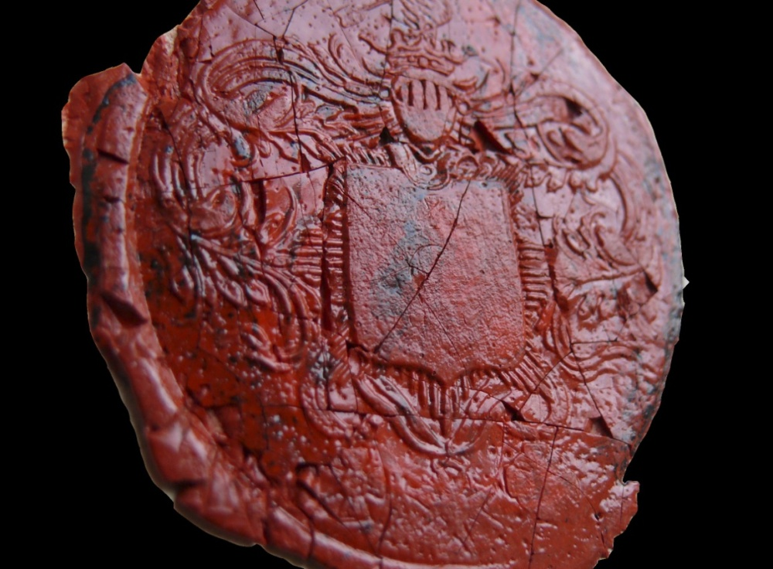
Личная печать горного инженера, генерала-лейтенанта, директора Департамента горных и соляных дел, члена Горного Совета и Горного Ученого Комитета, Томского губернатора Фёдора Фёдоровича Бегера
Рис. 9
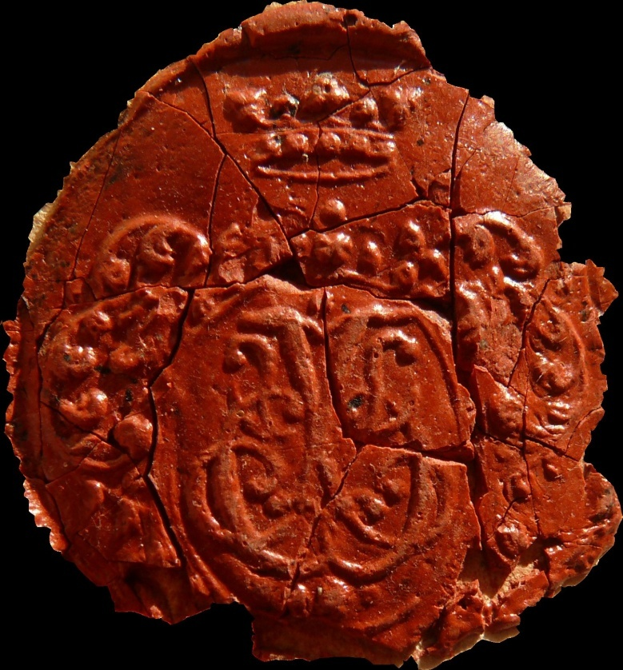
Личная печать под - поручика Сергея Смирнова
Рис. 10
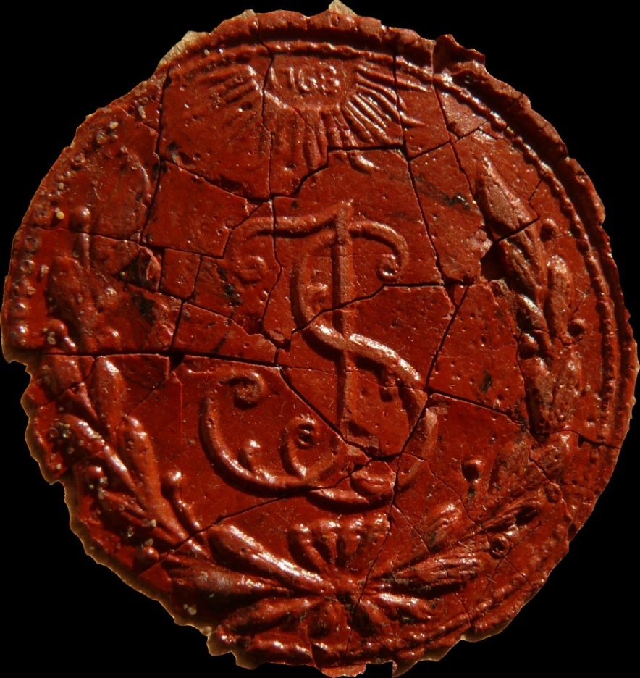
Личная печать поручика Ивана Сартакова

Рис. 11
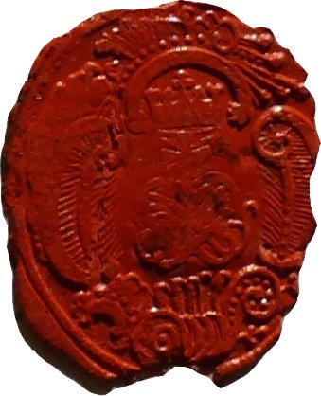
Личная печать премьер - майора Ивана Попова
Рис. 12

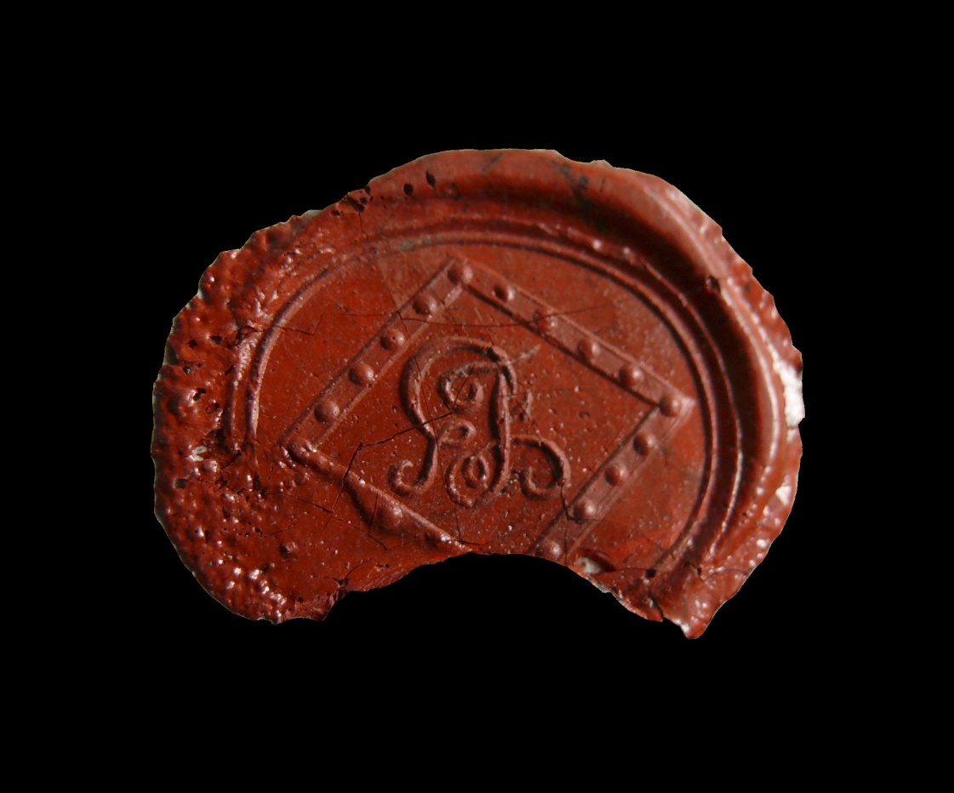
Личная печать поручика Гаврилы Фролова

Рис. 13
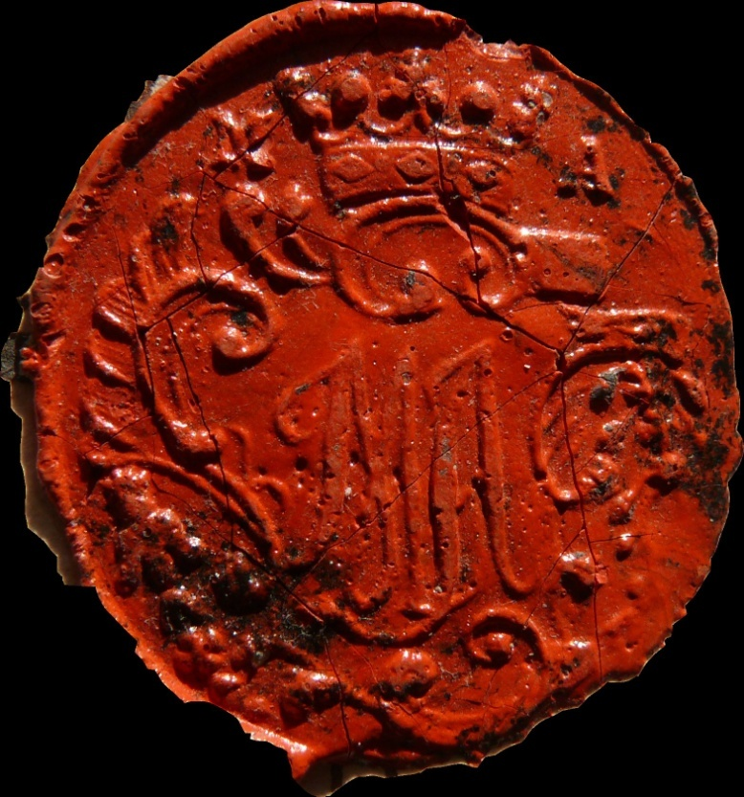
Личная печать капитана Пётра Аболтина
Рис. 14
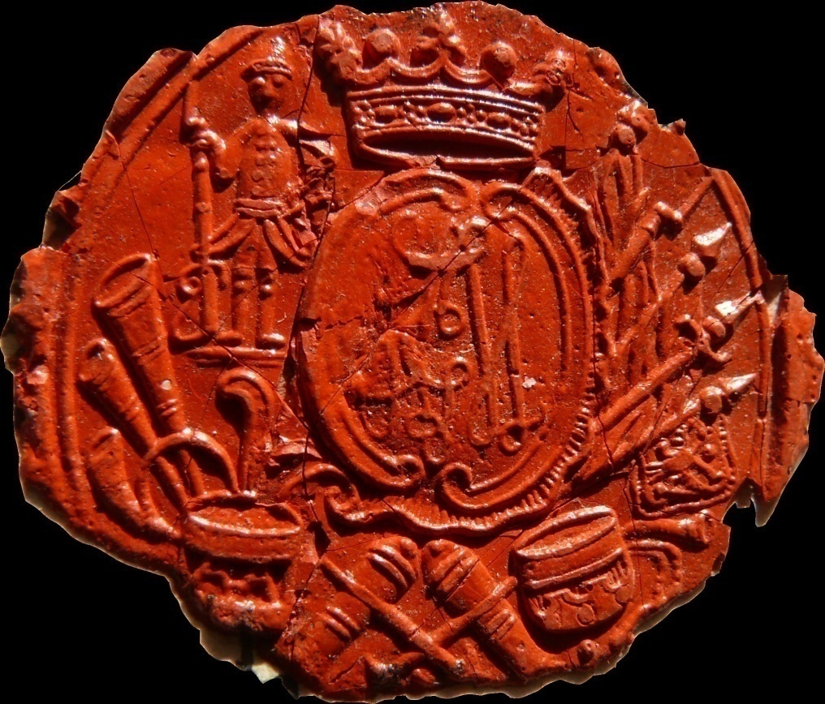
Личная печать под - поручика Астапа Мартина

Рис. 15
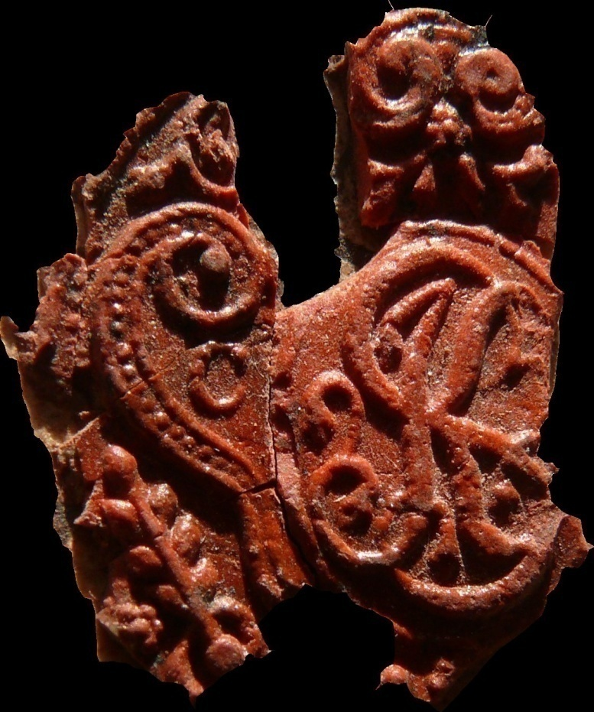
Личная печать прапорщика Семёна Катина

ПРИЛОЖЕНИЕ 3
Рис. 1
«Сибирская монета» используемая в правление Екатерины II (аверс)
Рис. 2
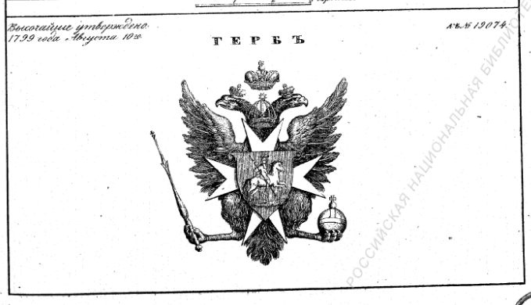
Государственный герб времен правления Павла I
Рис. 3
Монета введенная Александром I
Рис. 2
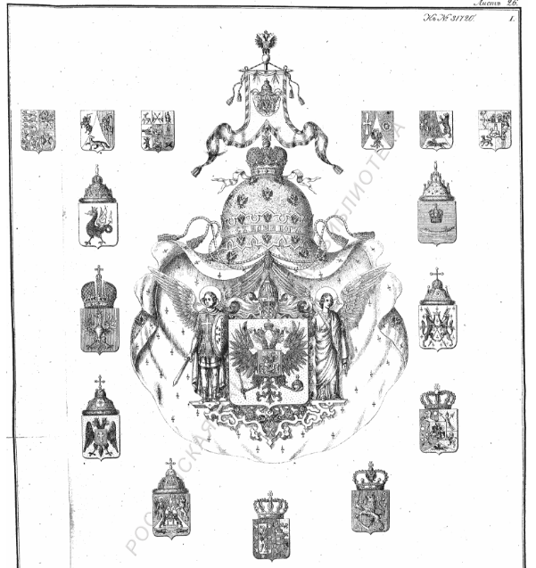
Большой государственный герб
Рис. 3.
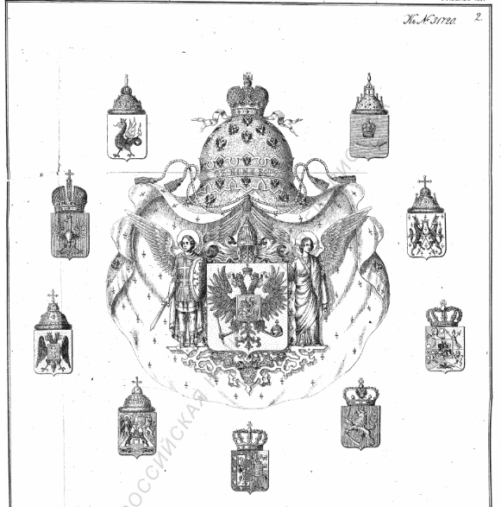
Средний государственный герб
Рис. 4
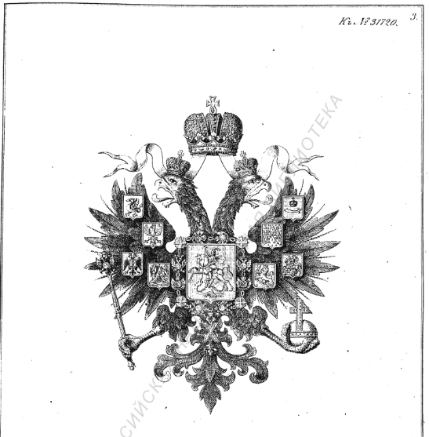
Малый государственный герб

ПРИЛОЖЕНИЕ 4
Таблица 1: «Документы, скрепленные казенными печатями»

П. № | Дата | Наименование вида документа | Автор документа | Адресат | Содержание  (кратко) | Должность подписавшего документ | Вид печати (личная/ какого-либо учреждения) | Физические признаки печати | Архивный шифр | Примечание

1 | 2 | 3 | 4 | 5 | 6 | 7 | 8 | 9 | 10 | 11
1. Алтайское горное правление
1 | 30 августа 1838 | Представление | Алтайское горное правление | Берггешворен 12 класса Жечкин | Представление на Жечкина. Предписание волостным и сельским начальникам оказывать необходимую помощь в производстве работ по поверке границы (ссылка на Высочайший указ от 25 мая 1785 г.) | Горный начальник Колыванских заводов, корпуса горных инженеров, Полковник орденов: Вс. Владимира 4 ст., Св. Станислава 3 ст., Св. Анны 4 ст. ковалер | Печать Алтайского Горного правления (Образец времен Александра I) | Сургучная, красная, хорошая сохранность (читаемая) | Ф.28.Оп.1.Д.18 Л. 261
2 | 25 апреля 1846 г. | Представление | Алтайское Горное правление | Кандидат Шебалин | Представление на Шебалина. Предписание волостным и сельским начальникам оказывать необходимую помощь в поиске рудных месторождений. (ссылка на Высочайший указ от 25 мая 1785 г.) | Помошник горного начальника Колыванских заводов, корпуса горных инженеров, капитан, кавалер | Печать Алтайского Горного правления (Образец времен Александра I) | Сургучная, красная, хорошая сохранность (читаемая) | Ф.28.Оп.1.Д.67 Л.447
3 | 3 мая 1847 | Представление | Алтайское Горное правление | Уставник Смодкин | Представление на Смодкина. Предписание волостным и сельским начальникам оказывать необходимую помощь в поиске рудных месторождений. (ссылка на Высочайший указ от 25 мая 1785 г.) | Горный начальник Колыванских заводов, корпуса горных инженеров, Полковник орденов: Вс. Владимира 4 ст., Св. Станислава 2 ст., Св. Анны 3 ст., признак отличия беспорочной службы за XV лет | Печать Алтайского Горного правления (Образец времен Александра I) | Сургучная, красная, плохая сохранность (практически нечитаемая) | Ф.28.Оп.1.Д.67 Л.561
4 | 3 мая 1847 | Представление | Алтайское Горное правление | Кандидат Семьянов | Представление на Семьянова. Предписание волостным и сельским начальникам оказывать необходимую помощь в поиске рудных месторождений. (ссылка на Высочайший указ от 25 мая 1785 г.) | Горный начальник Колыванских заводов, корпуса горных инженеров, Полковник орденов: Вс. Владимира 4 ст., Св. Станислава 2 ст., Св. Анны 3 ст., признак отличия беспорочной службы за XV лет | Печать Алтайского Горного правления (Образец времен Александра I) | Сургучная, красная, частично повреждена | Ф.28.Оп.1.Д.67 Л.745
5 | 2 июля 1859 | Запрос | Первое отделение Алтайского Горного правления | Главный управляющий казенными золотыми промыслами | Запрос на предоставление сведений о причине возрастания побегов мастеровых с казенных золотых промыслов в период с 1855 по 1859 гг. | Помощник горного начальника, подполковник | Печать Алтайского Горного правления (Образец 50-60-х гг. «Современный») | Сургучная, красная, хорошая сохранность (читаемая) | Ф.28.Оп.1.Д.105. Л. 2
6 | 23 июня 1863 | Открытое представление | Алтайское Горное правление | Подполковник Давыдович Нищенский | Представление на Нищенского командированного для проведения разъяснительных работ с крестьянами. Предписание волостным и сельским начальникам оказывать необходимую помощь | Советник | Печать Алтайского Горного правления (Образец 50-60-х гг. «Современный») | Черный чернильный оттиск (плохо читаемый) | Ф.2.оп.2.Д.7080. Л. 469
7 | 21 сентября 1865 | О казенном | Казначей Барнаульской Горной канторы | Главный управляющий казенными золотыми промыслами | Переписка по финансовым вопросам (направление денежных средств) | Казначей Барнаульской Горной канторы | Печать Алтайского Горного правления (Образец времен Александра I) | Сургучная, красная, хорошая сохранность (читаемая) | Ф.28.оп.1.Д.111. Л. 118-119
2. Отделения Алтайского Горного правления
8 | 13 октября 1834 | Информационное письмо (отчетное) | Алтайское горное правление 3-е отделение, 2 стол | Барнаульская комиссия Военного суда | Информативное письмо о проделанной работе и дальнейших намереньях по предоставлению сведений о работниках | Советник | Печать Алтайского Горного правления 2-го отделения (Образец времен Александра I) | Сургучная, красная, частично повреждена | Ф.24.оп.1.Д.194. Л. 86
9 | 25 ноября 1836 | Предписание | Алтайское горное правление 1-е отделение, 5 стол | Барнаульская Горная кантора | Распоряжение оплавить полученное золото и получить опробовку, результат проделанной работы отправить по установленной форме | Советник | Печать Алтайского Горного правления 3-го отделения (Образец времен Александра I) | Сургучная, красная, частично повреждена | Ф.28.оп.1.Д.14. Л. 273-274
10 | 11 марта 1844 | Предписание | Алтайское Горное правление 1-е отделение, 5 стол | Барнаульская Главная чертежня | Предписание об отправки планов и межевых журналов в горное правление | Помощник горного начальника, майор | Печать Алтайского Горного правления 2-го отделения  «АЛТАЙСК. ГОР. ПРАВ. ОТДЕЛЕНИЯ ВТОРОГО»(Образец времен Александра I) | Сургучная, красная, частично повреждена | Ф.28.оп.1.Д.42. Л. 126
11 | 15 декабря 1844 | Предписание | Алтайское Горное правление 1-е отделение, 5 стол | Барнаульская Главная чертежня | Предписание об отправки планов и межевых журналов в горное правление | Помощник горного начальника, майор | Печать Алтайского Горного правления 4-го отделения  «АЛТАЙСК. ГОР. ПРАВ. ОТДЕЛЕНИЯ ЧЕТВЕ…»(Образец времен Александра I) | Сургучная, красная, частично повреждена | Ф.28.оп.1.Д.42. Л. 174 | Документ создан 1-м отделением, однако скреплен печатью 4-го отделения
12 | 16 мая 1845 | Предписание | Алтайское Горное правление 1-е отделение, 5 стол | Барнаульская Главная чертежня | О командировании чертежника Еремина и прочих, для отвода земель под прииски. | Помощник горного начальника, майор | Печать Алтайского Горного 3-го отделения  «АЛТАЙСК. ГОР. ПРАВ. ОТДЕЛЕНИЯ ТРЕТЬЕГ.»(Образец времен Александра I) | Сургучная, красная, частично повреждена | Ф.28.оп.1.Д.63. Л. 3 | Документ создан 1-м отделением, однако скреплен печатью 3-го отделения
13 | 19 мая 1845 | Сопроводительное письмо | Алтайское Горное правление 1-е отделение, 5 стол | Барнаульская Главная чертежня | Сопроводительное письмо к плану для снятия копии. В прииск купца Красильникова | Помощник горного начальника, майор | Печать Алтайского Горного 3-го отделения  «АЛТАЙСК. ГОР. ПРАВ. ОТДЕЛЕНИЯ ТРЕТЬЕГ.»(Образец времен Александра I) | Сургучная, красная, частично повреждена | Ф.28.оп.1.Д.63. Л. 12 | Документ создан 1-м отделением, однако скреплен печатью 3-го отделения
3. Барнаульская городская полиция
14 | 3 ноября 1830 | Предписание | Барнаульская городская полиция | Г. Берг-гешворен | Просьба удостоверить о прибытии командированного солдата | Городничий | Печать Барнаульского горного города полиции (Образец времен Александра I) | Сургучная, красная, несущественно повреждена | Ф.24.оп.1.Д.171. Л. 69
15 | 30 июня 1831 | Уведомление | Барнаульская городская полиция | Барнаульская комиссия военного суда | Уведомление о смерти | Городничий | Печать Барнаульского горного города полиции (Образец времен Александра I) | Черный чернильный оттиск (плохо читаемый) | Ф.24.оп.1.Д.171. Л. 50-51
16 | 24 января 1831 | Брачное свидетельство | Барнаульская городская полиция | - | Брачный документ | Городничий | Печать Барнаульского горного города полиции (Образец времен Александра I) | Черный чернильный оттиск (плохо читаемый) | Ф.28.оп.1.Д.127. Л. 345
17 | 29 апреля 1833 | Брачное свидетельство | Барнаульская городская полиция | - | Брачный документ | Городничий | Печать Барнаульского горного города полиции (Образец времен Александра I) | Черный чернильный оттиск (плохо читаемый) | Ф.28.оп.1.Д.127. Л. 454
4. Полиция Барнаульского завода
18 | 13 мая 1821 | Уведомление (ответ на запрос) | Полиция Барнаульского завода | Барнаульская комиссия Военного суда | Уведомление о смерти солдата колыванской горной команды | Штат-капитан | Печать Барнаульского завода полиции (высоко поднятые крылья, скипетр, держава, щит) | Сургучная, красная, хорошая сохранность | Ф.24.оп.1.Д.102. Л. 68
19 | 26 января 1822 | Уведомление | Барнаульская полиция | Барнаульская комиссия Военного суда | Ответ на запрос. Уведомление касающееся финансовых вопросов (передача денежных средств) | Штат-капитан | Печать Барнаульского завода полиции (высоко поднятые крылья, скипетр, держава, щит) | Черный чернильный оттиск (хорошо читаемый) | Ф.24.оп.1.Д.102. Л. 214
20 | 24 декабря 1825 | Сопроводительное письмо | Барнаульская полиция | Барнаульская комиссия Военного суда | Сопроводительное письмо на писаря ( находившегося под следствием) направляемого в Барнаульскую комиссию военного суда для работы | Городничий, Берг-гешворен | Печать Барнаульского завода полиции (высоко поднятые крылья, скипетр, держава, щит) | Сургучная, красная, частично повреждена | Ф.24.оп.1.Д.116. Л. 115
21 | 15 октября 1827 | Билет | Барнаульская полиция | - | Разрешение горного начальства на вступление в брак служащего в Барнаульской городской полиции | Городничий, Берг-гешворен | Печать Барнаульского завода полиции (высоко поднятые крылья, скипетр, держава, щит) | Черный чернильный оттиск (хорошо читаемый) | Ф.28.оп.1.Д.127. Л. 178
22 | 9 июля 1828 | Свидетельство | Барнаульская полиция | - | Свидетельство на разрешение вступления в брак служащего в Барнаульской городской полиции | Городничий, Берг-гешворен | Печать Барнаульского завода полиции (высоко поднятые крылья, скипетр, держава, щит) | Черный чернильный оттиск (хорошо читаемый) | Ф.28.оп.1.Д.127. Л. 216
5. Горного правления Колывано-Воскресенских заводов
23 | 19 января 1833 | Вид | Горное правление Колывано-Воскресенских заводов 1-е отделение | - | Свидетельство на разрешение вступления в брак служащего в Барнаульской городской полиции | Советник | Печ. Горного правления Колывано-Воскре. Заводов. Отделения 1-го. Образец времен Александра I) | Сургучная, красная, хорошая сохранность | Ф.28.оп.1.Д.127. Л. 424
24 | 24 февраля 1832 | Распоряжение (оказенном) | Горное правление Колывано-Воскресенских заводов 1-е отделение | Барнаульская комиссия военного суда | Распоряжение об отмене таможенных пошлин по Сибирской линии на ввозимый товар из Киргизии (ссылка на распорядительный документ государственного совета) | Советник | Печ. Горного правления Колывано-Воскре. Заводов. Отделения 1-го. Образец времен Александра I) | Сургучная, красная, хорошая сохранность | Ф.24.оп.1.Д.176. Л. 59 | Текст отпечатан типографским способом
25 | 7 апреля 1834 | Определение | Горное правление Колывано-Воскресенских заводов 3-е отделение, 2-й стол | Барнаульская комиссия военного суда | Определение Горного правления о необходимости сообщения оперативных сведений военной комиссией Тобольскому земскому суду | Старший советник | Печ. Горного правления Колывано-Воскре. Заводов. Отделения …. Образец времен Александра I) | Сургучная, красная, плохая сохранность (практически не читаема) | Ф.24.оп.1.Д.194. Л.25-25 об.
26 | 29 апреля 1832 | Определение. Со следствием о воровстве у крестьянина Кузнецова имения | Горное правление Колывано-Воскресенских заводов 3-е отделение, 1-й стол | Барнаульская комиссия военного суда | Определение об отправки материалов следствия в комиссию военного суда | Советник | - | - | Ф.24.оп.1.Д.171. Л. 1-2. | Штамп М.Ф. Алтайское горное правление
6. Барнаульское окружное управление полиции
27 | 18 января 1869 | Свидетельство | Барнаульское окружное управление полиции | - | Свидетельство данное на имя Лядовой, подтверждающие ее возраст | Н. Д. Помощник исправника | Барнаульск.окружн. полицей. Управлен.  Изображен томский герб (бегущая лошадь) | Черный чернильный оттиск, имеются небольшие повреждения | Ф.26.Оп.1.Д.567. Л. 8.
28 | 15 января 1890 | Свидетельство | Барнаульское окружное управление полиции | - | Свидетельство подтверждающее брачные отношения | Помощник исправника | Барнаульскаго.окружнаго. полицейскаг. Управлен.  Двуглавый орел (скипетр, держава, щит, широко расправлены крылья) | Черный чернильный оттиск, имеются небольшие повреждения | Ф.144.оп.1.Д.47. Л. 11, 11 об.
29 | 1 декабря 1890 | Удостоверение (заверенная копия) | Барнаульское окружное управление полиции | - | Удостоверение на имя крестьянина о том, что он по указу уволен в другие города и селения РИ. С указанием его особых примет. | Помощник исправника | Барнаульскаго.окружнаго. полицейскаг. Управлен.  Двуглавый орел (скипетр, держава, щит, широко расправлены крылья) | Черный чернильный оттиск, имеются небольшие повреждения | Ф.144.оп.1.Д.47. Л. 77. | Имеется четкий формуляр, Форма «По указу Величества Государя Императора…»
30 | 10 июля 1890 | Удостоверение | Барнаульское окружное управление полиции | - | Удостоверение на имя крестьянина, удостоверяющее его семейное положение, вероисповедание и возраст | Помощник исправника | Барнаульскаго.окружнаго. полицейскаг. Управлен.  Двуглавый орел (скипетр, держава, щит, широко расправлены крылья) | Черный чернильный оттиск, имеются небольшие повреждения | Ф.144.оп.1.Д.47. Л. 89. | Нет подписи столоначальника
31 | 17 июля 1890 | Удостоверение (заверенная копия) | Барнаульское окружное управление полиции | - | Удостоверение на имя крестьянина о том, что он по указу уволен в другие города и селения РИ. С указанием его особых примет. | Помощник исправника | Барнаульскаго.окружнаго. полицейскаг. Управлен.  Двуглавый орел (скипетр, держава, щит, широко расправлены крылья) | Черный чернильный оттиск, имеются небольшие повреждения | Ф.144. Оп.1.Д.47. Л. 94. | Имеется четкий формуляр, Форма «По указу Величества Государя Императора…»
32 | 7 января 1888 | Билет (копия) | Барнаульское окружное управление полиции | - | Личный Билет ефрейтора. Заверенная копия | Помощник исправника | Барнаульскаго.окружнаго. полицейскаг. Управлен.  Двуглавый орел (скипетр, держава, щит, широко расправлены крылья) | Черный чернильный оттиск, имеются небольшие повреждения | Ф.144.оп.1.Д.46 Л. 2, 2 об. | Изменение в формуляре: текст структуирован по пунктам
33 | 1888 | Формулировка «Е И В» | Барнаульское окружное управление полиции | - | Увольнительное удостоверение на имя мещанина. Заверенная копия | неразборчиво | Барнаульскаго.окружнаго. полицейскаг. Управлен.  Двуглавый орел (скипетр, держава, щит, широко расправлены крылья) | Черный чернильный оттиск, имеются небольшие повреждения | Ф.144.оп.1.Д.46 Л. 104, 104 об. | Имеется четкий формуляр, Форма «По указу Величества Государя Императора…»
7. Барнаульская Городская управа
34 | 20 сентября 1890 | Свидетельство | Барнаульская городская управа | - | Свидетельство данное на имя мещанина на случай повторного вступления в брак | Член управы | Печать с изображением Барнаульского герба, который увенчан короной, формулировка: «Барнаульской городской управы» | синий оттиск (современного типа), хорошей сохранности | Ф.144.оп.1.Д.47. Л. 123.
35 | 12 ноября 1881 | Свидетельство | Барнаульская городская управа | - | Свидетельство данное на имя мещанина на случай повторного вступления в брак | Член городской управы | Печать с изображением Барнаульского герба, который увенчан короной, формулировка: «Барнаульской городской управы» | Черный чернильный оттиск, хорошей сохранности | Ф.28.оп.1.Д.10. Л. 109.
36 | 13 июля 1890 | Ответ на обращение | Барнаульская городская управа | Причту (?) Барнаульской Знаменской церкви | Ответ на запрос, предоставление сведений о дочери мещанина | Член управы | Печать «ДЛЯ ПАКЕТОВЪ», формулировка: «Барнаульской городской управы» | Красный сургучный оттиск, нормальная сохранность (отсутствует небольшой фрагмент печати, читаема) | Ф. 144. Оп .1. Д. 47. Л. 100-101. | Печать «ДЛЯ ПАКЕТОВЪ»
8. Канцелярии Колывано-Воскресенского горного начальства
37 | 31 января 1813 | Билет | Канцелярии Колывано-Воскресенского горного начальства | - | Свидетельство данное на имя заводского служащего, о том что он отпущен для выполнения определенных работ | ЕМВ Начальник Колывано-Воскресенских заводов обер-берг гауптман и кавалер | Печать по образцу Павла I, формулировка: ПЕ. ЕГО. ИМП. ВЕЛ. КАНЦ. КОЛ. ВОС. ГОР. НАЧАЛ. | Черный чернильный оттиск, хорошей сохранности | Ф. 24. Оп. 1. Д. 58. Л. 25
38 | 1 мая 1825 | Указ ЕИВ Приказ | Канцелярии Колывано-Воскресенского горного начальства | Барнаульская комиссия военного суда | Приказ земским и окружным судам по основной деятельности | Обер бергмейстер, … военносудной части, 1 отделение унтер шихтмейстер | Орел с Георгием на щите. формулировка: ПЕ. ЕГО. ИМП. ВЕЛ. КАНЦ. КОЛ. ВОС. ГОР. НАЧАЛ. | Сургучная, красная, хорошая сохранность | Ф. 24. Оп. 1. Д. 116. Л. 69-70.
39 | 10 января 1778 | Указ ЕИМ контракт | Канцелярии Колывано-Воскресенского горного начальства | - | Контракт с купцом | неразборчиво | Двуглавый орел без щита (не грозный вид) формулировка: Печ. ЕИВ Канц. Волывано Воскресенского горного начальства»;  Личная печать купца Ивана Максимовича Т. | Сургучные, красные, сохранность хорошая | Ф. 169. Оп. 1. Д. 162. Л. 63а-63б | Заверена еще и личной печатью;  На каждой странице проставлен гербовый штамп
40 | 9 декабря 1761(7) | По указу ЕИВ «представление» | Канцелярии Колывано-Воскресенского горного начальства | - | Представление об отставном служителе завода, об его отставке и отправлении его в другой населенный пункт с указанием особых примет, и указаний по присмотру за ним | Берг мейстер | Двуглавый орел без щита (не грозный вид) формулировка: Печ. ЕИВ Канц. Волывано Воскресенского горного начальства»; | Сургучная, красная, хорошая сохранность | Ф. 169. Оп. 1. Д. 377 Л. 94-94об | Устоявшаяся форма
41 | 1778 | По указу ЕИВ «Распоряжение» | Канцелярии Колывано-Воскресенского горного начальства | Подпоручик | Об обеспечении доставки заводского серебра к императорскому двору | Генерал-порутчик  Обер-берг-мейстер  Колежский секретарь  Канцилярист | Двуглавый орел без щита (не грозный вид) формулировка: Печ. ЕИВ Канц. Волывано Воскресенского горного начальства»; | Сургучная, красная, хорошая сохранность | Ф. 169. Оп. 1. Д. 13 | Альбомная ориентация документа
9. Канцелярия Алтайских казенных золотых промыслов
42 | Январь 1865 | «Распоряжение» | Управление казенных золотых промыслов | Белоярское волостное правление | Распоряжение о направлении крестьянина в управление для немедленной сдачи припасов. | Контролер  (нечитаемо) | Орел по образцу Александра I; Формулировка: Пе. Канцелярии. Алтайс. Казен. Зол. Промыслов  Печать с аббревиатурой КШ | Сургучная, красная, нормальная сохранность. | Ф. 28. Оп. 1. Д. 111. Л. 209-210. | При перенаправлении письма, проставлена печать
10. Барнаульская заводская кантора
43 | 22 сентября 1799 | «Объявление о командировке» | Барнаульская заводская кантора | - | Объявление о командировке заводского крестьянина на установленный срок | (должность не указана) | Двуглавый орел (не грозный), слабо расправлены крылья, щит с Георгием. Формулировка: Печ. Его. Импе, Вел. Барн. Завод. Кант. | Черный чернильный оттиск, хорошо читаемый | Ф. 169. Оп. 1. Д. 608. Л. 146.
11. Колывано-Воскресенская заводская кантора
44 | 29 ноября 1755 | Кадровый приказ | Колывано-Воскресенская заводская кантора | - | Приказ о направлении в отставку | (Не читаемо) | Двуглавый орел (грозный, широко расправлены крылья), щит с Георгием отсутствует. Формулировка: Печ. Ее Императорского, Вел. Колывано. Вос. Кант. | Сургучная, красная, хорошая сохранность | Ф. 169. Оп. 1. Д. 23 Л. 93-94.
12. Сузунская заводская кантора
45 | 12 июля 1820 | «Письменный вид" Приказ | Сузунская заводская кантора | - | Приказ о препровождении заключенных в Барнаульскую комиссию военного суда | (Должность не указана) | Двуглавый орел (не грозный), слабо расправлены крылья, щит с Георгием. Формулировка: Печ. Его. Имп. Вел. Сузунс. Завод. Канторы. | Черный чернильный оттиск, хорошо читаемый | Ф. 24. Оп. 1. Д. 102. Л. 49.
13. Сузунская горная кантора
46 | Декабрь 1840 | Уведомление «о причислении долговых денег» | Сузунская горная кантора 5 стан | Царево Николаевский золотой промысел | Уведомление Царево Николаевского золотого промысла о причислении долговых денег служащего Степана Пичугина | Капитан | Двуглавый орел времен Александра I, Формулировка: Сузунская горная кантора. | Черный чернильный оттиск, плохой сохранности, отсутствует фрагмент | Ф. 28. Оп. 1. Д. 32. Л. 15, 170, 170об.
14. Барнаульская горная кантора
47 | 8 июня 1838 | Управляющего барнаульским заводом | Барнаульская горная кантора | Барнаульская главная чертежня | Уведомление о установленных шахтовых печах | Капитан | Двуглавый орел времен Александра I, Формулировка: Барнаульская горная кантора. | Сургучная, красная, имеются частичные повреждения | Ф. 28. Оп. 1. Д. 22. Л. 246.
15. Змеиногорская горная кантора
48 | - | Журнал | Змеиногорская горная кантора | Алтайское горное правление | Журнал по ведению следствия над мастеровым | (нечитаемо) | Двуглавый орел времен Александра I, Формулировка: Печ. Змеиногорской. горной канторы. | Сургучная, красная, хорошая сохранность | Ф. 25. Оп. 1. Д. 115 Л. 79.
16. Казенный департамент колыванской области
49 | 1780-1781 | Журнал учета расхода провианта | Казенный департамент колыванской области | - | Журнал учета расхода провианта (учет провианта с конвертацией в денежные средства) | Должность не указана | Двуглавый орел (негрозный) на щите изображон герб Колыванской облати. Формулировка: Печеть. Колыванской. Области. Казеннаго. Департамента. | Сургучная, красная, хорошая сохранность | Ф. 169. Оп. 1. Д. 59.
50 | 20 января 1785 | Промемория | Казенный департамент колыванской области | Генерал губернаторам, командывающим, генералитету, | Информация о сопровождения серебра и требования по оказании все возможной помощи при транспортировке | Должность не указана | Двуглавый орел (негрозный) на щите изображон герб Колыванской облати. Формулировка: Печеть. Колыванской. Области. Казеннаго. Департамента. | Сургучная, красная, хорошая сохранность | Ф.1 69. Оп. 1. Д. 313. Л. 179-180.

Таблица 2: «Документы, скрепленные личными печатями»
П. № | Дата | Наименование вида документа | Автор документа | Адресат | Содержание  (кратко) | Должность подписавшего документ | Вид печати (личная/ какого-либо учреждения) | Физические признаки печати | Архивный шифр | Примечание

1 | 2 | 3 | 4 | 5 | 6 | 7 | 8 | 9 | 10 | 11
1 | 16 июля 1827 года | О казенном | Я.С. | Его высокоблагородию Милостивому государю Алексею Семёновичу управляющему Сузунским заводом Бергмейстеру Маллееву | Докладная записка о неудачах при установке заводского оборудования подмастерием | - | Личная печать | Красная, сургучная, хорошей сохранности | Ф. 1. Оп. 2. Д. 2230. Л. 211-211об.
2 | 6 октября 1826 года | О казенном | - | Бергмейстеру Маллееву | Личная просьба, касающаяся обустройства новой канторы | Управляющий рудниками и заводами Салаирского края Гиттерфервальтер | Личная печать | Красная, сургучная, хорошей сохранности | Ф. 1. Оп. 2. Д. 2230. Л. 66-67.
3 | 28 июля 1826 года | О казенном | - | Бергмейстеру Маллееву | Должностная записка об отправлении каната в Сузун | Управляющий рудниками и заводами Салаирского края Гиттерфервальтер | Личная печать | Красная, сургучная, хорошей сохранности | Ф. 1. Оп. 2. Д. 2230. Л. 60.
4 | 16 мая 1838 года | О казенном | - | Главная Барнаульская чертежня | Уведомление о своем командировании в Черепановский рудник | Майор | Личная печать | Красная, сургучная, средней сохранности | Ф. 28. Оп. Д. 22. Л. 191-191об.
5 | 1843 года | Свидетельство | Бурцев | - | Медицинское заключение о причине наступления смерти | Лекарь | Личная печать | Красная, сургучная, хорошей сохранности | Ф. 24. Оп. 1. Д. 236. Л. 14-15.
6 | 19 апреля1794 года | паспорт на командированного работники | - | - | паспорт на командированного работники с указанием личных примет | Действительный статский советник Колывано-Воскресенских заводов, начальник и кавалер | Личная печать | Красная, сургучная, средней сохранности (плохо различимы элементы печати) | Ф 24. Об. 1. Д. 9. Л. 304. | Имеются подобные документы заверенные печатями учреждений
7 | 29 ноября 1922 года | Свидетельство | Яков Катин | - | Свидетельство, данное провиантскому служителю о месте и цели его следования | За отсутствием начальника моего Колывано-Воскресенских заводов, управляющий берггауптман 6 класса и ковалер | Личная печать | Чернильный оттиск хорошей сохранности | Ф. 28. Оп. 1. Д. 2. Л. 265. | Альбомная ориентация бланка;  Подпись временного исполняющего обязанности;  Отметка в верхнем правом углу «Бланкет»
8 | 23 Июня 1827 года | Показенному  Докладная записка | Яков Катин | Бергмейстеру Маллееву | Докладная записка о нарушении субординации и разногласиях среди служителей | Не указано | Личная печать | Красная, сургучная, хорошей сохранности | Ф. 1. Оп. 2. Д. 2230. Л. 207-207об. | В отличие от документа № 7-г не указана должность подписавшегося
9 | 3 июня 1855 года | Донесение;  Ведомость | Управляющий золотыми промыслами Купец 2-й гильдии Старцев, мещанин Николай Солдатов | Алтайское горное правление | Ведомость и сопроводительное письмо к нему об объеме проделанных работ по золотодобыче | Управляющий | Личная печать должностного лица,  Печать почтовой канторы | Красная, сургучная, плохой сохранности (плохо читается легенда личной на личной печати). | Ф. 28. Оп. 1. Д. 99. Л. 446-447. | Печать должностного лица;  Двойной адресант;  Заверено печатью почтовой канторы.
10 | 11 апреля 1826 года | О казенном; Должностная записка | Отдел горного совета | Бергмейстер Малеев | Вопрос о количестве выкованного чугуна | Бергмейстер Карпинский | Личная печать карпинского | Красная, сургучная, хорошей сохранности | Ф. 1. Оп. 2. Д. 2230. Л. 22.
11 | 16 декабря 1838 года | АГП; О казенном; Должностная записка | Горный чиновник 14 класса Лаулин | Барнаульская главная чертежня | Должностная записка о препровождении маркшейдера из главной Барнаульской чертежни, для помощи при отводе площадей для прииска | Горный чиновник 14 класса Лаулин | Личная печать | Красная, сургучная, плохой сохранности (отсутствует небольшой фрагмент, неотчетливо отпечатались элементы оттиска печати) | Ф. 28. Оп. 1. Д. 22.Л. 511.
12 | 31 октября 1826 года | Показенному;  Распоряжение | Фролов | Берг-мейстеру Малееву | Ответ на рапорт; распоряжение, по жилищным вопросам служащих | П. Фролов;  Берг-мейстер Карпинский | Личная печать Фролова | Красная, сургучная, хорошей сохранности | Ф. 1. Оп. .2. Д. 2230. Л. 65-65об.
13 | 2 марта 1826 года | Показенному;  Распоряжение | Фролов | Берг-мейстеру Малееву | Распоряжения по основной деятельности (об предоставлении информации, уведомлении и т.д.) | П. Фролов;  Берг-мейстер Карпинский | Личная печать Фролова | Красная, сургучная, хорошей сохранности | Ф. 1. Оп. .2. Д. 2230. Л. 85.
14 | 19 ноября 1826 года | Показенному;  Распоряжение | Фролов | Берг-мейстеру Малееву | Распоряжение о направлении рабочих на ремонт здания | П. Фролов;  Берг-мейстер Карпинский | Личная печать Фролова | Красная, сургучная, хорошей сохранности | Ф. 1. Оп. .2. Д. 2230. Л. 63-63об.
15 | 21 сентября 1834 года | Дозволительное свидетельство | Кочалин | - | Дозволительное свидетельство купеческому сыну 3-ей гильдии на разработку рудника (добычу) | Председатель Главного управления Западной Сибири, Начальник Алтайских горных заводов, Томский гражданский губернатор корпуса горных инженеров, генерал-майор, кавалер… Кочалин;  Управляющий концелярией | Личная печать Кочалина | Красная, сургучная, средней сохранности (неотчетливо видны некоторые элементы печати) | Ф. 2. Оп. 1. Д. 185. Л. 43-44.
16 | 21 мая 1780 год | Рапорт | Шихтмейстер | Кантора Колывано-Воскресенских рудников | Рапорт (финансовые вопросы) | Шихтмейстер Иван Губанов | Личная печать Губанова | Красная, сургучная, плохой сохранности (отсутствуютЛ некоторые элементы печати) | Ф. 169. Оп. 1. Д. 43. Л. 41-41об.
17 | 1786 год | Рапорт | Священник | Барнаульское духовное правление | Рапорт о получении указа из Тобольской консистории | Священник Федор Сафьянов | Личная печать | Красная, сургучная, хорошей сохранности | Ф. 26. Оп. 1. Д. 22. Л. 8.
18 | 26 октября 1783 года | Рапорт | Священник | Барнаульское духовное правление | Рапорт о проведении праздничной службы | Священник Стефан Удинцов | Личная печать | Красная, сургучная, хорошей сохранности | Ф. 26. Оп. 1. Д. 23. Л. 93.

Выпускная квалификационная работа выполнена мной совершенно самостоятельно. Все использованные в работе материалы и концепции из опубликованной научной литературы и других источников имеют ссылки на них.

«___» ________________ 2018 г.
__________________________ _________________________
(подпись) (Ф.И.О.)

Сфрагистика // Большая советская энциклопедия. М., 1956. Т. 41. — С. 367.
Лихачев Н.П. Русская сфрагистика: Лекции, записанные слушателями СПб. археологического института в 1899-1900 акад. Году / Н.П. Лихачев. — СПб.: Типо-литогр. П. С. Курочкина, изд. слушателя А. Коротаева, 1900. — С. 19.
Лакиер А.Б. Русская геральдика / А.Б. Лакиер. — СПб., 1855.
Иванов П.И. Сборник снимков с древних печатей, приложенных к грамотам и другим юридическим актам, хранящимся в Московском архиве Министерства Юстиции / П.И. Иванов. — М., 1858.
Лихачев Н.П. Русская сфрагистика: Лекции, записанные слушателями СПб. археологического института в 1899-1900 акад. Году / Н.П. Лихачев. — СПб.: Типо-литогр. П. С. Курочкина, изд. слушателя А. Коротаева, 1900.
Каменцева Б.И. История вспомогательных исторических дисциплин: учебное пособие / Б.И. Каменцева. — М.: МГИАИ, 1979. — С. 24.
Абрамов Н. О древних печатях и гербах сибирских городов / Н. Осокина // Тобольские губернские ведомости. — 1858. — № 47.
Завалишин И.И. Описание Западной Сибири. В 3-х томах. / И.И. Завалишин. — М, 1867. — Т.1. — С. 129-130.
Корепанов Н.С. За семью печатями: Печати Урала первой половины XVIII в. Н.С. Корепанов — Екатеринбург: УрО РАНД998.
Куренная И.Г. Территориальная символика Восточной Сибири (Вторая половина XVII — начало XX вв.) / И.Г. Куренная. — Новосибирск: Наука, 2010.
Неверов СВ. История герба города Барнаула / СВ. Неверов // Процессы урба низации в Центральной России и Сибири: сборник статей. — Барнаул: Изд-во Алт. ун-та, 2005. — С. 293-304.
Чекрыжова О.И. Личные печати Сибирских губернаторов и начальников Колывано-Воскресенских заводов XVHI-XIX вв. / О.И. Чекрыжова, А.В. Зимирев // История горного дела в России XVHI-XX вв.: сборник науч. трудов, посвящ. 70-летию проф. В.Г. Афанасьева / Науч. ред. ВН. Шайдуров. — СПб.: Изд-во Невского ин-та языка и культуры, 2011. — С. 11-21.
Чекрыжова О.И. Символика изображений на личных печатях духовных лиц конца XVHI — начала XX вв. (из фондов ЦХАФ АК) / О.И. Чекрыжова // Сохранение и изучение культурного наследия Алтайского края. — Барнаул, 2009. — С. 83-87.
Старцев А. В., Тяпкин М. О., Тяпкина О. А. История Барнаула: Учебное пособие для средней школы. Барнаул: – 2000. – С. 17.
То же – С. 25.
Жеравина, А. Н. Кабинетское хозяйство в Сибири (1747-1861 гг.) / А. Н. Жеравина ; М-во образования и науки Рос. Федерации, Том. гос. ун-т. — Томск : Изд-во Том. ун-та, 2005. – С. 177-181.
Жеравина, А. Н. Кабинетское хозяйство в Сибири (1747-1861 гг.) / А. Н. Жеравина ; М-во образования и науки Рос. Федерации, Том. гос. ун-т. — Томск : Изд-во Том. ун-та, 2005. – С. 265.
Старцев А. В., Тяпкин М. О., Тяпкина О. А. История Барнаула: Учебное пособие для средней школы. Барнаул: – 2000. – С. 90.
Ф. 169. Оп. 1. Д. 23. Л. 93.
Ф. 169. Оп. 1. Д. 84. Л. 134.
Ф. 24. Оп. 1. Д. 9. Л. 305.
Ф. 28. Оп. 1. Д. 127. Л. 23.
Ф. 169. Оп. 1. Д. 608. Л. 146.
Ф. 28. Оп. 1. Д. 127. Л. 33.
Ф. 24. Оп. 1. Д. 6. Л. 36.
Ф. 24. Оп. 1. Д. 40. Л. 47-48.
Ф. 24. Оп. 1. Д. 102. Л. 49.
Ф. 28. Оп. 1. Д. 127. Л. 23.
Ф. 28. Оп. 1. Д. 127. Л. 139.
Ф. 28. Оп. 1. Д. 127. Л. 226.
Ф. 25. Оп. 1. Д. 54. Л. 299.
Ф. 28. Оп. 1. Д. 127. Л. 359.
Ф. 24. Оп. 1. Д. 3. Л. 193.
Ф. 24. Оп. 1. Д. 3. Л.15.
Ф. 28. Оп. 1. Д. 32. Л. 171.
Ф. 28. Оп. 1. Д. 111. Л. 25-26
Ф. 28. Оп. 1. Д. 7. Л. 577. Л. 824.
Ф. 28. Оп. 1. Д. 67. Л. 241.
Ф. 28. Оп. 1. Д. 105. Л. 2.
Ф. 28. Оп. 1. Д. 144. Л. 33.
ГААК. Ф. 1. Оп. 2. Д. 2230. Л. 3, 22.
Чиновничество Алтая (1747-1871 гг.): Справочник личного состава / А.А. Пережогин. - Барнаул : АЗБУКА, 2012. – 57 с.
ГААК. Ф. 24. Оп. 1. Д. 58. Л. 223.
ГААК. Ф. 28. Оп. 1. Д. 22. Л. 56, 511.
Чиновничество Алтая (1747-1871 гг.): Справочник личного состава / А.А. Пережогин. - Барнаул : АЗБУКА, 2012. – 72 с.
ГААК. Ф. 169. Оп. 1. Д. 34. Л.
ГААК. Ф. 28. Оп. 1. Д. 2. Л. 295.
Чиновничество Алтая (1747-1871 гг.): Справочник личного состава / А.А. Пережогин. - Барнаул : АЗБУКА, 2012. – 58 с.
ГААК. Ф. 1. Оп. 2. Д. 2230. Л. 5, 65.
Чиновничество Алтая (1747-1871 гг.): Справочник личного состава / А.А. Пережогин. - Барнаул : АЗБУКА, 2012. – 126 с.
ГААК. Ф. 2. Оп. 1. Д. 185. Л. 43-44.
Чиновничество Алтая (1747-1871 гг.): Справочник личного состава / А.А. Пережогин. - Барнаул : АЗБУКА, 2012. – 20 с.
ГААК. Ф. 169. Оп. 1. Д. 34. Л. 610.
Чиновничество Алтая (1747-1871 гг.): Справочник личного состава / А.А. Пережогин. - Барнаул : АЗБУКА, 2012. – 109 с.
Чиновничество Алтая (1747-1871 гг.): Справочник личного состава / А.А. Пережогин. - Барнаул : АЗБУКА, 2012. – 104 с.
Чиновничество Алтая (1747-1871 гг.): Справочник личного состава / А.А. Пережогин. - Барнаул : АЗБУКА, 2012. – 94 с.
ГААК. Ф. 24. Оп. 1. Д. 58. Л. 223.
Чиновничество Алтая (1747-1871 гг.): Справочник личного состава / А.А. Пережогин. - Барнаул : АЗБУКА, 2012. – 126 с.
ГААК. Ф. 169. Оп. 1.Д. 43. Л.
Чиновничество Алтая (1747-1871 гг.): Справочник личного состава / А.А. Пережогин. - Барнаул : АЗБУКА, 2012. – 11 с.
Чиновничество Алтая (1747-1871 гг.): Справочник личного состава / А.А. Пережогин. - Барнаул : АЗБУКА, 2012. – 77 с.
ГААК. Ф. 169. Оп. 1.Д. 43. Л. 239.
Чиновничество Алтая (1747-1871 гг.): Справочник личного состава / А.А. Пережогин. - Барнаул : АЗБУКА, 2012. – 58 с.
О сделании во всех Присутственных местах, для запечатывания судных дел, печатей : [Сенатский, 1724, август. 10] // Полное собрание законов Российской империи : собр. 1-е. Т. 7. СПб., 1830. С. 341 (1-я паг.). [Док.] 4552. Электронная копия доступна на сайте электрон. б-ки ГПИБ России. URL: http://nlr.ru/e-res/law_r/search.php (дата обращения: 01.04.2018).
О сделании печатей с титулом Государыни Императрицы Екатерины I : [Сенатский, 1725, февраль. 17] // Полное собрание законов Российской империи : собр. 1-е. Т. 7. СПб., 1830. С. 422 (1-я паг.). [Док.] 4657. Электронная копия доступна на сайте электрон. б-ки ГПИБ России. URL: http://nlr.ru/e-res/law_r/search.php (дата обращения: 01.04.2018).
О распоряжениях по приведению к присяге всякого чина людей на подданство Ее Императорскому Величеству; и о переделке во всех присутственных местах печатей на Высочайшее имя Государыни Императрицы: [Сенатский, 1741, ноябрь. 25] // Полное собрание законов Российской империи : собр. 1-е. Т. 11. СПб., 1830. С. 538 (1-я паг.). [Док.] 8474. Электронная копия доступна на сайте электрон. б-ки ГПИБ России. URL: http://nlr.ru/e-res/law_r/search.php (дата обращения: 02.04.2018).
Об истреблении печатей с казенных кувертов, тотчас по распечатании оных: [Сенатский, 1748, март. 17] // Полное собрание законов Российской империи : собр. 1-е. Т. 12. СПб., 1830. С. 853 (1-я паг.). [Док.] 9492. Электронная копия доступна на сайте электрон. б-ки ГПИБ России. URL: http://nlr.ru/e-res/law_r/search.php (дата обращения: 02.04.2018).
О переделании Государственных печатей в Присутственных местах, на имя Ея Величества : [Сенатский, 1762, июнь. 28] // Полное собрание законов Российской империи : собр. 1-е. Т. 16. СПб., 1830. С. 4 (1-я паг.). [Док.] 11.583. Электронная копия доступна на сайте электрон. б-ки ГПИБ России. URL: http://nlr.ru/e-res/law_r/search.php (дата обращения: 03.04.2018).
О приведении всех поданых к присяге : [Сенатский, в следствие манифеста о вступлении Императрицы Екатерины II на Престол, 1762, июль. 3] // Полное собрание законов Российской империи : собр. 1-е. Т. 16. СПб., 1830. С. 7 (1-я паг.). [Док.] 11.591. Электронная копия доступна на сайте электрон. б-ки ГПИБ России. URL: http://nlr.ru/e-res/law_r/search.php (дата обращения: 03.04.2018).
О хождении новой медной монеты, сделанной в Сибири на Колывановоскресенских заводах, во всяких казенных и партикулярных сборах и платежах в одной только Сибирской губернии : [Именный, 1763, декабрь. 5] // Полное собрание законов Российской империи : собр. 1-е. Т. 16. СПб., 1830. С. 445-446 (1-я паг.). [Док.] 11.983. Электронная копия доступна на сайте электрон. б-ки ГПИБ России. URL: http://nlr.ru/e-res/law_r/search.php (дата обращения: 03.04.2018).
О прикладывании печатей на красном воске ко всем указам, посылаемым по челобитчиковым делам и о взимании за то следующих в казну денег : [Сенатский, 1764, март. 15] // Полное собрание законов Российской империи : собр. 1-е. Т. 16. СПб., 1830. С. 640 (1-я паг.). [Док.] 12086. Электронная копия доступна на сайте электрон. б-ки ГПИБ России. URL: http://nlr.ru/e-res/law_r/search.php (дата обращения: 03.04.2018).
О прикладывании печатей на красном воске ко всем указам, посылаемым по челобитчиковым делам и о взимании за то следующих в казну денег : [Сенатский, 1764, март. 15] // Полное собрание законов Российской империи : собр. 1-е. Т. 16. СПб., 1830. С. 640 (1-я паг.). [Док.] 12086. Электронная копия доступна на сайте электрон. б-ки ГПИБ России. URL: http://nlr.ru/e-res/law_r/search.php (дата обращения: 03.04.2018).
О Изображении Российского герба на печатях : [Именный, объявленный сенату Генерал-Прокурором, 1799, август. 19] // Полное собрание законов Российской империи : собр. 1-е. Т. 25. СПб., 1830. С. 764 (1-я паг.). [Док.] 19.089. Электронная копия доступна на сайте электрон. б-ки ГПИБ России. URL: http://nlr.ru/e-res/law_r/search.php (дата обращения: 04.04.2018).
О новом Российском гербе : [Именный, объявленный сенату Генерал-Прокурором, 1799, август. 10] // Полное собрание законов Российской империи : собр. 1-е. Т. 25. СПб., 1830. С. 755 (1-я паг.). [Док.] 19.074. Электронная копия доступна на сайте электрон. б-ки ГПИБ России. URL: http://nlr.ru/e-res/law_r/search.php (дата обращения: 04.04.2018).
О употреблении Государственного герба, без креста Иоана Иерусалимскаго : [Именной, данный Сенату, 1801, апрель. 26] // Полное собрание законов Российской империи : собр. 1-е. Т. 26. СПб., 1830. С. 619 (1-я паг.). [Док.] 19.850. Электронная копия доступна на сайте электрон. б-ки ГПИБ России. URL: http://nlr.ru/e-res/law_r/search.php (дата обращения: 08.04.2018).
О возобновлении тиснения золотой монеты пяти-рублеваго достоинства или полуимпериалов, сообразно начертанию внешняго вида сей монеты, при сем приложенному : [Именный, данный сенату, 1817, февраль. 14] // Полное собрание законов Российской империи : собр. 1-е. Т. 34. СПб., 1830. С. 71 (1-я паг.). [Док.] 26.675. Электронная копия доступна на сайте электрон. б-ки ГПИБ России. URL: http://nlr.ru/e-res/law_r/search.php (дата обращения: 04.04.2018).
Общее Учреждение Министерств : [Манифест, 1811, июнь. 25] // Полное собрание законов Российской империи : собр. 1-е. Т. 25. СПб., 1830. С. 686 (1-я паг.). [Док.] 24.686. Электронная копия доступна на сайте электрон. б-ки ГПИБ России. URL: http://nlr.ru/e-res/law_r/search.php (дата обращения: 04.04.2018).
О мерах к лучшему устройству казенных отправлений с почтами : [Именный, объявленный Главноначальствующим над Почтовым Департаментом, 1833, апрель. 10] // Полное собрание законов Российской империи : собр. 2-е. Т. 8. СПб., 1834. С. 205 (1-я паг.). [Док.] 6100. Электронная копия доступна на сайте электрон. б-ки ГПИБ России. URL: http://nlr.ru/e-res/law_r/search.php (дата обращения: 04.04.2018).
О имении соборным, приходским и кладбищенским церквам печатей, вырезанных по однообразной форме : [Сенатский, 1836, декабрь.4] // Полное собрание законов Российской империи : собр. 2-е. Т. 11. СПб., 1837. С. 243-244 (1-я паг.). [Док.] 9756. Электронная копия доступна на сайте электрон. б-ки ГПИБ России. URL: http://nlr.ru/e-res/law_r/search.php (дата обращения: 04.04.2018).
Высочайше утвержденный Устав о знаке отличия беспорочной службы для военных и гражданских чиновников : [Именный указ, данный Сенату, 1837, март.10] // Полное собрание законов Российской империи : собр. 2-е. Т. 12. СПб., 1838. С. 163 (1-я паг.). [Док.] 10020. Электронная копия доступна на сайте электрон. б-ки ГПИБ России. URL: http://nlr.ru/e-res/law_r/search.php (дата обращения: 05.04.2018).
Высочайше утвержденное Установление о Российских Императорских орденах : [1797, апрель. 5] // Полное собрание законов Российской империи : собр. 1-е. Т. 24. СПб., 1830. С. 575 (1-я паг.). [Док.] 17908. Электронная копия доступна на сайте электрон. б-ки ГПИБ России. URL: http://nlr.ru/e-res/law_r/search.php (дата обращения: 04.04.2018).
Статуть ордена Св. Анны: [1829, апрель.14] // Полное собрание законов Российской империи : собр. 2-е. Т. 4. СПб., 1830. С. 250 (1-я паг.). [Док.] 2820. Электронная копия доступна на сайте электрон. б-ки ГПИБ России. URL: http://nlr.ru/e-res/law_r/search.php (дата обращения: 05.04.2018).
О порядке вырезки печатей, клейм и штемпелей для казенных мест : [Высочайше утвержденное положение Комитета Министров, распубликованное 1 сентября, 1838, август.2] // Полное собрание законов Российской империи : собр. 2-е. Т. 13. СПб., 1838. С. 45-46 (1-я паг.). [Док.] 11452. Электронная копия доступна на сайте электрон. б-ки ГПИБ России. URL: http://nlr.ru/e-res/law_r/search.php (дата обращения: 06.04.2018).
ГААК. Ф. 2. Оп. 1. Д. 2485
То же. Л. 2-3
То же. Л. 4-5
То же. Л. 6
ГААК. Ф. 2. Оп. 1. Д. 2485. Л. 7-7об.
То же. Л. 8-8об.
Высочайше утвержденныя подробныя описания государственного герба. Государственной печати и гербов Членов Императорского дома : [Указ Правительствующаго Сената, 31 мая 1857 года, по Высочайшему повелению, 1857, апрель.11] // Полное собрание законов Российской империи : собр. 2-е. Т. 32. СПб., 1860. С. 297-303 (1-я паг.). [Док.] 31720. Электронная копия доступна на сайте электрон. б-ки ГПИБ России. URL: http://nlr.ru/e-res/law_r/search.php (дата обращения: 07.04.2018).

